Приложение к постановлению
Администрации Селинского
сельского постановления
от 30.08.2024г. №30..

ПРАВИЛА
ЗЕМЛЕПОЛЬЗОВАНИЯ И ЗАСТРОЙКИ
муниципального образования
Селинское сельское поселение
Кильмезского муниципального района
Кировской области

2024 г.

Содержание

Общие положения

1. Правовая основа, цели введения, назначение и состав Правил землепользования и застройки сельского поселения

2. Основные понятия и термины, используемые в Правилах землепользования и застройки, их определения

Часть 1. Порядок применения Правил землепользования и застройки внесения в них изменений

Глава 1. Регулирование землепользования и застройки органами местного самоуправления

1.1. Открытость и доступность информации о землепользовании и застройке

1.2. Территориальные зоны и зоны с особыми условиями использования территорий

1.3. Градостроительные регламенты и их применение

1.4. Структурные подразделения муниципального органа местного самоуправления, уполномоченные регулировать и контролировать землепользование и застройку

1.5. Лица, осуществляющие землепользование и застройку

1.6. Комиссия по землепользованию и застройке

1.7. Права использования земельных участков и объектов капитального строительства, возникшие до вступления в силу Правил

1.8. Использование и строительные изменения объектов капитального строительства, не соответствующих Правилам

1.9. Ответственность за нарушение Правил землепользования и застройки
Глава 2. Изменении видов разрешенного использования земельных участков и объектов капитального строительства физическими и юридическими лицами
2.1. Общий порядок изменения видов разрешенного использования земельных участков и объектов капитального строительства
2.2. Порядок предоставления разрешения на условно разрешенный вид использования земельного участка или объекта капитального строительства
2.3. Отклонение от предельных параметров разрешенного строительства, реконструкции объектов капитального строительства
Глава 3. Подготовка документации по планировке территории органами местного самоуправления
Глава 4. Проведение публичных слушаний по вопросам землепользования и застройки
Глава 5. Внесение изменений в правила землепользования и застройки
Глава 6. Регулирование иных вопросов землепользования и застройки
6.1. Установление публичных сервитутов
Часть 2. Карта градостроительного зонирования (являющиеся неотъемлемой частью настоящих Правил и оформлены отдельной папкой графических материалов)
Часть 3. Градостроительные регламенты
Приложения к Правилам землепользования и застройки (включает организационно-правовые порядки градостроительной подготовки земельных участков для комплексного освоения в целях жилищного строительства)

Общие положения

1. Правовая основа, цели введения, назначение и состав Правил землепользования и застройки

1.1. Правила землепользования и застройки муниципального образования Селинского сельского поселения Кильмезского муниципального района Кировской области (далее – Правила) являются документом градостроительного зонирования, разработанным в соответствии с Градостроительным кодексом Российской Федерации, Земельным кодексом Российской Федерации, Федеральным законом «Об общих принципах организации местного самоуправления в Российской Федерации», иными законами и нормативными правовыми актами Российской Федерации и Кировской области, нормативными правовыми актами органов местного самоуправления муниципального образования Селинского сельского поселения Кильмезского муниципального района Кировской области
Настоящие Правила в соответствии с законодательством Российской Федерации вводят на территории муниципального образования Селинского сельского поселения Кильмезского муниципального района Кировской области (далее - муниципальное образование Селинское сельское поселение) систему регулирования землепользования и застройки, которая основана на градостроительном зонировании территории в границах муниципального образования на территориальные зоны с установлением для каждой из них единого градостроительного регламента по видам и предельным параметрам разрешенного использования земельных участков в границах этих территориальных зон, для:
защиты прав граждан и обеспечения равенства прав физических и юридических лиц в процессе реализации отношений, возникающих по поводу землепользования и застройки;
обеспечения открытой информации о Правилах и условиях использования земельных участков, осуществления на них строительства и реконструкции;
подготовки документов для передачи прав на земельные участки, находящиеся в государственной и муниципальной собственности, физическим и юридическим лицам для осуществления строительства, реконструкции объектов недвижимости;
контроля соответствия градостроительным регламентам проектной документации, завершенных строительством объектов и их последующего использования;
создания условий для привлечения инвестиций, в том числе путем предоставления возможности выбора наиболее эффективных видов разрешенного использования земельных участков и объектов капитального строительства.
  - Настоящие Правила включают в себя три части:
Часть 1. Порядок применения правил землепользования и застройки и внесения в них изменений;
Часть 2. Карту градостроительного зонирования;
Часть 3. Градостроительные регламенты.
1.2.1. Часть 1 настоящих Правил представлена в форме правовых норм, включающих в себя положения:
1) о регулировании землепользования и застройки органами местного самоуправления;
2) об изменении видов разрешенного использования земельных участков и объектов капитального строительства физическими и юридическими лицами;
3) о подготовке документации по планировке территории органами местного самоуправления;
4) о проведении общественных обсуждений или публичных слушаний по вопросам землепользования и застройки;
5) о внесении изменений в правила землепользования и застройки;
6) о регулировании иных вопросов землепользования и застройки.
1.2.2. Часть 2 Правил содержит Карту градостроительного зонирования, являющуюся неотъемлемой частью настоящих Правил.
На карте градостроительного зонирования установлены и отображены:
1) На карте градостроительного зонирования устанавливаются границы территориальных зон. Границы территориальных зон должны отвечать требованию принадлежности каждого земельного участка только к одной территориальной зоне, за исключением земельного участка, границы которого в установленных Земельным кодексом Российской Федерации и другими федеральными законами случаях могут пересекать границы территориальных зон;
2) На карте градостроительного зонирования в обязательном порядке отображаются границы населенных пунктов, входящих в состав поселения, муниципального округа, городского округа, границы зон с особыми условиями использования территорий, границы территорий объектов культурного наследия, границы территорий исторических поселений федерального значения, границы территорий исторических поселений регионального значения. Указанные границы могут отображаться на отдельных картах, которые являются приложением к правилам землепользования и застройки;
3) На карте градостроительного зонирования в обязательном порядке устанавливаются территории, в границах которых предусматривается осуществление комплексного развития территории. Границы таких территорий устанавливаются по границам одной или нескольких территориальных зон и могут отображаться на отдельной карте. В отношении таких территорий заключается один или несколько договоров о комплексном развитии территории.
4) На карте градостроительного зонирования отображаются территории, в границах которых предусматриваются требования к архитектурно-градостроительному облику объектов капитального строительства. Границы таких территорий могут не совпадать с границами территориальных зон и могут отображаться на отдельной карте.

На карте градостроительного зонирования могут отображаться санитарно-защитные зоны производственных предприятий и объектов капитального строительства, при наличии разработанного и утвержденного в установленном порядке проекта санитарно-защитных зон.

1.2.3. Часть 3 Правил устанавливает градостроительные регламенты в отношении земельных участков и объектов капитального строительства, расположенных в пределах соответствующей территориальной зоны, обозначенной на карте градостроительного зонирования и содержит:
- Виды разрешенного использования земельных участков и объектов недвижимости;
- Предельные (максимальные и (или) минимальные) размеры земельных участков и предельные параметры разрешенного строительства, реконструкции объектов капитального строительства;
- Требования к архитектурно-градостроительному облику объектов капитального строительства;
- Ограничения в использовании земельных участков и объектов капитального строительства;
- Расчетные показатели минимально допустимого уровня обеспеченности территории объектами коммунальной, транспортной, социальной инфраструктур и расчетные показатели максимально допустимого уровня территориальной доступности указанных объектов для населения в случае, если в границах территориальной зоны, применительно к которой устанавливается градостроительный регламент, предусматривается осуществление деятельности по комплексному развитию территории.
Обязательным приложением к правилам землепользования и застройки являются сведения о границах территориальных зон, которые должны содержать графическое описание местоположения границ территориальных зон, перечень координат характерных точек этих границ в системе координат, используемой для ведения Единого государственного реестра недвижимости. Органы местного самоуправления поселения, муниципального округа, городского округа также вправе подготовить текстовое описание местоположения границ территориальных зон. Формы графического и текстового описания местоположения границ территориальных зон, требования к точности определения координат характерных точек границ территориальных зон, формату электронного документа, содержащего указанные сведения, устанавливаются федеральным органом исполнительной власти, осуществляющим функции по выработке государственной политики и нормативно-правовому регулированию в сфере ведения Единого государственного реестра недвижимости, осуществления государственного кадастрового учета недвижимого имущества, государственной регистрации прав на недвижимое имущество и сделок с ним, предоставления сведений, содержащихся в Едином государственном реестре недвижимости.

1.3. Настоящие Правила подлежат обязательному исполнению на всей территории муниципального образования Селинское сельское поселение.
1.4. Настоящие Правила применяются наряду:
1) с техническими регламентами, строительными нормами и правилами, нормативами градостроительного проектирования, и иными обязательными требованиями, установленными в соответствии с законодательством в целях обеспечения безопасности жизни и здоровья людей, надежности и безопасности зданий, строений и сооружений, сохранения окружающей природной среды и объектов культурного наследия;
2) нормативными правовыми актами органов местного самоуправления муниципального образования Селинское сельское поселение, которые применяются в части, не противоречащей настоящим Правилам.

2. Основные понятия и термины, используемые в Правилах землепользования и
застройки, и их определения

В Правилах землепользования и застройки используются следующие основные понятия:
1) градостроительная деятельность - деятельность по развитию территорий, в том числе городов и иных поселений, осуществляемая в виде территориального планирования, градостроительного зонирования, планировки территории, архитектурно-строительного проектирования, строительства, капитального ремонта, реконструкции, сноса объектов капитального строительства, эксплуатации зданий, сооружений, комплексного развития территорий и их благоустройства;
2) территориальное планирование - планирование развития территорий Селинского сельского поселения, в том числе для установления функциональных зон, определения планируемого размещения объектов федерального значения, объектов регионального значения, объектов местного значения;
3) градостроительное зонирование - зонирование территорий муниципальных образований в целях определения территориальных зон и установления градостроительных регламентов;
4) правила землепользования и застройки — документ градостроительного зонирования, который утверждается нормативным правовым актом органа местного самоуправления и в котором устанавливаются территориальные зоны, градостроительные регламенты, порядок применения такого документа и порядок внесения в него изменений;
5) комиссия по землепользованию и застройке (далее – Комиссия) — постоянно действующий орган при главе администрации поселения, обеспечивающий реализацию правил землепользования и застройки в сельском поселении в пределах установленных полномочий. Комиссия может быть создана при главе муниципального района, в случае если полномочия по созданию такой комиссии переданы от поселения муниципальному району по соглашению в установленном порядке.
6) градостроительный регламент – устанавливаемые в пределах границ соответствующей территориальной зоны виды разрешенного использования земельных участков, равно как всего, что находится над и под поверхностью земельных участков и используется в процессе их застройки и последующей эксплуатации объектов капитального строительства, предельные (минимальные и (или) максимальные) размеры земельных участков и предельные параметры разрешенного строительства, реконструкции объектов капитального строительства, ограничения использования земельных участков и объектов капитального строительства, а также применительно к территориям, в границах которых предусматривается осуществление деятельности по комплексному развитию территории, расчетные показатели минимально допустимого уровня обеспеченности соответствующей территории объектами коммунальной, транспортной, социальной инфраструктур и расчетные показатели максимально допустимого уровня территориальной доступности указанных объектов для населения;
7) красные линии - линии, которые обозначают границы территорий общего пользования и подлежат установлению, изменению или отмене в документации по планировке территории;

8) линии градостроительного регулирования включают:
красные линии;
границы земельных участков;
минимальные отступы от границ земельных участков, в целях определения мест допустимого размещения зданий, строений, сооружений, за пределами которых запрещено строительство зданий, строений, сооружений (включая линии регулирования застройки);
границы зон действия публичных сервитутов;
границы зон изъятия, в том числе путем выкупа, резервирования земельных участков и иных объектов недвижимости для государственных или муниципальных нужд;
границы санитарно-защитных, водоохранных и иных зон ограничений использования недвижимости;
9) линии регулирования застройки - линии, устанавливаемые в документации по планировке территории по красным линиям, или с отступом от красных линий и предписывающие расположение внешних контуров проектируемых зданий, строений, сооружений;
10) территории общего пользования – территории, которыми беспрепятственно пользуется неограниченный круг лиц (в том числе площади, улицы, проезды, набережные, береговые полосы водных объектов общего пользования, скверы, бульвары);
11) земельный участок как объект права собственности и иных предусмотренных Земельным кодексом Российской Федерации прав на землю является недвижимой вещью, которая представляет собой часть земной поверхности и имеет характеристики, позволяющие определить ее в качестве индивидуально определенной вещи;
12) градостроительный план земельного участка – документ, подготавливаемый и утверждаемый в составе документации по планировке территории (в проекте планировки, совмещенном с проектом межевания или в проекте межевания), либо в виде отдельного документа для разработки проектной документации для строительства, выдачи разрешения на строительство, выдачи разрешения на ввод объекта в эксплуатацию;
13) предельные размеры земельных участков и предельные параметры разрешенного строительства, реконструкции объектов капитального строительства - предельные физические характеристики земельных участков и объектов капитального строительства (зданий и сооружений), которые могут быть размещены на территории земельных участков в соответствии с градостроительным регламентом;
14) разрешение на строительство – документ, который подтверждает соответствие проектной документации требованиям, , установленным градостроительным регламентом (за исключением случая, предусмотренного частью 1.1настоящей статьи), проектом планировки территории и проектом межевания территории (за исключением случаев, если в соответствии с настоящим Кодексом подготовка проекта планировки территории и проекта межевания территории не требуется), при осуществлении строительства, реконструкции объекта капитального строительства, не являющегося линейным объектом (далее - требования к строительству, реконструкции объекта капитального строительства), или требованиям, установленным проектом планировки территории и проектом межевания территории, при осуществлении строительства, реконструкции линейного объекта (за исключением случаев, при которых для строительства, реконструкции линейного объекта не требуется подготовка документации по планировке территории), требованиям, установленным проектом планировки территории, в случае выдачи разрешения на строительство линейного объекта, для размещения которого не требуется образование земельного участка, а также допустимость размещения объекта капитального строительства на земельном участке в соответствии с разрешенным использованием такого земельного участка и ограничениями, установленными в соответствии с земельным и иным законодательством Российской Федерации. Разрешение на строительство дает застройщику право осуществлять строительство, реконструкцию объекта капитального строительства, за исключением случаев, предусмотренных настоящим Кодексом;
15) разрешение на ввод объекта в эксплуатацию - документ, который удостоверяет выполнение строительства, реконструкции объекта капитального строительства в полном объеме в соответствии с разрешением на строительство, проектной документацией, а также соответствие построенного, реконструированного объекта капитального строительства требованиям к строительству, реконструкции объекта капитального строительства, установленным на дату выдачи представленного для получения разрешения на строительство градостроительного плана земельного участка, разрешенному использованию земельного участка или в случае строительства, реконструкции линейного объекта проекту планировки территории и проекту межевания территории, (за исключением случаев, при которых для строительства, реконструкции линейного объекта не требуется подготовка документации по планировке территории), проекту планировки территории в случае выдачи разрешения на ввод в эксплуатацию линейного объекта, для размещения которого не требуется образование земельного участка, а также ограничениям, установленным в соответствии с земельным и иным законодательством Российской Федерации».
16) виды разрешенного использования недвижимости – виды деятельности, объекты, осуществлять и размещать которые на земельных участках разрешено в силу поименования этих видов деятельности и объектов в части 3 настоящих Правил при условии обязательного соблюдения требований, установленных законодательством, настоящими Правилами, иными нормативными правовыми актами, иными техническими нормативными документами;
основные виды разрешенного использования недвижимости – установленные правилами землепользования и застройки виды использования недвижимости, которые при условии соблюдения технических регламентов не могут быть запрещены;
условно разрешенные виды использования недвижимости – установленные правилами землепользования и застройки виды использования недвижимости, которые могут быть разрешены с учетом результатов публичных слушаний решением главы администрации муниципального образования Селинское сельское поселение;
вспомогательные виды разрешенного использования – установленные правилами землепользования и застройки виды использования недвижимости, допустимые только в качестве дополнительных по отношению к основным видам разрешенного использования и условно разрешенным видам использования и осуществляемые совместно с ними;
17) объект капитального строительства — здание, строение, сооружение, объекты, строительство которых не завершено (объекты незавершенного строительства), за исключением некапитальных строений, сооружений и неотделимых улучшений земельного участка (замощение, покрытие и другие);
18) объект индивидуального жилищного строительства– отдельно стоящее здание с количеством надземных этажей не более чем три, высотой не более двадцати метров, которое состоит из комнат и помещений вспомогательного использования, предназначенных для удовлетворения гражданами бытовых и иных нужд, связанных с их проживанием в таком здании, и не предназначено для раздела на самостоятельные объекты недвижимости. Понятия "объект индивидуального жилищного строительства", "жилой дом" и "индивидуальный жилой дом" применяются в ГрК Кодексе, других федеральных законах и иных нормативных правовых актах Российской Федерации в одном значении, если иное не предусмотрено такими федеральными законами и нормативными правовыми актами Российской Федерации. При этом параметры, устанавливаемые к объектам индивидуального жилищного строительства ГрК Кодексом, в равной степени применяются к жилым домам, индивидуальным жилым домам, если иное не предусмотрено такими федеральными законами и нормативными правовыми актами Российской Федерации;
19) дом блокированной застройки - жилой дом, блокированный с другим жилым домом (другими жилыми домами) в одном ряду общей боковой стеной (общими боковыми стенами) без проемов и имеющий отдельный выход на земельный участок;
20) многоквартирный жилой дом — жилое здание, в котором по совокупности две и более квартиры, соответствующее признакам, установленным частью 6 статьи 15 Жилищного кодекса Российской Федерации;
21) помещение — часть объема здания или сооружения, имеющая определенное назначение и ограниченная строительными конструкциями;
22) высота объекта капитального строительства - расстояние по вертикали, измеренное от проектной отметки земли до наивысшей точки плоской крыши или до наивысшей точки конька скатной крыши;
23) максимальный процент застройки в границах земельного участка – отношение суммарной площади земельного участка, которая может быть застроена, ко всей площади земельного участка;
24) инженерная, транспортная и социальная инфраструктура – комплекс зданий, сооружений и коммуникаций инженерного оборудования, транспорта и связи, объектов социального и культурно-бытового обслуживания населения, доступность таких объектов для населения, благоустройство территории, которые обеспечивают благоприятные условия жизнедеятельности населения, устойчивое развитие и функционирование сельского поселения.
25) территориальные зоны — зоны, для которых в правилах землепользования и застройки определены границы и установлены градостроительные регламенты;
26) водоохранные зоны — территории, которые примыкают к береговой линии (границам водного объекта) морей, рек, ручьев, каналов, озер, водохранилищ и на которых устанавливается специальный режим осуществления хозяйственной и иной деятельности в целях предотвращения загрязнения, засорения, заиления указанных водных объектов и истощения их вод, а также сохранения среды обитания водных биологических ресурсов и других объектов животного и растительного мира.
27) прибрежная защитная полоса — часть водоохраной зоны, для которой вводятся дополнительные ограничения хозяйственной и иной деятельности;
28) сервитут – право ограниченного пользования чужим объектом недвижимого имущества (в том числе чужим земельным участком), например, для прохода, прокладки и эксплуатации необходимых коммуникаций и иных нужд, которые не могут быть обеспечены без установления сервитута;
29) публичный сервитут — право ограниченного пользования чужым земельным участком, установленное законом или иным нормативным правовым актом Российской Федерации, нормативным правовым актом субъекта Российской Федерации, нормативным правовым актом органа местного самоуправления в случаях, если это необходимо для обеспечения интересов государства, местного самоуправления или местного населения без изъятия земельных участков. Установление публичного сервитута осуществляется с учетом результатов общественных слушаний;
30) строительство — создание зданий, строений, сооружений (в том числе на месте сносимых объектов капитального строительства);
31) коэффициент строительного использования земельного участка - отношение суммарной общей площади всех зданий, строений, сооружений на земельном участке (существующих и тех, которые могут быть построены дополнительно) к площади земельного участка. Суммарная общая площадь зданий, строений, сооружений, которые разрешается построить на земельном участке, определяется умножением значения коэффициента на показатель площади земельного участка.

Часть 1. Порядок применения и внесения изменений в Правила землепользования и застройки

Глава 1. Регулирование землепользования и застройки органами местного самоуправления

1.1. Открытость и доступность информации о землепользовании и застройке

Настоящие Правила, включая входящие в их состав картографические документы, являются открытыми для всех физических и юридических лиц, а также должностных лиц.
Администрация муниципального образования Селинское сельское поселение обеспечивает возможность ознакомления с настоящими Правилами путем:
1) публикации Правил;
2) помещения Правил в сети «Интернет»;
3) создания условий для ознакомления с настоящими Правилами в полном комплекте, включая входящие в их состав картографические документы, в администрации муниципального образования Селинское сельское поселение и в отделе архитектуры и градостроительства администрации муниципального образования Кильмезский муниципальный район;
4) предоставления физическим и юридическим лицам выписок из настоящих Правил, а также необходимых копий, в том числе копий картографических документов и их фрагментов, характеризующих условия землепользования и застройки применительно к отдельным земельным участкам и территориям кварталов (микрорайонов).

1.2. Территориальные зоны и зоны с особыми условиями использования территорий

На карте градостроительного зонирования в части 2 настоящих Правил выделены:
1) территориальные зоны;
2) зоны с особыми условиями использования территорий.
В соответствии с п. 1 ст. 85 Земельного кодекса РФ и ст. 35 Градостроительного кодекса Российской Федерации и в результате градостроительного зонирования могут быть установлены следующие виды территориальных зон:
1) жилые зоны,
2) общественно-деловые зоны,
3) производственные зоны,
4) зоны инженерной и транспортной инфраструктур,
5) зоны сельскохозяйственного использования,
6) зоны рекреационного назначения,
7) зоны особо охраняемых территорий
8) зоны специального назначения,
9) размещение военных объектов,
10) иные виды территориальных зон.
На карте градостроительного зонирования устанавливаются границы территориальных зон. Границы территориальных зон должны отвечать требованию принадлежности каждого земельного участка только к одной территориальной зоне, за исключением земельного участка, границы которого в соответствии с земельным законодательством могут пересекать границы территориальных зон.
На карте градостроительного зонирования в обязательном порядке отображаются границы населенных пунктов, входящих в состав поселения, границы зон с особыми условиями использования территорий, границы территорий объектов культурного наследия, границы территорий исторических поселений федерального значения, границы территорий исторических поселений регионального значения. Указанные границы могут отображаться на отдельных картах, которые являются приложением к правилам землепользования и застройки.
На карте градостроительного зонирования в обязательном порядке устанавливаются территории, в границах которых предусматривается осуществление комплексного развития территории. Границы таких территорий устанавливаются по границам одной или нескольких территориальных зон и могут отображаться на отдельной карте. В отношении таких территорий заключается один или несколько договоров о комплексном развитии территории.
Если иное не предусмотрено нормативным правовым актом субъекта Российской Федерации, решение о комплексном развитии территории может быть принято в отношении территории, которая в соответствии с правилами землепользования и застройки на дату принятия указанного решения не определена в качестве такой территории, либо в отношении территории, границы которой не совпадают с границами территории, указанной в правилах землепользования и застройки в качестве территории, в отношении которой допускается осуществление деятельности по ее комплексному развитию.
На карте градостроительного зонирования отображаются территории, в границах которых предусматриваются требования к архитектурно-градостроительному облику объектов капитального строительства. Границы таких территорий могут не совпадать с границами территориальных зон и могут отображаться на отдельной карте.

На карте градостроительного зонирования территории могут быть отображены границы зон с особыми условиями использования территорий, которые представлены следующими видами:
1) зоны санитарной охраны источников водоснабжения,
2) водоохранные зоны,
3) санитарно-защитные зоны предприятий и объектов капитального строительства (при наличии разработанного и утвержденного в установленном порядке проекта санитарно-защитных зон).
4) зоны охраны объектов культурного наследия (памятников истории и культуры) народов Российской Федерации;
5) зоны затопления;
6) зоны подтопления.

1.3. Градостроительные регламенты и их применение

1. В соответствии со статьей 85 Земельного кодекса РФ (далее - ЗК РФ) и ст. 36 ГрК РФ Правилами землепользования и застройки устанавливается градостроительный регламент для каждой территориальной зоны индивидуально с учётом особенностей её расположения и развития, а также возможности территориального сочетания различных видов использования земельных участков (жилого, общественно-делового, производственного, рекреационного и иных видов использования земельных участков (п.2 ст. 85 ЗК РФ), существующего и планируемого использования земельных участков и объектов капитального строительства (ст. 34 ГрК РФ) с учетом фактического использования земельных участков и объектов капитального строительства в границах территориальной зоны, возможности сочетания в пределах одной территориальной зоны различных видов существующего и планируемого использования земельных участков и объектов капитального строительства, функциональных зон и характеристик их планируемого развития, определенных документами территориального планирования муниципального образования, видов территориальных зон, требований охраны объектов культурного наследия, а также особо охраняемых природных территорий, иных природных объектов (п.2 ст.36 ГрК РФ).
Решения по землепользованию и застройке принимаются на основе установленных настоящими Правилами градостроительных регламентов, которые действуют в пределах территориальных зон, и ограничений использования земельных участков и объектов капитального строительства, которые действуют в зонах с особыми условиями использования территории.
В градостроительном регламенте в отношении земельных участков и объектов капитального строительства, расположенных в пределах соответствующей территориальной зоны, указываются:

1) виды разрешенного использования земельных участков и объектов капитального строительства;
2) предельные (минимальные и (или) максимальные) размеры земельных участков и предельные параметры разрешенного строительства, реконструкции объектов капитального строительства;
2.1) требования к архитектурно-градостроительному облику объектов капитального строительства;
3) ограничения использования земельных участков и объектов капитального строительства, устанавливаемые в соответствии с законодательством Российской Федерации;
4) расчетные показатели минимально допустимого уровня обеспеченности территории объектами коммунальной, транспортной, социальной инфраструктур и расчетные показатели максимально допустимого уровня территориальной доступности указанных объектов для населения в случае, если в границах территориальной зоны, применительно к которой устанавливается градостроительный регламент, предусматривается осуществление деятельности по комплексному развитию территории.

2. В целях охраны и рационального использования окружающей природной среды, обеспечения экологической безопасности и охраны здоровья населения для зон с особыми условиями использования территории установлены ограничения использования земельных участков и объектов капитального строительства по экологическим и санитарно-эпидемиологическим условиям (по отношению к видам разрешенного использования земельных участков и объектов капитального строительства), а именно:
1) ограничения использования земельных участков и объектов капитального строительства в водоохраной зоне, в зоне охраны источников водоснабжения;
2) ограничения использования земельных участков и объектов капитального строительства в санитарно-защитной зоне предприятия или объекта.
3. Действие градостроительного регламента распространяется в равной мере на все земельные участки и объекты капитального строительства, расположенные в пределах границ территориальной зоны, обозначенной на карте градостроительного зонирования.
4. При использовании и застройке земельных участков положения и требования градостроительных регламентов, содержащиеся в Правилах, обязательны для соблюдения наряду с техническими регламентами, региональными нормативами градостроительного проектирования Кировской области, иными нормативно-техническими документами и обязательными требованиями, установленными в соответствии с законодательством Российской Федерации.
5. Действие градостроительных регламентов не распространяется на земельные участки:
1) в границах территорий памятников и ансамблей, включенных в единый государственный реестр объектов культурного наследия (памятников истории и культуры) народов Российской Федерации, а также в границах территорий памятников или ансамблей, которые являются выявленными объектами культурного наследия и решения о режиме содержания, параметрах реставрации, консервации, воссоздания, ремонта и приспособления которых принимаются в порядке, установленном законодательством Российской Федерации об охране объектов культурного наследия;
2) в границах территорий общего пользования;
3) предназначенные для размещения линейных объектов и (или) занятые линейными объектами;
4) предоставленные для добычи полезных ископаемых.
6. К земельным участкам, иным объектам капитального строительства, расположенным в пределах зон ограничений, градостроительные регламенты, определенные применительно к соответствующим территориальным зонам, применяются с учетом ограничений, описание которых содержится в части 2 настоящих Правил.
7. Сообщения о проведении общественных обсуждений или публичных слушаний по проекту решения о предоставлении разрешения на условно разрешенный вид использования направляются правообладателям земельных участков, имеющих общие границы с земельным участком, применительно к которому запрашивается данное разрешение, правообладателям объектов капитального строительства, расположенных на земельных участках, имеющих общие границы с земельным участком, применительно к которому запрашивается данное разрешение, и правообладателям помещений, являющихся частью объекта капитального строительства, применительно к которому запрашивается данное разрешение
8. Виды использования земельных участков и объектов капитального строительства, отсутствующие в списках видов разрешенного использования, являются не разрешенными для соответствующей территориальной зоны.
9. Инженерные сооружения и коммуникации, обеспечивающие реализацию разрешенного использования отдельных земельных участков и объектов капитального строительства (тепло-, газо-, водоснабжение, канализация, электроснабжение, связь и сигнализацию), являются всегда разрешенными при условии соответствия требованиям технических регламентов, строительных норм и правил.
10. Предельные размеры земельных участков и предельные параметры разрешенного строительства, реконструкции объектов капитального строительства, предусматриваемые градостроительными регламентами территориальных зон, включают в себя:
предельные (минимальные и (или) максимальные) размеры земельных участков, в том числе их площадь;
минимальные отступы от границ земельных участков в целях определения мест допустимого размещения зданий, строений, сооружений, за пределами которых запрещено строительство зданий, строений, сооружений;
предельное количество этажей или предельную высоту зданий, строений, сооружений;
максимальный процент застройки в границах земельного участка, определяемый как отношение суммарной площади земельного участка, которая может быть застроена, ко всей площади земельного участка;
Указанные размеры и параметры, их сочетания устанавливаются индивидуально применительно к каждой территориальной зоне. Требования к их обеспечению устанавливаются в градостроительных планах земельных участков.
Градостроительные регламенты обязательны для исполнения всеми собственниками земельных участков, землепользователями, землевладельцами и арендаторами земельных участков независимо от форм собственности и иных прав на земельные участки.
Земельные участки или объекты капитального строительства, виды разрешенного использования, предельные (минимальные и (или) максимальные) размеры и предельные параметры которых не соответствуют градостроительному регламенту, могут использоваться без установления срока приведения их в соответствие с градостроительным регламентом, за исключением случаев, если использование таких земельных участков и объектов капитального строительства опасно для жизни или здоровья человека, для окружающей среды, объектов культурного наследия. Реконструкция объектов капитального строительства, а также изменения вида разрешенного использования земельных участков может осуществляться путем приведения их в соответствие с видами разрешенного использования земельных участков и объектов капитального строительства, установленных градостроительным регламентом (п.8. 9. ст. 36 ГрК РФ).
1.4. Структурные подразделения муниципального органа местного самоуправления, уполномоченные регулировать и контролировать землепользование и застройку

1. В соответствии с законами, иными нормативными правовыми актами к органам, уполномоченным регулировать и контролировать землепользование и застройку в части соблюдения настоящих Правил относятся:
1) администрация муниципального образования Селинского сельского поселения;
2) структурные подразделения и должностные лица администрации муниципального образования Кильмезский муниципальный район, при наличии соответствующего соглашения с администрацией сельского поселения.
2. По вопросам применения настоящих Правил органы, уполномоченные регулировать и контролировать землепользование и застройку:
по запросу Комиссии по землепользованию и застройке предоставляют заключения по вопросам, связанным с проведением публичных слушаний;
участвуют в регулировании и контролировании землепользования и застройки в соответствии с законодательством, настоящими Правилами, положениями об этих органах.
3. По вопросам применения настоящих Правил структурное подразделение администрации муниципального района, уполномоченное в области градостроительной деятельности, осуществляет по соглашению с администрацией сельского поселения следующие функции:
подготовка для главы муниципального образования, представительного органа местного самоуправления, регулярных (не реже одного раза в год) докладов о реализации и применении Правил, включающих соответствующий анализ и предложения по совершенствованию Правил путем внесения в них изменений, в том числе в части дополнения состава и установления значений предельных параметров разрешенного строительства применительно к различным территориальным зонам;
участие в подготовке документов по предоставлению физическим и юридическим лицам земельных участков для использования существующих зданий, строений, сооружений, а также для строительства, реконструкции объектов капитального строительства;
участие в подготовке документов для проведения аукционов под комплексное освоение в целях жилищного строительства;
рассмотрение и подготовка заключений по документации по планировке территории на соответствие законодательству, настоящим Правилам, региональным нормативам градостроительного проектирования Кировской области;
подготовка градостроительных планов земельных участков в качестве самостоятельных документов по заявлениям физических и юридических лиц;
проверка соответствия проектной документации требованиям градостроительного плана земельного участка, красным линиям, требованиям, установленным в разрешении на отклонение от предельных параметров строительства;
проверка соответствия построенного, реконструированного, отремонтированного объекта капитального строительства требованиям градостроительного плана земельного участка и требованиям, установленным в разрешении на строительство;
подготовка разрешений на строительство и разрешений на ввод объектов в эксплуатацию, продление срока действия разрешения на строительство, внесение изменений в разрешение на строительство;
предоставление по запросу Комиссии заключений, материалов для проведения публичных слушаний, с целью рассмотрения вопросов установленных частью 1 главы 4 настоящих Правил;
организация и ведение муниципальной информационной системы обеспечения градостроительной деятельности;
ведение карты градостроительного зонирования, внесение в нее утвержденных в установленном порядке изменений;
предоставление заинтересованным лицам информации, которая содержится в Правилах и утвержденной документации по планировке территории, иной информации, предусмотренной Градостроительным кодексом Российской Федерации (далее – ГрК РФ);
другие обязанности, выполняемые в соответствии с законодательством и Положением о структурном подразделении органа местного самоуправления, уполномоченном в области градостроительной деятельности.
4. По вопросам применения настоящих Правил структурное подразделение администрации муниципального района (при наличии соответствующего соглашения с администрацией сельского поселения), уполномоченное в области планирования развития экономики, осуществляет следующие функции:
организация и координация разработки проектов планов и программ развития поселений, в том числе в соответствии с настоящими Правилами;
внедрение инноваций по оптимальному использованию экономического, финансового и налогового потенциалов городских и сельских поселений;
организация обмена информацией между государственными органами кадастрового учета, государственной регистрации прав на объекты недвижимости и муниципальной информационной системой,
подготовка и обеспечение реализация экономических проектов, в том числе инновационных, направленных на социально-экономическое развитие городских и сельских поселений и обеспечение их жизнедеятельности;
разработка и реализация мер, направленных на создание благоприятного инвестиционного климата, привлечение инвестиций для развития экономики городских и сельских поселений;
обеспечение развития капитального строительства и реконструкции социально-бытовых объектов, объектов инженерного назначения и иных объектов на территории городских и сельских поселений;
разработка и обеспечение реализации муниципальных программ строительства объектов муниципального заказа, оформление субсидий на строительство муниципальных объектов и объектов инженерной и транспортной инфраструктуры;
другие обязанности, выполняемые в соответствии с законодательством и Положением о структурном подразделении органа местного самоуправления уполномоченном в области планирования развития экономики.
5. По вопросам применения настоящих Правил структурное подразделение администрации муниципального района, уполномоченное в области управления муниципальным имуществом и земельными ресурсами, осуществляет по соответствующему соглашению с администрацией сельского поселения, следующие функции:
предоставление по запросу Комиссии заключений, материалов для проведения публичных слушаний, с целью рассмотрения вопросов установленных частью 1 главы 4 настоящих Правил;
участие в разработке и осуществлении земельной политики в районе и программ земельной реформы, в том числе путем внесения предложений об изменении настоящих Правил;
обеспечение подготовки топографической съемки (планово-картографической подосновы), кадастровых работ для получения кадастровых паспортов земельных участков для подготовки документации по планировке территории в случае инициативы органов местного самоуправления муниципального образования;
обеспечение подготовки межевых планов на основании утвержденной документации по планировке территории для проведения кадастрового учета земельных участков, сформированных в проектах межевания в случае инициативы органов местного самоуправления муниципального образования;
получение кадастровых паспортов земельных участков с целью проведения аукционов для строительства объектов капитального строительства муниципального значения;
обеспечение организации и проведения торгов, аукционов, конкурсов по предоставлению физическим, юридическим лицам земельных участков, предварительно подготовленных посредством планировки территории и (или) сформированных из состава государственных, муниципальных земель;
подготовка решений о предоставлении земельных участков, а также резервировании и изъятии, в том числе путем выкупа, земельных участков, иных объектов недвижимости для реализации государственных, муниципальных нужд;
другие обязанности, выполняемые в соответствии с законодательством и Положением о структурном подразделении органа местного самоуправления, уполномоченном в области управления муниципальным имуществом и земельными ресурсами.
6. По вопросам применения настоящих Правил структурное подразделение администрации муниципального района, уполномоченное в области ведения правовой работы, осуществляет по соглашению с администрацией сельского поселения следующие функции:
подготовка проектов нормативных (муниципальных) актов по вопросам землепользования и застройки;
подготовка проектов нормативных (муниципальных) актов по внесению изменений в Правила;
подготовка предложений на проекты нормативных и иных правовых актов субъекта Российской Федерации, муниципальных актов Кильмезского муниципального района, органов местного самоуправления городских и сельских поселений по вопросам землепользования и застройки;
обеспечение правовой информацией структурных подразделений администраций городских и сельских поселений по вопросам землепользования и застройки;
предоставление Комиссии заключений по вопросам ее деятельности;
другие обязанности, выполняемые в соответствии с законодательством и Положением о структурном подразделении, уполномоченном в области ведения правовой работы.
7. В соответствии с Федеральным законом «Об объектах культурного наследия (памятниках истории и культуры) народов Российской Федерации» от 25.06.2002 № 73-ФЗ уполномоченный государственный орган субъекта Российской Федерации в области охраны и использования объектов культурного наследия осуществляет контроль за соблюдением ограничений по условиям охраны объектов культурного наследия.

1.5. Лица, осуществляющие землепользование и застройку

- Настоящие Правила регулируют действия физических и юридических лиц, которые:
по своей инициативе обращаются в администрацию муниципального образования Кильмезский муниципальный район или в администрацию муниципального образования Селинское сельское поселение (в соответствии с соглашением о разграничении полномочий) с заявлением о предоставлении земельного участка (участков) для строительства, для реконструкции объектов капитального строительства и, реализуя частные инвестиционно-строительные намерения, могут осуществлять действия, в случаях установленных законодательством, по градостроительной подготовке земельных участков, посредством которой из состава государственных или муниципальных земель выделяются вновь образуемые земельные участки;
участвуют в торгах, подготавливаемых и проводимых администрацией муниципального образования Кильмезский муниципальный район, на заключение договора аренды земельных участков в целях строительства или реконструкции;
владея земельными участками, объектами капитального строительства, осуществляют их текущее использование, а также подготавливают проектную документацию и осуществляют в соответствии с ней строительство и реконструкцию объектов капитального строительства, иные действия;
владея на правах собственности квартирами в многоквартирном доме могут обеспечивать действия по подготовке проекта межевания и выделения границ земельного участка многоквартирного дома из состава жилого квартала, микрорайона;
осуществляют иные действия в области землепользования и застройки.
Подготовка проектной документации для строительства, реконструкции объекта капитального строительства осуществляется в соответствии с градостроительным планом земельного участка.
- Уполномоченные федеральные органы исполнительной власти, органы исполнительной власти Кировской области осуществляющие распоряжение, владение, пользование земельными участками, а так же застройку, выполняют требования законодательства, а также требования настоящих Правил в части соблюдения градостроительных регламентов, соблюдение порядка процедур осуществления землепользования и застройки.

1.6. Комиссия по землепользованию и застройке

1. Комиссия по землепользованию и застройке (далее – Комиссия) создается по решению главы администрации поселения и является постоянно действующим консультативным органом при главе администрации поселения. Комиссия может быть создана при главе муниципального района, в случае если полномочия по созданию такой комиссии переданы от поселения муниципальному району по соглашению в установленном порядке.
2. Персональный состав комиссии и положение о ней утверждается решением главы администрации соответствующего муниципального образования.
3. Комиссия:
1) проводит публичные слушания в случаях, установленных главой 4 части 1 настоящих Правил;
2) выполняет подготовку заключений по результатам публичных слушаний о предоставлении разрешений на условно разрешенные виды использования земельных участков и объектов капитального строительства, разрешений на отклонение от предельных параметров разрешенного строительства, реконструкции объектов капитального строительства;
3) выполняет подготовку рекомендаций по результатам публичных слушаний главе администрации муниципального образования Селинское сельское поселение, в том числе рекомендаций о предоставлении разрешений на условно разрешенные виды использования земельных участков и объектов капитального строительства, разрешений на отклонение от предельных параметров разрешенного строительства, реконструкции объектов капитального строительства;
4) по результатам публичных слушаний выполняет подготовку заключений по проекту планировки с проектом межевания территории;
5) выполняет подготовку заключений по предложениям о внесении изменений в Правила.

1.7. Права использования земельных участков и объектов капитального
строительства, возникшие до вступления в силу Правил

1. Принятые до введения в действие настоящих Правил нормативные правовые акты органов местного самоуправления сельского поселения по вопросам землепользования и застройки применяются в части, не противоречащей настоящим Правилам и законодательству.
2. Разрешения на строительство, реконструкцию, капитальный ремонт объектов капитального строительства, выданные до вступления в силу настоящих Правил являются действующими.
3. Земельные участки, объекты капитального строительства, существовавшие на законных основаниях до вступления в силу настоящих Правил, и расположенные на территориях, для которых установлены градостроительные регламенты и на которые действие этих градостроительных регламентов распространяется, являются несоответствующими градостроительным регламентам в случаях, когда:
а) виды использования земельных участков, объектов капитального строительства не соответствуют видам разрешенного использования, установленные как разрешенные для соответствующих территориальных зон;
б) существующие виды использования земельных участков, объектов капитального строительства соответствуют видам разрешенного использования, указанным как разрешенные для соответствующих территориальных зон, но расположены в границах зон с особыми условиями использований территорий, в пределах которых не предусмотрено размещение соответствующих объектов;
в) существующие размеры земельных участков и параметры объектов капитального строительства, не соответствуют предельным размерам земельных участков и предельным параметрам разрешенного строительства, реконструкции объектов капитального строительства;
г) расположенные на указанных земельных участках и в объектах капитального строительства производственные и иные объекты требуют установления санитарно-защитных зон, выходящих за границы территориальной зоны расположения этих объектов.

1.8. Использование и строительные изменения объектов капитального строительства, не соответствующих Правилам

1. Земельные участки и объекты недвижимости ставшие несоответствующими после внесения изменений в Правила, могут использоваться без установления срока их приведения в соответствие с настоящими Правилами.
Исключение составляют те не соответствующие одновременно и настоящим Правилам, и обязательным требованиям безопасности и обязательным государственным нормативам объекты капитального строительства, существование и использование которых опасно для жизни или здоровья людей, а также для окружающей природной и культурно-исторической среды. Применительно к этим объектам в соответствии с законодательством может быть наложен запрет на продолжение их использования до приведения их в соответствие с Правилами.
2. Реконструкция указанных в пункте 1 настоящего раздела объектов капитального строительства может осуществляться только путем приведения таких объектов в соответствие с градостроительным регламентом или путем уменьшения их несоответствия предельным параметрам разрешенного строительства, реконструкции.
3. В границах жилой территориальной зоны (части жилой территориальной зоны), для которой градостроительным регламентом установлены ограничения использования земельных участков и объектов капитального строительства в связи с попаданием их в санитарно-защитную зону предприятий и объектов, допускается эксплуатация жилой застройки и выполнение текущего, капитального ремонта жилых зданий, их реконструкция при условии соблюдения предельных параметров разрешенного строительства объектов капитального строительства, технических регламентов, санитарно-эпидемиологических норм и правил.
В случае, если жилые территориальные зоны полностью или частично расположены в санитарно-защитной зоне предприятия (попадают в зону действия ограничений от предприятия), нанесенной на карту зон ограничений, сокращение санитарно-защитной зоны предприятия проводится в соответствии с постановлением Главного государственного санитарного врача РФ от 09.09.2010 № 122 «Об утверждении СанПиН 2.2.1/2.1.1.2739-10 «Изменения и дополнения № 3 к СанПиН 2.2.1/2.1.1.1200-03 «Санитарно-защитные зоны и санитарная классификация предприятий, сооружений и иных объектов. Новая редакция».
4. Изменение видов разрешенного использования указанных в пункте 1 настоящего раздела земельных участков и объектов капитального строительства может осуществляться путем приведения их в соответствие с видами разрешенного использования земельных участков и объектов капитального строительства, установленными градостроительным регламентом. Несоответствующий вид использования недвижимости не может быть заменен на иной несоответствующий вид использования.

1.9. Ответственность за нарушение Правил землепользования и застройки

За нарушение настоящих Правил физические и юридические лица, а также должностные лица несут ответственность в соответствии с законодательством Российской Федерации.

Глава 2. Изменение видов разрешенного использования земельных участков и объектов капитального строительства физическими и юридическими лицами

2.1. Общий порядок изменения видов разрешенного использования земельных участков и объектов капитального строительства

1. Основные и вспомогательные виды разрешенного использования земельных участков и объектов капитального строительства правообладателями земельных участков и объектов капитального строительства выбираются самостоятельно без дополнительных разрешений и согласования, при условии обязательного соблюдения требований законодательства в отношении обеспечения безопасности, а так же соблюдения технических регламентов, градостроительных, санитарных норм и правил, региональных нормативов градостроительного проектирования.
2.Случаи изменения видов разрешённого использования недвижимости:
1) один вид разрешённого использования земельного участка на другой изменяется без осуществления строительства (например, в зоне сельскохозяйственного использования пахотное использование заменяется на огородное использование), либо со строительством, но не требующим получения разрешения на строительство (например, изменение огородного хозяйства на строительство дачного дома).
2) один вид разрешённого использования земельного участка на другой изменяется для строительства объекта, для которого требуется получение разрешения на строительство в соответствии со ст. 51 Градостроительного кодекса Российской Федерации;
3) один вид разрешенного использования объекта капитального строительства на другой изменяется для целей преобразования (перепрофилирования) такого объекта с проведением реконструкции, для проведения которой требуется получение разрешения на строительство в соответствии со ст. 51 Градостроительного кодекса Российской Федерации;
4) один вид разрешенного использования объекта капитального строительства на другой изменяется для целей преобразования (перепрофилирования) такого объекта с проведением работ, для которых не требуется получения разрешения на строительство (в т.ч. капитальный ремонт и текущий ремонт);
5) один вид разрешённого использования объекта капитального строительства на другой изменяется для целей перепрофилирования такого объекта без проведения каких-либо строительных работ.
3. По заявлению правообладателя земельного участка об установлении соответствия разрешенного использования земельного участка классификатору видов разрешенного использования земельных участков уполномоченные на установление или изменение видов разрешенного использования земельного участка орган государственной власти или орган местного самоуправления в течение одного месяца со дня поступления такого заявления обязаны принять решение об установлении соответствия между разрешенным использованием земельного участка, указанным в заявлении, и видом разрешенного использования земельных участков, установленным классификатором видов разрешенного использования земельных участков. Данное решение является основанием для внесения изменений в сведения государственного кадастра недвижимости о разрешенном использовании земельного участка.
4. При изменении вида разрешенного использования по 2 и 3 случаю, когда требуется получение разрешения на строительство, собственник, землепользователь, землевладелец, арендатор земельного участка и объекта капитального строительства получает такое разрешение в соответствии со ст. 51 ГрК РФ.
5. При изменении вида разрешенного использования по 4 и 5 случаю, собственник, землепользователь, землевладелец, арендатор земельного участка и объекта капитального строительства (правообладатель земельного участка и объекта капитального строительства) направляет уведомление о намерении изменить вид разрешенного использования земельного участка и объекта капитального строительства, с указанием случая, в отдел градостроительства и землеустройства администрации муниципального образования Кильмезский муниципальный район. К уведомлению прикладывается градостроительный план земельного участка, а так же заключение проектной организации, являющейся членом соответствующей саморегулируемой организации, основанной на членстве лиц, осуществляющих подготовку проектной документации:
а) о возможности преобразования (перепрофилировании) объекта капитального строительства с проведением текущего ремонта, не требующего получения разрешения на строительство (если такие изменения не затрагивают конструктивные и другие характеристики их надежности и безопасности, и не превышают предельные параметры разрешенного строительства, реконструкции, установленные градостроительным регламентом);
б) о возможности преобразования (перепрофилировании) объекта капитального строительства без проведения каких-либо строительных работ.
6. Заключение проектной организации готовится по результатам обследования технического состояния строительных конструкций объекта капитального строительства.
7. К уведомлению также прикладываются разделы проектной документации, в случае если в заключении проектной организации был сделан вывод о необходимости подготовки проектной документации проведения капитального ремонта объекта капитального строительства.
8. Отдел градостроительства администрации муниципального образования Кильмезский муниципальный район в течение десяти дней, с даты поступления документов, подготавливает правообладателю земельного участка и объекта капитального строительства сообщение о возможности реализации его намерений или невозможности их реализации в случае, если изменение вида разрешенного использования объекта капитального строительства повлечет нарушения требований обеспечения безопасности, технических регламентов, градостроительных, санитарных норм и правил, региональных нормативов градостроительного проектирования. Данное сообщение является документом, подтверждающим возможность (невозможность) осуществления намерений правообладателя земельного участка и объекта капитального строительства с соблюдением требований перечисленных выше регламентов, норм и правил.
9. При наличии возможности реализации намерений правообладателей земельных участков, объектов капитального строительства, отдел градостроительства и землеустройства администрации муниципального образования Кильмезский муниципальный район, уведомляет орган, уполномоченный в области земельно-имущественных отношений администрации Кильмезского муниципального района, Управление Федеральной службы государственной регистрации, кадастра и картографии по Кировской области и филиал ФГБУ «ФКП Росреестра» по Кировской области о предстоящем изменении вида разрешенного использования объекта капитального строительства (с указанием адреса). К уведомлению прикладывается копия сообщения отдела градостроительства и землеустройства администрации муниципального образования Кильмезский муниципальный район.
10. В случае, если собственник, пользователь, владелец, арендатор недвижимости запрашивает разрешение на изменение основного разрешенного вида использования на условно разрешенный вид использования, изменение вида разрешенного использования осуществляется путем проведения процедуры публичных слушаний (специальное согласование) в соответствии со ст. 10 настоящих Правил.
11. Со дня принятия решения о комплексном развитии территории и до дня утверждения документации по планировке территории, в отношении которой принято решение о ее комплексном развитии, изменение вида разрешенного использования земельных участков и (или) объектов капитального строительства, расположенных в границах такой территории, не допускается.

2.2. Порядок предоставления разрешения на условно разрешенный вид использования земельного участка или объекта капитального строительства

1. Разрешение на условно разрешенный вид использования земельного участка или объекта капитального строительства (далее - разрешение на условно разрешенный вид использования) необходимо для тех видов использования недвижимости, которые указаны в части 3 настоящих Правил как требующие такого разрешения для размещения в территориальной зоне.
Порядок предоставления разрешения на условно разрешенный вид использования земельного участка или объекта капитального строительства установлен статьей 39 ГрК РФ.
2. Заявление о выдаче разрешения на условно разрешенный вид использования может подаваться:
при подготовке документации по планировке территории;
при планировании строительства (реконструкции) капитальных зданий и сооружений;
при планировании изменения вида использования земельных участков, объектов капитального строительства в процессе их использования.
3. Физическое или юридическое лицо, заинтересованное в предоставлении разрешения на условно разрешенный вид использования, направляет в Комиссию заявление о предоставлении разрешения на условно разрешенный вид использования.
5. Проект решения о предоставлении разрешения на условно разрешенный вид использования подлежит рассмотрению на общественных обсуждениях или публичных слушаниях, проводимых в порядке, установленном статьей 5.1 ГрК Кодекса, с учетом положений статьи 39 ГрК РФ.
6. Публичные слушания по проекту решения о предоставлении разрешения на условно разрешенный вид использования проводятся с участием граждан, проживающих в пределах территориальной зоны, в границах которой расположен земельный участок или объект капитального строительства, применительно к которым запрашивается разрешение, с гражданами, проживающими на соседних земельных участках по отношению к этому участку. В случае, если условно разрешенный вид использования земельного участка или объекта капитального строительства может оказать негативное воздействие на окружающую среду, публичные слушания проводятся с участием правообладателей земельных участков и объектов капитального строительства, подверженных риску такого негативного воздействия.
7. Сообщения о проведении обсуждений или публичных слушаний по проекту решения о предоставлении разрешения на условно разрешенный вид использования направляются правообладателям земельных участков, имеющих общие границы с земельным участком, применительно к которому запрашивается данное разрешение, правообладателям объектов капитального строительства, расположенных на земельных участках, имеющих общие границы с земельным участком, применительно к которому запрашивается данное разрешение, и правообладателям помещений, являющихся частью объекта капитального строительства, применительно к которому запрашивается данное разрешение.
8. Публичные слушания по проекту решения о предоставлении разрешения на условно разрешенный вид использования земельного участка и объекта капитального строительства или о предоставлении разрешений на отклонение от предельных параметров разрешенного строительства, реконструкции объектов капитального строительства могут проводиться в будние и в воскресные дни. В будние дни время начала публичных слушаний не может быть назначено ранее 15 часов.
9. Расходы, связанные с организацией и проведением общественных обсуждений или публичных слушаний по проекту решения о предоставлении разрешения на условно разрешенный вид использования, несет физическое или юридическое лицо, заинтересованное в предоставлении такого разрешения.
10. В случае, если условно разрешенный вид использования земельного участка или объекта капитального строительства включен в градостроительный регламент в установленном для внесения изменений в правила землепользования и застройки порядке после проведения общественных обсуждений или публичных слушаний по инициативе физического или юридического лица, заинтересованного в предоставлении разрешения на условно разрешенный вид использования, решение о предоставлении разрешения на условно разрешенный вид использования такому лицу принимается без проведения общественных обсуждений или публичных слушаний.
11. На основании заключения о результатах общественных обсуждений или публичных слушаний по проекту решения о предоставлении разрешения на условно разрешенный вид использования комиссия осуществляет подготовку рекомендаций о предоставлении разрешения на условно разрешенный вид использования или об отказе в предоставлении такого разрешения с указанием причин принятого решения и направляет их главе администрации муниципального образования Селинское сельское поселение.
Комиссия может подготовить отрицательные рекомендации в предоставлении разрешения на условно разрешенный вид использования в случае выявления факторов отрицательно влияющих на благоприятные условия жизнедеятельности, прав и законных интересов правообладателей земельных участков и объектов капитального строительства, а также факторов оказывающих негативное воздействие на окружающую среду.
12. Глава администрации муниципального образования Селинское сельское поселение в течение трех дней со дня поступления рекомендаций Комиссии принимает решение о предоставлении разрешения на условно разрешенный вид использования или об отказе в предоставлении такого разрешения с указанием причин принятого решения. Указанное решение подлежит опубликованию в порядке, установленном для официального опубликования муниципальных правовых актов, иной официальной информации, и размещается на официальном сайте муниципального образования (при наличии официального сайта муниципального образования) в сети «Интернет».
13. Разрешение на условно разрешенный вид использования может быть предоставлено с условиями, определяющими пределы реализации разрешенного вида использования земельного участка и (или) объекта капитального строительства с учетом не допущения ущерба соседним землепользователям и снижения стоимости соседних объектов недвижимости.
14. Физическое или юридическое лицо вправе оспорить в судебном порядке решение по предоставлению разрешения на условно разрешенный вид использования или об отказе в предоставлении такого разрешения.
15. Со дня поступления в администрацию муниципального образования Селинское сельское поселение уведомления о выявлении самовольной постройки от исполнительного органа государственной власти, должностного лица, государственного учреждения или органа местного самоуправления, указанных в части 2 статьи 55.32 ГрК РФ, не допускается предоставление разрешения на условно разрешенный вид использования в отношении земельного участка, на котором расположена такая постройка, или в отношении такой постройки до ее сноса или приведения в соответствие с установленными требованиями, за исключением случаев, если по результатам рассмотрения данного уведомления органом местного самоуправления в исполнительный орган государственной власти, должностному лицу, в государственное учреждение или орган местного самоуправления, которые указаны в части 2 статьи 55.32 ГрК РФ и от которых поступило данное уведомление, направлено уведомление о том, что наличие признаков самовольной постройки не усматривается либо вступило в законную силу решение суда об отказе в удовлетворении исковых требований о сносе самовольной постройки или ее приведении в соответствие с установленными требованиями.

2.3. Отклонение от предельных параметров разрешенного строительства, реконструкции объектов капитального строительства
1. Порядок предоставления разрешения на отклонение от предельных параметров разрешенного строительства, реконструкции объектов капитального строительства установлен статьей 40 ГрК РФ. Правообладатели земельных участков, размеры которых меньше установленных градостроительным регламентом минимальных размеров земельных участков либо конфигурация, инженерно-геологические или иные характеристики, которых неблагоприятны для застройки, вправе обратиться за разрешениями на отклонение от предельных параметров разрешенного строительства, реконструкции объектов капитального строительства.
1.1. Правообладатели земельных участков вправе обратиться за разрешениями на отклонение от предельных параметров разрешенного строительства, реконструкции объектов капитального строительства, если такое отклонение необходимо в целях однократного изменения одного или нескольких предельных параметров разрешенного строительства, реконструкции объектов капитального строительства, установленных градостроительным регламентом для конкретной территориальной зоны, не более чем на десять процентов.

2. Отклонение от предельных параметров разрешенного строительства, реконструкции объектов капитального строительства разрешается для отдельного земельного участка при соблюдении требований технических регламентов, строительных норм и правил, региональных нормативов градостроительного проектирования Кировской области. Отклонение от предельных параметров разрешенного строительства, реконструкции объектов капитального строительства в части предельного количества этажей, предельной высоты зданий, строений, сооружений и требований к архитектурным решениям объектов капитального строительства в границах территорий исторических поселений федерального или регионального значения не допускается.
3. Заинтересованное в получении разрешения на отклонение от предельных параметров разрешенного строительства, реконструкции объектов капитального строительства лицо направляет в Комиссию заявление о предоставлении такого разрешения. Заявление о предоставлении разрешения на отклонение от предельных параметров разрешенного строительства, реконструкции объектов капитального строительства может быть направлено в форме электронного документа, подписанного электронной подписью.
4. Проект решения о предоставлении разрешения на отклонение от предельных параметров разрешенного строительства, реконструкции объектов капитального строительства подготавливается в течение пятнадцати рабочих дней со дня поступления заявления о предоставлении такого разрешения и подлежит рассмотрению на общественных обсуждениях или публичных слушаниях, проводимых в порядке, установленном статьей 5.1 ГрК РФ, с учетом положений статьи 39 ГрК РФ, за исключением случая, указанного в части 1.1 статьи 40 ГрК РФ. Расходы, связанные с организацией и проведением общественных обсуждений или публичных слушаний по проекту решения о предоставлении разрешения на отклонение от предельных параметров разрешенного строительства, реконструкции объектов капитального строительства, несет физическое или юридическое лицо, заинтересованное в предоставлении такого разрешения.
5. Расходы, связанные с организацией и проведением общественных обсуждений или публичных слушаний по проекту решения о предоставлении разрешения на отклонение от предельных параметров разрешенного строительства, реконструкции объектов капитального строительства, несет физическое или юридическое лицо, заинтересованное в предоставлении такого разрешения.
6. На основании заключения о результатах общественных обсуждений или публичных слушаний по проекту решения о предоставлении разрешения на отклонение от предельных параметров разрешенного строительства, реконструкции объектов капитального строительства комиссия в течение пятнадцати рабочих дней со дня окончания таких обсуждений или слушаний осуществляет подготовку рекомендаций о предоставлении такого разрешения или об отказе в предоставлении такого разрешения с указанием причин принятого решения и направляет указанные рекомендации главе администрации муниципального образования Селинское сельское поселение или главе администрации муниципального образования Кильмезский район, в соответствии с соглашением о разграничении полномочий в сфере градостроительной деятельности.
7. Глава администрации муниципального образования Селинское сельское поселение или глава администрации муниципального образования Кильмезский район, в соответствии с соглашением о разграничении полномочий в сфере градостроительной деятельности, в течение семи дней со дня поступления рекомендаций Комиссии принимает решение о предоставлении разрешения на отклонение от предельных параметров разрешенного строительства, реконструкции объектов капитального строительства или об отказе в предоставлении такого разрешения с указанием причин принятого решения.
8. Физическое или юридическое лицо вправе оспорить в судебном порядке решение о предоставлении разрешения на отклонение от предельных параметров разрешенного строительства, реконструкции объектов капитального строительства или об отказе в предоставлении такого разрешения.
9. Правообладатели земельных участков вправе обратиться за разрешениями на отклонение от предельных параметров разрешенного строительства, реконструкции объектов капитального строительства, если такое отклонение необходимо в целях однократного изменения одного или нескольких предельных параметров разрешенного строительства, реконструкции объектов капитального строительства, установленных градостроительным регламентом для конкретной территориальной зоны, не более чем на десять процентов.
10. Со дня поступления в орган местного самоуправления уведомления о выявлении самовольной постройки от исполнительного органа государственной власти, должностного лица, государственного учреждения или органа местного самоуправления, указанных в части 2 статьи 55.32 настоящего Кодекса, не допускается предоставление разрешения на отклонение от предельных параметров разрешенного строительства, реконструкции объектов капитального строительства в отношении земельного участка, на котором расположена такая постройка, до ее сноса или приведения в соответствие с установленными требованиями, за исключением случаев, если по результатам рассмотрения данного уведомления органом местного самоуправления в исполнительный орган государственной власти, должностному лицу, в государственное учреждение или орган местного самоуправления, которые указаны в части 2 статьи 55.32 настоящего Кодекса и от которых поступило данное уведомление, направлено уведомление о том, что наличие признаков самовольной постройки не усматривается либо вступило в законную силу решение суда об отказе в удовлетворении исковых требований о сносе самовольной постройки или ее приведении в соответствие с установленными требованиями.»

Глава 3. Подготовка документации по планировке территории органами

местного самоуправления

1. Содержание, состав, порядок подготовки, согласования, обсуждения и утверждения документации по планировке территории определяется статьями 41, 41.1, 41.2, 42, 43, 45 ГрК РФ, региональными нормативами градостроительного проектирования Кировской области и настоящими Правилами.
2. Планировка территории в части подготовки, выделения земельных участков осуществляется посредством разработки документации по планировке территории:
-проекта планировки;
-проекта планировки с проектами межевания;
-проекта межевания;
Градостроительные планы земельных участков готовятся в составе проекта межевания территории или в виде отдельного документа.
3. Подготовка документации по планировке территории осуществляется в отношении выделяемых проектом планировки территории одного или нескольких смежных элементов планировочной структуры, определенных правилами землепользования и застройки территориальных зон и (или) установленных схемами территориального планирования муниципальных районов, генеральными планами поселений, городских округов функциональных зон, территории, в отношении которой предусматривается осуществление деятельности по ее комплексному и устойчивому развитию.
4. Решение о подготовке документации по планировке территории применительно к территории поселения за исключением случаев, указанных в частях 2 - 4.2 и 5.2 статьи 45 ГрК Кодекса, принимается органом местного самоуправления поселения по инициативе указанного органа либо на основании предложений физических или юридических лиц о подготовке документации по планировке территории.
В случае подготовки документации по планировке территории заинтересованными лицами, указанными в части 1.1 статьи 45 Градостроительного Кодекса, принятие органом местного самоуправления поселения решения о подготовке документации по планировке территории не требуется.
5. Градостроительные планы земельных участков как самостоятельные документы (вне состава проектов межевания) подготавливаются по обращениям правообладателей ранее сформированных земельных участков, которые, планируя осуществить строительство, реконструкцию на таких участках объектов капитального строительства, должны подготовить проектную документацию в соответствии с предоставленными им градостроительными планами земельных участков. Администрация муниципального образования Селинское сельское поселение или администрация Кильмезского муниципального района, в соответствии с соглашением о разграничении полномочий в сфере градостроительной деятельности, в течение двадцати дней со дня поступления указанного обращения осуществляет подготовку градостроительного плана земельного участка и утверждает его. Градостроительный план земельного участка предоставляется без взимания платы.
6. Решение администрации муниципального образования Селинское сельское поселение по подготовке документации по планировке территории подлежит опубликованию в порядке, установленном для официального опубликования муниципальных правовых актов, в течение трех дней со дня принятия такого решения и размещается на официальном сайте Кильмезского муниципального района в сети «Интернет».
7. Физические или юридические лица вправе представить в администрацию муниципального образования Селинское сельское поселение свои предложения о порядке, сроках подготовки и содержании документации по планировке территории.
8. Подготовка документации по планировке территории осуществляется в соответствии с требованиями нормативов градостроительного проектирования, технических регламентов, градостроительных регламентов с учетом границ зон с особыми условиями использования территорий.
Заинтересованные лица, указанные в части 1.1 статьи 45 Градостроительного Кодекса РФ, осуществляют подготовку документации по планировке территории в соответствии с требованиями, указанными в части 10 статьи 45 Градостроительного Кодекса РФ, и направляют ее для утверждения в орган местного самоуправления поселения.
9. Структурное подразделение администрации Кильмезского муниципального района, уполномоченное в области градостроительной деятельности, или администрация муниципального образования Селинское сельское поселение (в соответствии с соглашением о разграничении полномочий в сфере градостроительной деятельности) в течение пяти дней со дня поступления документации по планировке территории осуществляет проверку такой документации на соответствие нормативам градостроительного проектирования. По результатам проверки указанное подразделение принимает соответствующее решение о направлении документации по планировке территории главе администрации муниципального образования Селинское сельское поселение для утверждения или об отклонении такой документации и направлении ее на доработку.
Публичные слушания по проекту планировки территории и проекту межевания территории не проводятся, если они подготовлены в отношении:
1) территории, в границах которой в соответствии с правилами землепользования и застройки предусматривается осуществление деятельности по комплексному и устойчивому развитию территории;
2) территории в границах земельного участка, предоставленного некоммерческой организации, созданной гражданами, для ведения садоводства, огородничества, дачного хозяйства или для ведения дачного хозяйства иному юридическому лицу;
3) территории для размещения линейных объектов в границах земель лесного фонда.
10. Проекты планировки территории и проекты планировки территории с проектами межевания в их составе до их утверждения подлежат обязательному рассмотрению на публичных слушаниях.
11. Порядок организации и проведения публичных слушаний по проекту планировки территории и проекту планировки с проектами межевания в их составе определяются главой 4 настоящих Правил с учетом положений настоящей статьи.
12. Орган местного самоуправления поселения с учетом протокола общественных обсуждений или публичных слушаний по проекту планировки территории, проекту межевания территории и заключения о результатах общественных обсуждений или публичных слушаний принимает решение об утверждении документации по планировке территории или отклоняет такую документацию и направляет ее на доработку не позднее чем через двадцать рабочих дней со дня опубликования заключения о результатах общественных обсуждений или публичных слушаний, а в случае, если в соответствии с настоящей статьей общественные обсуждения или публичные слушания не проводятся, в срок, указанный в части 4 статьи 46 ГрК РФ.
Основанием для отклонения документации по планировке территории, подготовленной лицами, указанными в части 1.1 статьи 45 Градостроительного Кодекса РФ, и направления ее на доработку является несоответствие такой документации требованиям, указанным в части 10 статьи 45 Градостроительного Кодекса РФ. В иных случаях отклонение представленной такими лицами документации по планировке территории не допускается.
13. Утвержденная документация по планировке территории подлежит опубликованию в порядке, установленном для официального опубликования муниципальных правовых актов, иной официальной информации, в течение семи дней со дня утверждения указанной документации и размещается на официальном сайте Кильмезского муниципального района в сети «Интернет».
14. На основании утвержденной документации, в настоящие Правила вносятся дополнения в части уточнения установленных градостроительным регламентом предельных параметров разрешенного строительства и реконструкции объектов капитального строительства.
15. В случае, если в связи с планируемыми строительством, реконструкцией линейного объекта федерального значения, линейного объекта регионального значения, линейного объекта местного значения в соответствии с утвержденным проектом планировки территории необходима реконструкция существующих линейного объекта или линейных объектов, такая реконструкция существующих линейного объекта или линейных объектов может осуществляться на основании указанного проекта планировки территории (за исключением случаев, если для такой реконструкции существующих линейного объекта или линейных объектов не требуется разработка проекта планировки территории). При этом указанный проект планировки территории подлежит согласованию с органом государственной власти или органом местного самоуправления, уполномоченными на утверждение проекта планировки территории существующих линейного объекта или линейных объектов, подлежащих реконструкции в связи с предусмотренными настоящей частью планируемыми строительством, реконструкцией линейного объекта федерального значения, линейного объекта регионального значения, линейного объекта местного значения. Предметом такого согласования являются предусмотренные данным проектом планировки территории границы зон планируемого размещения существующих линейного объекта или линейных объектов, подлежащих реконструкции в связи с планируемыми строительством, реконструкцией линейного объекта федерального значения, линейного объекта регионального значения, линейного объекта местного значения. Срок такого согласования проекта планировки территории не может превышать тридцать дней со дня его поступления в указанные орган государственной власти или орган местного самоуправления. В случае, если по истечении этих тридцати дней указанными органами не представлены в орган государственной власти или орган местного самоуправления, уполномоченные на утверждение проекта планировки территории в целях планируемых строительства, реконструкции линейного объекта федерального значения, линейного объекта регионального значения, линейного объекта местного значения, возражения относительно данного проекта планировки территории, данный проект планировки территории считается согласованным.

Глава 4. Проведение общественных обсуждений или публичных слушаний по вопросам землепользования и застройки.

1. Общественные обсуждения или публичные слушания в сфере землепользования и застройки проводятся в целях рассмотрения вопросов:
1) об утверждении настоящих Правил и внесения в них изменений и осуществляется в соответствии с главой 5 настоящих Правил;
2) о предоставлении разрешений на отклонение от предельных параметров разрешенного строительства, реконструкции объектов капитального строительства и осуществляется в соответствии с разделом 2.3 настоящих Правил;
3) о предоставлении разрешений на условно разрешенные виды использования земельных участков и объектов капитального строительства и осуществляется в соответствии с разделом 2.2 настоящих Правил;
4) о рассмотрении в случаях, установленных законодательством, проекта планировки с проектом межевания в соответствии с главой 3 настоящих Правил.
5) по проектам генеральных планов, проектам правил землепользования и застройки, проектам планировки территории, проектам межевания территории, проектам правил благоустройства территорий, проектам, предусматривающим внесение изменений в один из указанных утвержденных документов, проектам решений о предоставлении разрешения на условно разрешенный вид использования земельного участка или объекта капитального строительства, проектам решений о предоставлении разрешения на отклонение от предельных параметров разрешенного строительства, реконструкции объектов капитального строительства, вопросам изменения одного вида разрешенного использования земельных участков и объектов капитального строительства на другой вид такого использования при отсутствии утвержденных правил землепользования и застройки проводятся организации и проведения порядок которых определяется нормативным правовым актом сельской Думы с учетом положений законодательства о градостроительной деятельности.
2. Цель проведения общественных обсуждений или публичных слушаний:
1) предотвращение ущерба, который может быть нанесен правообладателям смежных земельных участков и объектов капитального строительства тем видом деятельности, по поводу которого испрашивается разрешение на условно разрешенные виды использования земельных участков и объектов капитального строительства, либо на отклонение от предельных параметров разрешенного строительства, реконструкции объектов капитального строительства;
2) информирование общественности и обеспечение участия граждан в подготовке решений по землепользованию и застройке.
3. Общественные обсуждения или публичные слушания по вопросам землепользования и застройки, указанным в пункте 1 настоящей главы на территории муниципального образования Селинское сельское поселение проводятся в порядке, установленном Федеральным законом «Об общих принципах организации местного самоуправления в Российской Федерации», Градостроительным кодексом Российской Федерации, Положением «О публичных слушаниях в муниципальном образовании», утвержденным представительным органом муниципального образования с соблюдением требований настоящих Правил.
6. Муниципальный правовой акт о проведении общественных обсуждений или публичных слушаний включает в себя:
а) предмет публичных слушаний, указанный в пункте 1 настоящей статьи;
б) дату, время и место проведения публичных слушаний;
в) границы территорий, применительно к которым проводятся публичные слушания;
г) субъект, уполномоченный на организацию и проведение публичных слушаний;
д) дату и место организации выставок, экспозиции демонстрационных материалов и иных материалов информационного характера по теме предстоящих публичных слушаний;
е) место, сроки приема замечаний и предложений участников публичных слушаний по подлежащим обсуждению вопросам;
ж) сроки проведения публичных слушаний, подготовки и опубликования заключения о результатах их проведения.
7. Муниципальный правовой акт о проведении общественных обсуждений или публичных слушаний подлежит официальному опубликованию не позднее десяти дней до дня их проведения. Одновременно с официальным опубликованием муниципальный правовой акт о проведении общественных обсуждений или публичных слушаний размещается в информационно-телекоммуникационной сети «Интернет». С момента опубликования муниципального правового акта о проведении общественных обсуждений или публичных слушаний их участники считаются оповещенными о дате, времени и месте проведения публичных слушаний, если иное не установлено действующим законодательством.
8. Участники общественных обсуждений или публичных слушаний вправе представлять свои предложения и замечания, касающиеся обсуждаемых вопросов, для включения в протокол публичных слушаний.
9. Общественные обсуждения или публичные слушания считаются состоявшимися в случаях, когда выполнены требования Градостроительного кодекса Российской Федерации и настоящих Правил в части исполнения сроков, процедур информирования и наличия подготовленных к публичным слушаниям документов и материалов.
10. Продолжительность общественных обсуждений или публичных слушаний по проекту правил землепользования и застройки составляет не более одного месяца со дня опубликования такого проекта.
В случае подготовки изменений в правила землепользования и застройки в части внесения изменений в градостроительный регламент, установленный для конкретной территориальной зоны, а также в случае подготовки изменений в правила землепользования и застройки в связи с принятием решения о комплексном развитии территории, общественные обсуждения или публичные слушания по внесению изменений в правила землепользования и застройки проводятся в границах территориальной зоны, для которой установлен такой градостроительный регламент, в границах территории, подлежащей комплексному развитию.
В случаях обсуждения проекта документации по планировке территории срок проведения общественных обсуждений или публичных слушаний со дня оповещения жителей муниципального образования об их проведении до дня опубликования заключения о результатах общественных обсуждений или публичных слушаний определяется уставом муниципального образования и (или) нормативным правовым актом представительного органа муниципального образования и не может быть менее четырнадцати дней и более тридцати дней.

В случаях обсуждения заявлений о предоставлении разрешений на условно разрешенный вид использования срок проведения общественных обсуждений или публичных слушаний со дня оповещения жителей муниципального образования об их проведении до дня опубликования заключения о результатах общественных обсуждений или публичных слушаний определяется уставом муниципального образования и (или) нормативным правовым актом представительного органа муниципального образования и не может быть более одного месяца.
11. Собрания для жителей поселения в период проведения общественных обсуждений или публичных слушаний не проводятся в праздничные и выходные дни, а в рабочие дни - ранее 15 часов.
12. Расходы, связанные с организацией и проведением общественных обсуждений или публичных слушаний по вопросам градостроительной деятельности, несут соответственно органы местного самоуправления, физические и юридические лица, на основании предложений которых разрабатывается документация по планировке территорий и заинтересованные в предоставлении разрешений на условно разрешенный вид использования земельного участка или объекта капитального строительства, на отклонение от предельных параметров разрешенного строительства, реконструкции объектов капитального строительства.

Глава 5. Внесение изменений в правила землепользования и застройки

1. Внесение изменений в Правила осуществляется в соответствии со статьями 31, 32, 33 Градостроительного кодекса Российской Федерации.
1.1. Основаниями для рассмотрения главой администрации муниципального образования Селинское сельское поселение вопроса о внесении изменений в настоящие Правила являются:

1) несоответствие правил землепользования и застройки генеральному плану поселения, генеральному плану муниципального округа, генеральному плану городского округа, схеме территориального планирования муниципального района, возникшее в результате внесения в такие генеральные планы или схему территориального планирования муниципального района изменений;
1.1) поступление от уполномоченного Правительством Российской Федерации федерального органа исполнительной власти обязательного для исполнения в сроки, установленные законодательством Российской Федерации, предписания об устранении нарушений ограничений использования объектов недвижимости, установленных на приаэродромной территории, которые допущены в правилах землепользования и застройки поселения, муниципального округа, городского округа, межселенной территории;
2) поступление предложений об изменении границ территориальных зон, изменении градостроительных регламентов;
3) несоответствие сведений о местоположении границ зон с особыми условиями использования территорий, территорий объектов культурного наследия, отображенных на карте градостроительного зонирования, содержащемуся в Едином государственном реестре недвижимости описанию местоположения границ указанных зон, территорий;
3.1) несоответствие сведений о местоположении границ населенных пунктов (в том числе в случае выявления пересечения границ населенного пункта (населенных пунктов) с границами земельных участков), содержащихся в документах территориального планирования, содержащемуся в Едином государственном реестре недвижимости описанию местоположения границ указанных населенных пунктов, которое было изменено в соответствии с федеральным законом при внесении в Единый государственный реестр недвижимости сведений о границах населенных пунктов;
4) несоответствие установленных градостроительным регламентом ограничений использования земельных участков и объектов капитального строительства, расположенных полностью или частично в границах зон с особыми условиями использования территорий, территорий достопримечательных мест федерального, регионального и местного значения, содержащимся в Едином государственном реестре недвижимости ограничениям использования объектов недвижимости в пределах таких зон, территорий;
5) установление, изменение, прекращение существования зоны с особыми условиями использования территории, установление, изменение границ территории объекта культурного наследия, территории исторического поселения федерального значения, территории исторического поселения регионального значения;
6) принятие решения о комплексном развитии территории;
7) обнаружение мест захоронений погибших при защите Отечества, расположенных в границах муниципальных образований.
8) несоответствие сведений о границах территориальных зон, содержащихся в правилах землепользования и застройки, содержащемуся в Едином государственном реестре недвижимости описанию местоположения границ указанных территориальных зон, которое было изменено в соответствии с федеральным законом при внесении в Единый государственный реестр недвижимости сведений о границах территориальных зон.

1.2. Предложения о внесении изменений в правила землепользования и застройки в комиссию направляются:
1) федеральными органами исполнительной власти в случаях, если правила землепользования и застройки могут воспрепятствовать функционированию, размещению объектов капитального строительства федерального значения;
2) органами исполнительной власти субъектов Российской Федерации в случаях, если правила землепользования и застройки могут воспрепятствовать функционированию, размещению объектов капитального строительства регионального значения;
3) органами местного самоуправления муниципального района в случаях, если правила землепользования и застройки могут воспрепятствовать функционированию, размещению объектов капитального строительства местного значения;
4) органами местного самоуправления в случаях, если необходимо совершенствовать порядок регулирования землепользования и застройки на соответствующих территории поселения, территории муниципального округа, территории городского округа, межселенных территориях;
4.1) органами местного самоуправления в случаях обнаружения мест захоронений погибших при защите Отечества, расположенных в границах муниципальных образований;
5) физическими или юридическими лицами в инициативном порядке либо в случаях, если в результате применения правил землепользования и застройки земельные участки и объекты капитального строительства не используются эффективно, причиняется вред их правообладателям, снижается стоимость земельных участков и объектов капитального строительства, не реализуются права и законные интересы граждан и их объединений;
6) уполномоченным федеральным органом исполнительной власти, оператором комплексного развития территории, лицом, с которым заключен договор о комплексном развитии территории, в целях реализации решения о комплексном развитии территории, принятого Правительством Российской Федерации;
7) высшим исполнительным органом субъекта Российской Федерации, органом местного самоуправления, оператором комплексного развития территории, лицом, с которым заключен договор о комплексном развитии территории, в целях реализации решения о комплексном развитии территории, принятого высшим исполнительным органом субъекта Российской Федерации, главой местной администрации, а также в целях комплексного развития территории по инициативе правообладателей;

1.3.В случае, если правилами землепользования и застройки не обеспечена в соответствии с частью 3.1 статьи 31 ГрК РФ возможность размещения на территориях поселения предусмотренных документами территориального планирования объектов федерального значения, объектов регионального значения, объектов местного значения муниципального района (за исключением линейных объектов), уполномоченный федеральный орган исполнительной власти, уполномоченный орган исполнительной власти субъекта Российской Федерации, уполномоченный орган местного самоуправления муниципального района направляют главе поселения, главе муниципального округа, главе городского округа требование о внесении изменений в правила землепользования и застройки в целях обеспечения размещения указанных объектов.
1.3.1. В случае, предусмотренном частью 3.1 статьи 33 ГрК РФ, глава поселения обеспечивают внесение изменений в правила землепользования и застройки в течение тридцати дней со дня получения указанного в части 3.1 статьи 33 ГрК РФ требования.
1.3.2. В целях внесения изменений в правила землепользования и застройки в случаях, предусмотренных пунктами 3 - 5 части 2 и частью 3.1 статьи 33 ГрК РФ, а также в случае однократного изменения видов разрешенного использования, установленных градостроительным регламентом для конкретной территориальной зоны, без изменения ранее установленных предельных параметров разрешенного строительства, реконструкции объектов капитального строительства и (или) в случае однократного изменения одного или нескольких предельных параметров разрешенного строительства, реконструкции объектов капитального строительства, установленных градостроительным регламентом для конкретной территориальной зоны, не более чем на десять процентов проведение общественных обсуждений или публичных слушаний, опубликование сообщения о принятии решения о подготовке проекта о внесении изменений в правила землепользования и застройки и подготовка предусмотренного частью 4 статьи 33 ГрК РФ заключения комиссии не требуются.
1.3.3. В случае внесения изменений в правила землепользования и застройки в целях реализации решения о комплексном развитии территории, в том числе в соответствии с частью 5.2 статьи 30 ГрК РФ, такие изменения должны быть внесены в срок не позднее чем девяносто дней со дня утверждения проекта планировки территории в целях ее комплексного развития.
1.3.4. Внесение изменений в правила землепользования и застройки в связи с обнаружением мест захоронений погибших при защите Отечества, расположенных в границах муниципальных образований, осуществляется в течение шести месяцев с даты обнаружения таких мест, при этом проведение общественных обсуждений или публичных слушаний не требуется.

  - Комиссия в течение двадцати пяти дней со дня поступления предложения о внесении изменения в Правила осуществляет подготовку заключения, в котором содержатся рекомендации о внесении в соответствии с поступившим предложением изменения в Правила или об отклонении такого предложения с указанием причин отклонения, и направляет это заключение главе администрации муниципального образования Селинское сельское поселение.
Проект о внесении изменений в правила землепользования и застройки, предусматривающих приведение данных правил в соответствие с ограничениями использования объектов недвижимости, установленными на приаэродромной территории, рассмотрению комиссией не подлежит.

1.5. Глава администрации муниципального образования Селинское сельское поселение с учетом рекомендаций, содержащихся в заключение Комиссии, в течение двадцати пяти дней принимает решение о подготовке проекта изменения Правил или об отклонении предложения о внесении изменения в Правила с указанием причин отклонения и направляет копию такого решения заявителям.
1.6. Глава администрации муниципального образования Селинское сельское поселение в пятидневный срок, с даты принятия решения о подготовке проекта изменения Правил, обеспечивает опубликование сообщения о принятии такого решения в порядке, установленном для официального опубликования муниципальных правовых актов, иной официальной информации. Сообщение о принятии такого решения размещается на официальном сайте муниципального образования Кильмезский муниципальный район в сети «Интернет».
1.7. Администрация муниципального образования Селинское сельское поселение или отдел градостроительства и землеустройства администрации муниципального образования Кильмезский муниципальный район (в соответствии с соглашением о разграничении полномочий в сфере градостроительной деятельности) в десятидневный срок осуществляет проверку проекта изменения Правил, представленного Комиссией, на соответствие требованиям технических регламентов, генеральному плану сельского поселения, схеме территориального планирования муниципального района и направляет проект изменения Правил главе администрации муниципального образования Селинское сельское поселение или в случае обнаружения его несоответствия требованиям и документам, указанным в настоящем пункте, в Комиссию на доработку.
1.8. Глава муниципального образования Селинское сельское поселение при получении проекта изменения Правил принимает решение о проведении общественных обсуждений или публичных слушаний по такому проекту (с установлением срока проведения публичных слушаний) в срок не позднее чем через десять дней со дня получения такого проекта.
1.9. Оповещение об общественных обсуждениях или публичных слушаниях по проекту изменения Правил должно содержать информацию о:
1) характере обсуждаемого вопроса;
2) дате, времени и месте проведения публичных слушаний;
3) дате, времени и месте предварительного ознакомления с соответствующей документацией и информацией.
1.10. Общественные обсуждения или публичные слушания по проекту изменения Правил проводятся в соответствии с положением о порядке проведения публичных слушаний в муниципальном образовании Селинское сельское поселение.
1.11. Продолжительность общественных обсуждений или публичных слушаний по проекту правил землепользования и застройки составляет не более одного месяца со дня опубликования такого проекта.
1.12. В случае подготовки изменений в правила землепользования и застройки в части внесения изменений в градостроительный регламент, установленный для конкретной территориальной зоны, а также в случае подготовки изменений в правила землепользования и застройки в связи с принятием решения о комплексном развитии территории, общественные обсуждения или публичные слушания по внесению изменений в правила землепользования и застройки проводятся в границах территориальной зоны, для которой установлен такой градостроительный регламент, в границах территории, подлежащей комплексному развитию
1.13. Не позднее чем через десять дней со дня окончания публичных слушаний Комиссия представляет Главе администрации муниципального образования Селинское сельское поселение проект изменения Правил, протокол публичных слушаний и заключение о результатах публичных слушаний.
Глава администрации муниципального образования Селинское сельское поселение в течение десяти дней после представления ему проекта правил землепользования и застройки и указанных в настоящей статьи обязательных приложений должен принять решение об утверждении правил землепользования и застройки (в случае принятия нормативного правового акта органа государственной власти субъекта Российской Федерации об утверждении правил землепользования и застройки местной администрацией), о направлении указанного проекта в представительный орган местного самоуправления или об отклонении проекта правил землепользования и застройки и о направлении его на доработку с указанием даты его повторного представления.

1.14. Представительный орган муниципального образования Селинское сельское поселение, по результатам рассмотрения проекта изменений Правил и обязательных приложений к нему (протокол публичных слушаний с заключением о результатах таких публичных слушаний, заключение отдела градостроительства и землеустройства администрации муниципального образования Кильмезский муниципальный район), утверждает изменения Правил или направляет проект изменений Правил Главе администрации муниципального образования Селинское сельское поселение на доработку в соответствии с результатами публичных слушаний по указанному проекту.
1.15. Решение о внесении изменений с текстом изменений Правил и фрагмент карты градостроительного зонирования подлежит опубликованию в порядке, установленном для официального опубликования муниципальных правовых актов, и может размещаться на официальном сайте муниципального образования Кильмезский муниципальный район в сети «Интернет».
1.16. Физические и юридические лица вправе оспорить решение о внесении изменений в Правила в судебном порядке.
1.17. Для учета изменений в сведениях, содержащихся в органе кадастрового учета, в соответствии с ч. 6 ст.15 Федерального закона «О государственном кадастре недвижимости» от 24.07.2007 № 221-ФЗ, администрация муниципального образования Селинское сельское поселение, в срок не более чем десять рабочих дней со дня вступления в силу решения о внесении изменений в Правила, представляет в филиал ФГБУ «ФКП Росреестра» по Кировской области документ, содержащий сведения необходимые для внесения в государственный кадастр недвижимости. Состав сведений вносимых в государственный кадастр недвижимости отражен в ст. 10 Федерального закона «О государственном кадастре недвижимости» от 24.07.2007 № 221-ФЗ.

Глава 6. Регулирование иных вопросов землепользования и застройки

6.1. Установление публичных сервитутов

Публичные сервитуты устанавливаются законом или иным нормативным правовым актом РФ, нормативным правовым актом субъектом РФ, нормативным правовым актом органа местного самоуправления в случаях, если это необходимо для обеспечения интересов государства, местного самоуправления или местного населения без изъятия земельных участков. Установление публичного сервитута осуществляется с учетом результатов общественных слушаний (п.2 ст. 23 ЗК РФ).
Установление публичных сервитутов осуществляется в соответствии и в случаях предусмотренных земельным законодательством (ст. 23 ЗК РФ), применительно к земельным участкам и иным объектам капитального строительства, принадлежащим физическим или юридическим лицам.
Сервитуты подлежат государственной регистрации в соответствии с Федеральным законом «О государственной регистрации прав на недвижимое имущество и сделок с ним» (п.9 ст. 23 ЗК РФ).
Публичный сервитут может быть прекращен в случае отсутствия общественных нужд, для которых он был установлен, путем принятия акта об отмене сервитута (п.2 ст.48 ЗК РФ).

Часть 2. Карта градостроительного зонирования

Карта градостроительного зонирования Селинского сельского поселения Кильмезского района Кировской области (прилагается).

Часть 3. Градостроительные регламенты.

Глава 7. Градостроительные регламенты и их применение.

1. Градостроительным регламентом определяется правовой режим использования земельных участков, равно как всего, что находится над и под поверхностью земельных участков и используется в процессе их застройки и последующей эксплуатации объектов капитального строительства.
Градостроительные регламенты устанавливаются с учетом:
1) фактического использования земельных участков и объектов капитального строительства в границах территориальной зоны;
2) возможности сочетания в пределах одной территориальной зоны различных видов существующего и планируемого использования земельных участков и объектов капитального строительства;
3) функциональных зон и характеристик их планируемого развития, определенных документами территориального планирования муниципальных образований;
4) видов территориальных зон;
5) требований охраны объектов культурного наследия.
Действие градостроительного регламента распространяется в равной мере на все земельные участки и объекты капитального строительства, расположенные в пределах границ территориальной зоны, обозначенной на карте градостроительного зонирования.
Действие градостроительного регламента не распространяется на земельные участки, установленные пунктом 4 статьи 36 Градостроительного кодекса Российской Федерации.
2. На карте градостроительного зонирования устанавливаются границы территориальных зон. Границы территориальных зон должны отвечать требованию принадлежности каждого земельного участка только к одной территориальной зоне, за исключением земельного участка, границы которого в установленных Земельным кодексом Российской Федерации и другими федеральными законами случаях могут пересекать границы территориальных зон.
На карте градостроительного зонирования в обязательном порядке отображаются границы населенных пунктов, входящих в состав поселения, муниципального округа, городского округа, границы зон с особыми условиями использования территорий, границы территорий объектов культурного наследия, границы территорий исторических поселений федерального значения, границы территорий исторических поселений регионального значения. Указанные границы могут отображаться на отдельных картах, которые являются приложением к правилам землепользования и застройки.
На карте градостроительного зонирования в обязательном порядке устанавливаются территории, в границах которых предусматривается осуществление комплексного развития территории. Границы таких территорий устанавливаются по границам одной или нескольких территориальных зон и могут отображаться на отдельной карте. В отношении таких территорий заключается один или несколько договоров о комплексном развитии территории.

На картах Правил землепользования и застройки Селинского сельского поселения отображены следующие границы:
территориальных зон;
зон с особыми условиями использования территорий, а именно:
зон действия ограничений по условиям охраны объектов культурного наследия;
зон действия ограничений в водоохранных зонах, зон прибрежных защитных полос водных объектов и зон охраны водозаборов;
зоны, подверженные воздействию чрезвычайных ситуаций природного (в том числе зоны подтопления, затопления) и техногенного характера;
- иные зоны, установленные в соответствии с законодательством.
Границы указанных зон и территорий могут отображаться на отдельных картах.
3. Перечень расположенных на территории Селинского сельского поселения объектов культурного наследия (памятников истории и культуры) народов Российской Федерации приведен в приложении 1 «Перечень расположенных на территории Селинского сельского поселения объектов культурного наследия (памятников истории и культуры) народов Российской Федерации» настоящих Правил.
4. Для каждого земельного участка и объекта капитального строительства разрешенным считается такое использование, которое соответствует:
- градостроительным регламентам «Перечень территориальных зон, выделенных на карте градостроительного зонирования Селинского сельского поселения» настоящих Правил;
- ограничениям по условиям охраны объектов культурного наследия - в случаях, когда земельный участок, иной объект недвижимости расположен в зоне действия данных ограничений;
- ограничениям по экологическим и санитарно-эпидемиологическим условиям - в случаях, когда земельный участок, иной объект недвижимости расположен в зонах действия соответствующих ограничений;
- иным ограничениям по использованию объектов недвижимости (включая нормативные правовые акты об установлении публичных сервитутов, договоры об установлении частных сервитутов, иные предусмотренные законодательством документы).
6. Градостроительные регламенты в части предельных (минимальные и (или) максимальные) размеров земельных участков и предельных параметров разрешенного строительства, реконструкции объектов капитального строительства включают в себя:
1) виды разрешенного использования земельных участков и объектов капитального строительства;
2) предельные (минимальные и (или) максимальные) размеры земельных участков и предельные параметры разрешенного строительства, реконструкции объектов капитального строительства;
2.1) требования к архитектурно-градостроительному облику объектов капитального строительства;
3) ограничения использования земельных участков и объектов капитального строительства, устанавливаемые в соответствии с законодательством Российской Федерации;
4) расчетные показатели минимально допустимого уровня обеспеченности территории объектами коммунальной, транспортной, социальной инфраструктур и расчетные показатели максимально допустимого уровня территориальной доступности указанных объектов для населения в случае, если в границах территориальной зоны, применительно к которой устанавливается градостроительный регламент, предусматривается осуществление деятельности по комплексному развитию территории.
7. Инженерно-технические объекты, сооружения и коммуникации (электро-, водо-, газообеспечение, водоотведение, телефонизация и т.д.), обеспечивающие реализацию разрешенного использования недвижимости в пределах одного с таким объектом недвижимости земельного участка, являются всегда разрешенными при условии соответствия строительным, санитарным и противопожарным нормам и правилам, технологическим стандартам безопасности.
Инженерно-технические объекты, сооружения и коммуникации (газо-, тепло-, водо-, электрообеспечения; канализации и связи), предназначенные для обеспечения функционирования и нормальной эксплуатации объектов недвижимости в пределах территории одного или нескольких кварталов, других элементов планировочной структуры, расположение которых требует отдельного земельного участка, являются всегда условно разрешенными объектами при условии соответствия строительным, санитарным и противопожарным нормам и правилам, технологическим стандартам безопасности и при наличии проведения публичных слушаний согласно главы 4 настоящих Правил.

Глава 8. Перечень территориальных зон, выделенных на карте градостроительного зонирования Селинского сельского поселения

Границы территориальных зон установлены условно. Уточнение их границ возможно путем разработки и утверждения документации по планировке территории.
На карте градостроительного зонирования территории сельского поселения выделены следующие виды территориальных зон:

Условные обозначения территориальных зон | Наименование территориальных зон
 | Жилые зоны
Ж-1 | Зона застройки индивидуальными жилыми домами и домами блокированной жилой застройки
Ж-2 | Зона застройки малоэтажными жилыми домами
 | Общественно-деловые зоны
ОД-1 | Зона делового общественно коммерческого назначения
ОД-2 | Зона объектов социально и коммунально–бытового назначения
 | Производственные зоны
П-1 | Зона размещения производственных объектов V класса опасности
П-2 | Зона размещения производственных объектов IV класса опасности
 | Зоны инженерной инфраструктуры
ИТИ-1 | Зона инженерно транспортной инфраструктуры
 | Зоны специального назначения
СН | Зона кладбищ
 | Зоны сельскохозяйственного использования
СХ | Зона сельскохозяйственных угодий
 | Зоны рекреационного назначения
Р-1 | Зона природных ландшафтов, лесопарков

На карте градостроительного зонирования Селинского сельского поселения выделены территории памятников и ансамблей, включенных в единый государственный реестр объектов культурного наследия (памятников истории и культуры) народов Российской Федерации, а также в границах территорий памятников или ансамблей, которые являются выявленными объектами культурного наследия и решения о режиме содержания, параметрах реставрации, консервации, воссоздания, ремонта и приспособлении которых принимаются в порядке, установленном законодательством Российской Федерации об охране объектов культурного наследия; территорий общего пользования (ТОП); территории предназначенные для размещения линейных объектов и (или) занятые линейными объектами; территории предоставленные для добычи полезных ископаемых. Действие градостроительных регламентов на указанные территории не распространяется в соответствии со статьей 36 Градостроительного кодекса Российской Федерации.
Территории общего пользования (ТОП) предусмотрены для размещения объектов улично-дорожной сети, автомобильных дорог и пешеходных тротуаров в границах населенных пунктов, пешеходных переходов, набережных, береговых полос водных объектов общего пользования, скверов, бульваров, площадей, проездов, малых архитектурных форм благоустройства.
В соответствии с частью 6 статьи 36 Градостроительного кодекса Российской Федерации градостроительные регламенты не установлены для земель лесного фонда, земель, покрытых поверхностными водами, земель запаса, земель особо охраняемых природных территорий (за исключением земель лечебно-оздоровительных местностей и курортов), сельскохозяйственных угодий в составе земель сельскохозяйственного назначения.

Глава 9. Виды разрешенного использования земельных участков и объектов капитального строительства, предельные размеры земельных участков и предельные параметры разрешенного строительства, реконструкции объектов капитального строительства по территориальным зонам

Раздел 1. Жилые зоны

Ж-1. Зона застройки индивидуальными жилыми домами и домами блокированной жилой застройки

Основные виды разрешенного использования:

№  п/п |  | Виды разрешенного использования земельных участков |  | Виды разрешенного использования объектов капитального строительства |  | Предельные (минимальные и (или) максимальные) размеры земельных участков и предельные параметры разрешенного строительства, реконструкции объектов капитального строительства
1 |  | Для индивидуального жилищного строительства  (код 2.1 классификатора видов разрешенного использования, утвержденный Приказом Росреестра от 10.11.2020 №П/0412 - далее Классификатор) |  | Размещение жилого дома (отдельно стоящего здания количеством надземных этажей не более чем три, высотой не более двадцати метров, которое состоит из комнат и помещений вспомогательного использования, предназначенных для удовлетворения гражданами бытовых и иных нужд, связанных с их проживанием в таком здании, не предназначенного для раздела на самостоятельные объекты недвижимости); выращивание сельскохозяйственных культур; размещение гаражей для собственных нужд и хозяйственных построек |  | Предельные размеры земельных участков, в том числе их площадь:  Минимальный размер земельного участка: 20 м.  Минимальная площадь земельного участка: 600 кв.м.  Максимальная площадь земельного участка: 2000 кв.м.  Минимальный размер земельного участка, образуемого на основании документации по планировке территории – 25 м.  Примечание: Значение предельных размеров земельных участков, в том числе их площади применяются только при разделе и образовании новых земельных участков, и не учитываются при уточнении ранее учтенных границ земельных участков.  Минимальные отступы от границ земельных участков в целях определения мест допустимого размещения зданий, строений, сооружений, за пределами которых запрещено строительство зданий, строений, сооружений:  со стороны красной линии улиц – 5 м,  со стороны красной линии однополосных проездов – 3 м.  Для застроенных земельных участков при реконструкции объектов допускается размещать объект по сложившейся линии застройки.  Минимальное расстояние от границы земельного участка до:  основного строения – 3 м,  хозяйственных и прочих строений – 1 м,  отдельно стоящего гаража – 1 м.  В случае, если строение вспомогательного использования пристроено к основному строению либо сблокировано с основным строением, минимальное расстояние от границы земельного участка до такого строения – 3 м.  Предельное количество этажей или предельная высота зданий, строений, сооружений  Максимальное количество этажей – 3 (включая подземный, подвальный, цокольный, технический, мансардный).  Максимальная высота строений и сооружений вспомогательного использования, при размещении их на расстоянии от 1 до 3 метров от границ земельного участка – 3 метра.  Максимальный процент застройки в границах земельного участка – 50 %.  1. Максимальный процент застройки в границах земельного участка, определяется как отношение суммарной площади земельного участка, которая может быть застроена, ко всей площади земельного участка.  2. В процент застройки включается площадь занятая основным строением, а также всеми строениями и сооружениями вспомогательного использования.  Иные показатели:  1.В случае, если строение или сооружение вспомогательного использования размещено на расстоянии от 1 до 3 метров от границы земельного участка, уклон крыши у такого строения (сооружения) должен быть направлен в противоположную сторону от границы земельного участка.  2. Размещение строений или сооружений вспомогательного использования вдоль границ смежного земельного участка на расстоянии до 3 метров, допускается не более чем на 50 % длины этой границы.
2 |  | Блокированная жилая застройка  (код 2.3 Классификатора) |  | Размещение жилого дома, блокированного с другим жилым домом (другими жилыми домами) в одном ряду общей боковой стеной (общими боковыми стенами) без проемов и имеющего отдельный выход на земельный участок; разведение декоративных и плодовых деревьев, овощных и ягодных культур; размещение гаражей для собственных нужд и иных вспомогательных сооружений; обустройство спортивных и детских площадок, площадок для отдыха |  | Предельные размеры земельных участков, в том числе их площадь:  Минимальный размер земельного участка: 6 м.  Минимальная площадь земельного участка: 150 кв.м.  Максимальная площадь земельного участка: 600 кв.м.  Примечание: Значение предельных размеров земельных участков, в том числе их площади применяются только при разделе и образовании новых земельных участков, и не учитываются при уточнении ранее учтенных границ земельных участков.  Минимальные отступы от границ земельных участков в целях определения мест допустимого размещения зданий, строений, сооружений, за пределами которых запрещено строительство зданий, строений, сооружений  со стороны красной линии улиц – 5 м,  со стороны красной линии однополосных проездов – 3 м.  Для застроенных земельных участков при реконструкции объектов допускается размещать объект по сложившейся линии застройки.  Минимальное расстояние от границы земельного участка до основного строения:  со стороны земельных участков смежных блок-секций – 0 м;  со стороны иных смежных земельных участков – 3 м.  Предельное количество этажей или предельная высота зданий, строений, сооружений  Максимальное количество этажей – 3 (включая подземный, подвальный, цокольный, технический, мансардный).  Максимальный процент застройки в границах земельного участка – 70 %.
3 | Амбулаторно-поликлиническое обслуживание  (код 3.4.1 Классификатора) |  | Размещение объектов капитального строительства, предназначенных для оказания гражданам амбулаторно-поликлинической медицинской помощи (поликлиники, фельдшерские пункты, пункты здравоохранения, центры матери и ребенка, диагностические центры, молочные кухни, станции донорства крови, клинические лаборатории) |  | Предельные размеры земельных участков, в том числе их площадь:  Минимальный размер земельного участка: 20 м  Минимальная площадь земельного участка: 400 кв. м.  Максимальная площадь земельного участка: 30000 кв.м.  Примечание: Значение предельных размеров земельных участков, в том числе их площади применяются только при разделе и образовании новых земельных участков, и не учитываются при уточнении ранее учтенных границ земельных участков.  Минимальные отступы от границ земельных участков в целях определения мест допустимого размещения зданий, строений, сооружений, за пределами которых запрещено строительство зданий, строений, сооружений – 5 м.  Для застроенных земельных участков при реконструкции объектов допускается размещать объект по сложившейся линии застройки;  Предельное количество этажей или предельная высота зданий, строений, сооружений  Максимальное количество этажей – 3 эт.  Максимальный процент застройки в границах земельного участка – 50 %.
4 | Дошкольное, начальное и среднее общее образование  (код 3.5.1 Классификатора) |  | Размещение объектов капитального строительства, предназначенных для просвещения, дошкольного, начального и среднего общего образования (детские ясли, детские сады, школы, лицеи, гимназии, художественные, музыкальные школы, образовательные кружки и иные организации, осуществляющие деятельность по воспитанию, образованию и просвещению), в том числе зданий, спортивных сооружений, предназначенных для занятия обучающихся физической культурой и спортом
5 | Магазины (код 4.4 Классификатора) |  | Размещение объектов капитального строительства, предназначенных для продажи товаров, торговая площадь которых составляет до 5000 кв. м |  | Предельные размеры земельных участков, в том числе их площадь:  Минимальный размер земельного участка:18 м.  Минимальная площадь земельного участка:300 кв.м.  Максимальная площадь земельного участка – 500 кв.м.  Примечание: Значение предельных размеров земельных участков, в том числе их площади применяются только при разделе и образовании новых земельных участков, и не учитываются при уточнении ранее учтенных границ земельных участков.  Минимальные отступы от границ земельных участков в целях определения мест допустимого размещения зданий, строений, сооружений, за пределами которых запрещено строительство зданий, строений, сооружений:  от красной линии улиц – 5 м,  от границы земельного участка – 3 м,  от красной линии однополосных проездов – 3 м.  Для застроенных земельных участков при реконструкции объектов допускается размещать объект по сложившейся линии застройки.  Предельное количество этажей или предельная высота зданий, строений, сооружений  Максимальное количество этажей – 2.  Максимальный процент застройки в границах земельного участка – 60%.
6 | Земельные участки (территории) общего пользования  (код 12.0 Классификатора) |  | Земельные участки общего пользования. Содержание данного вида разрешенного использования включает в себя содержание видов разрешенного использования с кодами 12.0.1 - 12.0.2 Классификатора |  | не подлежат установлению
7 | Для ведения личного подсобного хозяйства  (приусадебный земельный участок)  (код 2.2 Классификатора ) |  | Размещение жилого дома, указанного в описании вида разрешенного использования с кодом 2.1 Классификатора; производство сельскохозяйственной продукции; размещение гаража и иных вспомогательных сооружений; содержание сельскохозяйственных животных |  | Предельные размеры земельных участков, в том числе их площадь:  Минимальный размер земельного участка: 20 м.  Минимальная площадь земельного участка: 600 кв.м.  Максимальная площадь земельного участка: 5000 кв.м.  Минимальный размер земельного участка, образуемого на основании документации по планировке территории – 25 м.  Примечание: Значение предельных размеров земельных участков, в том числе их площади применяются только при разделе и образовании новых земельных участков, и не учитываются при уточнении ранее учтенных границ земельных участков.  Минимальные отступы от границ земельных участков в целях определения мест допустимого размещения зданий, строений, сооружений, за пределами которых запрещено строительство зданий, строений, сооружений:  со стороны красной линии улиц – 5 м,  со стороны красной линии однополосных проездов – 3 м.  Для застроенных земельных участков при реконструкции объектов допускается размещать объект по сложившейся линии застройки.  Минимальное расстояние от границы земельного участка до:  основного строения – 3 м,  хозяйственных и прочих строений – 1 м,  отдельно стоящего гаража – 1 м.  В случае, если строение вспомогательного использования пристроено к основному строению либо сблокировано с основным строением, минимальное расстояние от границы земельного участка до такого строения – 3 м.  Предельное количество этажей или предельная высота зданий, строений, сооружений  Максимальное количество этажей – 3 (включая подземный, подвальный, цокольный, технический, мансардный).  Максимальная высота строений и сооружений вспомогательного использования, при размещении их на расстоянии от 1 до 3 метров от границ земельного участка – 3 метра.  Максимальный процент застройки в границах земельного участка – 50 %.  1. Максимальный процент застройки в границах земельного участка, определяется как отношение суммарной площади земельного участка, которая может быть застроена, ко всей площади земельного участка.  2. В процент застройки включается площадь занятая основным строением, а также всеми строениями и сооружениями вспомогательного использования.  Иные показатели:  1. В случае, если строение или сооружение вспомогательного использования размещено на расстоянии от 1 до 3 метров от границы земельного участка, уклон крыши у такого строения (сооружения) должен быть направлен в противоположную сторону от границы земельного участка.  2. Размещение строений или сооружений вспомогательного использования вдоль границ смежного земельного участка на расстоянии до 3 метров, допускается не более чем на 50 % длины этой границы.

Условно разрешенные виды использования:

№  п/п | Виды разрешенного использования земельных участков | Виды разрешенного использования объектов капитального строительства | Предельные (минимальные и (или) максимальные) размеры земельных участков и предельные параметры разрешенного строительства, реконструкции объектов капитального строительства
1 | Малоэтажная многоквартирная жилая застройка  (код 2.1.1 Классификатора) | Размещение малоэтажных многоквартирных домов (многоквартирные дома высотой до 4 этажей, включая мансардный); обустройство спортивных и детских площадок, площадок для отдыха; размещение объектов обслуживания жилой застройки во встроенных, пристроенных и встроенно-пристроенных помещениях малоэтажного многоквартирного дома, если общая площадь таких помещений в малоэтажном многоквартирном доме не составляет более 15% общей площади помещений дома | Предельные размеры земельных участков, в том числе их площадь:  Минимальный размер земельного участка: 25 м.  Минимальная площадь земельного участка: 600 кв. м.  Максимальная площадь земельного участка: 3000 кв.м.  Примечание: Значение предельных размеров земельных участков, в том числе их площади применяются только при разделе и образовании новых земельных участков, и не учитываются при уточнении ранее учтенных границ земельных участков.  Минимальные отступы от границ земельных участков в целях определения мест допустимого размещения зданий, строений, сооружений, за пределами которых запрещено строительство зданий, строений, сооружений – 5 м.  Для застроенных земельных участков при реконструкции объектов допускается размещать объект по сложившейся линии застройки.  Предельное количество этажей или предельная высота зданий, строений, сооружений  Максимальное количество этажей – 4 (включая подземный, подвальный, цокольный, технический, мансардный).  Максимальный процент застройки в границах земельного участка – 30 %.
2 | Общественное питание  (код 4.6 Классификатора) | Размещение объектов капитального строительства в целях устройства мест общественного питания (рестораны, кафе, столовые, закусочные, бары) | Предельные размеры земельных участков, в том числе их площадь:  Минимальный размер земельного участка: 20 м.  Минимальная площадь земельного участка: 600 кв. м  Примечание: Значение предельных размеров земельных участков, в том числе их площади применяются только при разделе и образовании новых земельных участков, и не учитываются при уточнении ранее учтенных границ земельных участков.  Минимальные отступы от границ земельных участков в целях определения мест допустимого размещения зданий, строений, сооружений, за пределами которых запрещено строительство зданий, строений, сооружений – 3 м.  от красной линии улиц - 5 м,  от красной линии однополосных проездов - 3 м  Для застроенных земельных участков при реконструкции объектов допускается размещать объект по сложившейся линии застройки.  Предельное количество этажей или предельная высота зданий, строений, сооружений  Максимальное количество этажей – 2.  Максимальный процент застройки в границах земельного участка – 60%.
3 | Культурное развитие (код 3.6 Классификатора) | Размещение зданий и сооружений, предназначенных для размещения объектов культуры. Содержание данного вида разрешенного использования включает в себя содержание видов разрешенного использования с кодами 3.6.1 - 3.6.3 Классификатора | Предельные размеры земельных участков, в том числе их площадь:  Минимальный размер земельного участка: 30 м  Минимальная площадь земельного участка: 900 кв. м.  Примечание: Значение предельных размеров земельных участков, в том числе их площади применяются только при разделе и образовании новых земельных участков, и не учитываются при уточнении ранее учтенных границ земельных участков.  Минимальные отступы от границ земельных участков в целях определения мест допустимого размещения зданий, строений, сооружений, за пределами которых запрещено строительство зданий, строений, сооружений – 3 м.  от красной линии улиц - 5 м,  от красной линии однополосных проездов - 3 м  Для застроенных земельных участков при реконструкции объектов допускается размещать объект по сложившейся линии застройки.  Предельное количество этажей или предельная высота зданий, строений, сооружений  Максимальное количество этажей – 2.  Максимальный процент застройки в границах земельного участка – 60%.
4 | Бытовое обслуживание  (код 3.3 Классификатора) | Размещение объектов капитального строительства, предназначенных для оказания населению или организациям бытовых услуг (мастерские мелкого ремонта, ателье, бани, парикмахерские, прачечные, химчистки, похоронные бюро) | Предельные размеры земельных участков, в том числе их площадь:  Минимальный размер земельного участка: 23 м.  Минимальная площадь земельного участка: 400 кв. м.  Примечание: Значение предельных размеров земельных участков, в том числе их площади применяются только при разделе и образовании новых земельных участков, и не учитываются при уточнении ранее учтенных границ земельных участков.  Минимальные отступы от границ земельных участков в целях определения мест допустимого размещения зданий, строений, сооружений, за пределами которых запрещено строительство зданий, строений, сооружений – 3 м.  от красной линии улиц - 5 м,  от красной линии однополосных проездов - 3 м  Для застроенных земельных участков при реконструкции объектов допускается размещать объект по сложившейся линии застройки.  Предельное количество этажей или предельная высота зданий, строений, сооружений  Максимальное количество этажей – 2.  Максимальный процент застройки в границах земельного участка – 60%.
5 | Социальное обслуживание  (код 3.2 Классификатора) | Размещение зданий, предназначенных для оказания гражданам социальной помощи. Содержание данного вида разрешенного использования включает в себя содержание видов разрешенного использования с кодами 3.2.1 - 3.2.4 Классификатора | Предельные размеры земельных участков, в том числе их площадь:  Минимальный размер земельного участка: 30 м  Минимальная площадь земельного участка:900 кв. м.  Примечание: Значение предельных размеров земельных участков, в том числе их площади применяются только при разделе и образовании новых земельных участков, и не учитываются при уточнении ранее учтенных границ земельных участков.  Минимальные отступы от границ земельных участков в целях определения мест допустимого размещения зданий, строений, сооружений, за пределами которых запрещено строительство зданий, строений, сооружений – 3 м.  от красной линии улиц - 5 м,  от красной линии однополосных проездов - 3 м  Для застроенных земельных участков при реконструкции объектов допускается размещать объект по сложившейся линии застройки.  Предельное количество этажей или предельная высота зданий, строений, сооружений  Максимальное количество этажей – 2.  Максимальный процент застройки в границах земельного участка – 60%.

Вспомогательные виды использования:

гараж, баня, хоз. постройки и т.п. строения и сооружения вспомогательного использования (для объектов индивидуального жилищного строительства, блокированной жилой застройки);
сети инженерно-технического обслуживания;
элементы благоустройства территории (малые архитектурные формы, площадки для игр детей, отдыха взрослых, занятий спортом, установки мусоросборников, выгула и дрессировки собак);
парковки, открытые стоянки краткосрочного хранения автомобилей.

Ограничения использования земельных участков и объектов капитального
строительства

1. Для земельных участков и иных объектов недвижимости, расположенных в водоохранных зонах рек и иных водных объектов (земельные участки в кадастровых кварталах 43:11:440501, 43:11:440502, 43:11:440101; 43:11:440201 , 43:11:449301), запрещаются:
1) использование сточных вод для удобрения почв;
2) размещение кладбищ, скотомогильников, мест захоронения отходов производства и потребления, радиоактивных, химических, взрывчатых, токсичных, отравляющих и ядовитых веществ;
3) осуществление авиационных мер по борьбе с вредителями и болезнями растений;
4) движение и стоянка транспортных средств (кроме специальных транспортных средств), за исключением их движения по дорогам и стоянки на дорогах и в специально оборудованных местах, имеющих твердое покрытие.
В границах прибрежных защитных полос наряду с указанными выше ограничениями запрещаются:
1) распашка земель;
2) размещение отвалов размываемых грунтов;
3) выпас сельскохозяйственных животных и организация для них летних лагерей, ванн.
В границах водоохранных зон допускаются:
проектирование, размещение, строительство, реконструкция, ввод в эксплуатацию, эксплуатация хозяйственных и иных объектов при условии оборудования таких объектов сооружениями, обеспечивающими охрану водных объектов от загрязнения, засорения и истощения вод в соответствии с водным законодательством и законодательством в области охраны окружающей среды.

3. Для земельных участков и других объектов недвижимости, расположенных в охранной зоне историко-архитектурных памятников, запрещается:
проектирование и проведение землеустроительных, земляных, строительных, мелиоративных, хозяйственных и иных работ, за исключением работ по сохранению Объекта и его территории, а также хозяйственной деятельности, не нарушающей целостности Объекта и не создающей угрозы его повреждения, разрушения или уничтожения.

4. Для земельных участков и других объектов недвижимости, расположенных в санитарно-защитной зоне запрещается:
строительство зданий и сооружений, не связанных с обслуживанием кладбищ, зданий и сооружений похоронного назначения, за исключением культовых и обрядных объектов;
прокладка сетей централизованного хозяйственно-питьевого водоснабжения, используемого для хозяйственно-питьевых целей населением городов и других населённых пунктов, по территории санитарно-защитных зон и кладбищ.

Ж-2. Зона застройки малоэтажными жилыми домами.

Основные виды разрешенного использования:

№  п/п | Виды разрешенного использования земельных участков | Виды разрешенного использования объектов капитального строительства | Предельные (минимальные и (или) максимальные) размеры земельных участков и предельные параметры разрешенного строительства, реконструкции объектов капитального строительства
1 | Малоэтажная многоквартирная жилая застройка  (код 2.1.1 Классификатора) | Размещение малоэтажных многоквартирных домов (многоквартирные дома высотой до 4 этажей, включая мансардный); обустройство спортивных и детских площадок, площадок для отдыха; размещение объектов обслуживания жилой застройки во встроенных, пристроенных и встроенно-пристроенных помещениях малоэтажного многоквартирного дома, если общая площадь таких помещений в малоэтажном многоквартирном доме не составляет более 15% общей площади помещений дома | Предельные размеры земельных участков, в том числе их площадь:  Минимальный размер земельного участка: 25 м.  Минимальная площадь земельного участка: 600 кв. м.  Максимальная площадь земельного участка: 3000 кв.м.  Примечание: Значение предельных размеров земельных участков, в том числе их площади применяются только при разделе и образовании новых земельных участков, и не учитываются при уточнении ранее учтенных границ земельных участков.  Минимальные отступы от границ земельных участков в целях определения мест допустимого размещения зданий, строений, сооружений, за пределами которых запрещено строительство зданий, строений, сооружений – 5 м.  Для застроенных земельных участков при реконструкции объектов допускается размещать объект по сложившейся линии застройки.  Предельное количество этажей или предельная высота зданий, строений, сооружений  Максимальное количество этажей – 4 (включая подземный, подвальный, цокольный, технический, мансардный).  Максимальный процент застройки в границах земельного участка – 30 %.
2 | Культурное развитие (код 3.6 Классификатора) | Размещение зданий и сооружений, предназначенных для размещения объектов культуры. Содержание данного вида разрешенного использования включает в себя содержание видов разрешенного использования с кодами 3.6.1 - 3.6.3 Классификатора | Предельные размеры земельных участков, в том числе их площадь:  Минимальный размер земельного участка: 30 м  Минимальная площадь земельного участка: 900 кв. м.  Примечание: Значение предельных размеров земельных участков, в том числе их площади применяются только при разделе и образовании новых земельных участков, и не учитываются при уточнении ранее учтенных границ земельных участков.  Минимальные отступы от границ земельных участков в целях определения мест допустимого размещения зданий, строений, сооружений, за пределами которых запрещено строительство зданий, строений, сооружений – 5 м.  от красной линии улиц - 5 м,  от красной линии однополосных проездов - 3 м  Для застроенных земельных участков при реконструкции объектов допускается размещать объект по сложившейся линии застройки.  Предельное количество этажей или предельная высота зданий, строений, сооружений  Максимальное количество этажей – 3.  Максимальный процент застройки в границах земельного участка – 50%.
3 | Спорт  (код 5.1 Классификатора) | Размещение зданий и сооружений для занятия спортом. Содержание данного вида разрешенного использования включает в себя содержание видов разрешенного использования с кодами 5.1.1 - 5.1.7 Классификатора
4 | Здравоохранение  (код 3.4 Классификатора) | Размещение объектов капитального строительства, предназначенных для оказания гражданам медицинской помощи. Содержание данного вида разрешенного использования включает в себя содержание видов разрешенного использования с кодами 3.4.1 - 3.4.2 Классификатора
5 | Дошкольное, начальное и среднее общее образование  (код 3.5.1 Классификатора) | Размещение объектов капитального строительства, предназначенных для просвещения, дошкольного, начального и среднего общего образования (детские ясли, детские сады, школы, лицеи, гимназии, художественные, музыкальные школы, образовательные кружки и иные организации, осуществляющие деятельность по воспитанию, образованию и просвещению), в том числе зданий, спортивных сооружений, предназначенных для занятия обучающихся физической культурой и спортом
6 | Социальное обслуживание  (код 3.2 Классификатора) | Размещение зданий, предназначенных для оказания гражданам социальной помощи. Содержание данного вида разрешенного использования включает в себя содержание видов разрешенного использования с кодами 3.2.1 - 3.2.4 Классификатора
7 | Магазины (код 4.4 Классификатора) | Размещение для продажи товаров, торговая площадь которых составляет до 5000 кв. м объектов капитального строительства, предназначенных | Предельные размеры земельных участков, в том числе их площадь:  Минимальный размер земельного участка: 18 м.  Минимальная площадь земельного участка: 300 кв.м.  Максимальная площадь земельного участка: 500 кв.м.  Примечание: Значение предельных размеров земельных участков, в том числе их площади применяются только при разделе и образовании новых земельных участков, и не учитываются при уточнении ранее учтенных границ земельных участков.  Минимальные отступы от границ земельных участков в целях определения мест допустимого размещения зданий, строений, сооружений, за пределами которых запрещено строительство зданий, строений, сооружений:  от красной линии улиц – 5 м,  от границы земельного участка – 3 м,  от красной линии однополосных проездов – 3 м.  Для застроенных земельных участков при реконструкции объектов допускается размещать объект по сложившейся линии застройки.  Предельное количество этажей или предельная высота зданий, строений, сооружений  Максимальное количество этажей – 2.  Максимальный процент застройки в границах земельного участка – 60%.
8 | Обеспечение внутреннего правопорядка  (код 8.3 Классификатора) | Размещение объектов капитального строительства, необходимых для подготовки и поддержания в готовности органов внутренних дел, Росгвардии и спасательных служб, в которых существует военизированная служба;  размещение объектов гражданской обороны, за исключением объектов гражданской обороны, являющихся частями производственных зданий | Предельные размеры земельных участков, в том числе их площадь:  Минимальный размер земельного участка: 20 м  Минимальная площадь земельного участка: 400 кв. м.  Примечание: Значение предельных размеров земельных участков, в том числе их площади применяются только при разделе и образовании новых земельных участков, и не учитываются при уточнении ранее учтенных границ земельных участков.  Минимальные отступы от границ земельных участков в целях определения мест допустимого размещения зданий, строений, сооружений, за пределами которых запрещено строительство зданий, строений, сооружений – 5 м.  от красной линии улиц - 5 м,  от красной линии однополосных проездов - 3 м  Для застроенных земельных участков при реконструкции объектов допускается размещать объект по сложившейся линии застройки.  Предельное количество этажей или предельная высота зданий, строений, сооружений  Максимальное количество этажей – 3.  Максимальный процент застройки в границах земельного участка – 50%.
9 | Земельные участки (территории) общего пользования  (код 12.0 Классификатора) | Земельные участки общего пользования. Содержание данного вида разрешенного использования включает в себя содержание видов разрешенного использования с кодами 12.0.1 - 12.0.2 Классификатора | не подлежат установлению

Условно разрешенные виды использования:

№  п/п | Виды разрешенного использования земельных участков | Виды разрешенного использования объектов капитального строительства | Предельные (минимальные и (или) максимальные) размеры земельных участков и предельные параметры разрешенного строительства, реконструкции объектов капитального строительства
1 | Для индивидуального жилищного строительства  (код 2.1 Классификатора) | Размещение жилого дома (отдельно стоящего здания количеством надземных этажей не более чем три, высотой не более двадцати метров, которое состоит из комнат и помещений вспомогательного использования, предназначенных для удовлетворения гражданами бытовых и иных нужд, связанных с их проживанием в таком здании, не предназначенного для раздела на самостоятельные объекты недвижимости); выращивание сельскохозяйственных культур; размещение гаражей для собственных нужд и хозяйственных построек | Предельные размеры земельных участков, в том числе их площадь:  Минимальный размер земельного участка: 20 м.  Минимальная площадь земельного участка: 400 кв.м.  Максимальная площадь земельного участка: 2000 кв.м.  Минимальный размер земельного участка, образуемого на основании документации по планировке территории – 25 м.  Примечание: Значение предельных размеров земельных участков, в том числе их площади применяются только при разделе и образовании новых земельных участков, и не учитываются при уточнении ранее учтенных границ земельных участков.  Минимальные отступы от границ земельных участков в целях определения мест допустимого размещения зданий, строений, сооружений, за пределами которых запрещено строительство зданий, строений, сооружений:  со стороны красной линии улиц – 5 м,  со стороны красной линии однополосных проездов – 3 м.  Для застроенных земельных участков при реконструкции объектов допускается размещать объект по сложившейся линии застройки.  Минимальное расстояние от границы земельного участка до:  основного строения – 3 м,  хозяйственных и прочих строений – 1 м,  отдельно стоящего гаража – 1 м.  В случае, если строение вспомогательного использования пристроено к основному строению либо сблокировано с основным строением, минимальное расстояние от границы земельного участка до такого строения – 3 м.  Предельное количество этажей или предельная высота зданий, строений, сооружений  Максимальное количество этажей – 3 (включая подземный, подвальный, цокольный, технический, мансардный).  Максимальная высота строений и сооружений вспомогательного использования, при размещении их на расстоянии от 1 до 3 метров от границ земельного участка – 3 метра.  Максимальный процент застройки в границах земельного участка – 50 %.  1. Максимальный процент застройки в границах земельного участка, определяется как отношение суммарной площади земельного участка, которая может быть застроена, ко всей площади земельного участка.  2. В процент застройки включается площадь занятая основным строением, а также всеми строениями и сооружениями вспомогательного использования.  Иные показатели:  1. В случае, если строение или сооружение вспомогательного использования размещено на расстоянии от 1 до 3 метров от границы земельного участка, уклон крыши у такого строения (сооружения) должен быть направлен в противоположную сторону от границы земельного участка.  2. Размещение строений или сооружений вспомогательного использования вдоль границ смежного земельного участка на расстоянии до 3 метров, допускается не более чем на 50 % длины этой границы.
2 | Блокированная жилая застройка  (код 2.3 Классификатора) | дом блокированной застройки  Размещение жилого дома, имеющего одну или несколько общих стен с соседними жилыми домами (количеством этажей не более чем три, при общем количестве совмещенных домов не более десяти и каждый из которых предназначен для проживания одной семьи, имеет общую стену (общие стены) без проемов с соседним домом или соседними домами, расположен на отдельном земельном участке и имеет выход на территорию общего пользования (жилые дома блокированной застройки);  разведение декоративных и плодовых деревьев, овощных и ягодных культур;  размещение индивидуальных гаражей и иных вспомогательных сооружений;  обустройство спортивных и детских площадок, площадок для отдыха | Предельные размеры земельных участков, в том числе их площадь:  Минимальный размер земельного участка: 6 м.  Минимальная площадь земельного участка: 150 кв.м.  Максимальная площадь земельного участка: 600 кв.м.  Примечание: Значение предельных размеров земельных участков, в том числе их площади применяются только при разделе и образовании новых земельных участков, и не учитываются при уточнении ранее учтенных границ земельных участков.  Минимальные отступы от границ земельных участков в целях определения мест допустимого размещения зданий, строений, сооружений, за пределами которых запрещено строительство зданий, строений, сооружений  со стороны красной линии улиц – 5 м,  со стороны красной линии однополосных проездов – 3 м.  Для застроенных земельных участков при реконструкции объектов допускается размещать объект по сложившейся линии застройки.  Минимальное расстояние от границы земельного участка до основного строения:  со стороны земельных участков смежных блок-секций – 0 м;  со стороны иных смежных земельных участков – 3 м.  Предельное количество этажей или предельная высота зданий, строений, сооружений  Максимальное количество этажей – 3 (включая подземный, подвальный, цокольный, технический, мансардный).  Максимальный процент застройки в границах земельного участка – 70 %.
3 | Общественное питание  (код 4.6 Классификатора) | Размещение объектов капитального строительства в целях устройства мест общественного питания (рестораны, кафе, столовые, закусочные, бары) | Предельные размеры земельных участков, в том числе их площадь:  Минимальный размер земельного участка: 20 м.  Минимальная площадь земельного участка: 600 кв. м  Примечание: Значение предельных размеров земельных участков, в том числе их площади применяются только при разделе и образовании новых земельных участков, и не учитываются при уточнении ранее учтенных границ земельных участков.  Минимальные отступы от границ земельных участков в целях определения мест допустимого размещения зданий, строений, сооружений, за пределами которых запрещено строительство зданий, строений, сооружений – 3 м.  от красной линии улиц - 5 м,  от красной линии однополосных проездов - 3 м  Для застроенных земельных участков при реконструкции объектов допускается размещать объект по сложившейся линии застройки.  Предельное количество этажей или предельная высота зданий, строений, сооружений  Максимальное количество этажей – 2.  Максимальный процент застройки в границах земельного участка – 60%.
4 | Бытовое обслуживание  (код 3.3 Классификатора) | Размещение объектов капитального строительства, предназначенных для оказания населению или организациям бытовых услуг (мастерские мелкого ремонта, ателье, бани, парикмахерские, прачечные, химчистки, похоронные бюро) | Предельные размеры земельных участков, в том числе их площадь:  Минимальный размер земельного участка: 23 м.  Минимальная площадь земельного участка: 400 кв. м.  Примечание: Значение предельных размеров земельных участков, в том числе их площади применяются только при разделе и образовании новых земельных участков, и не учитываются при уточнении ранее учтенных границ земельных участков.  Минимальные отступы от границ земельных участков в целях определения мест допустимого размещения зданий, строений, сооружений, за пределами которых запрещено строительство зданий, строений, сооружений – 3 м.  от красной линии улиц - 5 м,  от красной линии однополосных проездов - 3 м  Для застроенных земельных участков при реконструкции объектов допускается размещать объект по сложившейся линии застройки.  Предельное количество этажей или предельная высота зданий, строений, сооружений  Максимальное количество этажей – 2.  Максимальный процент застройки в границах земельного участка – 60%.
5 | Магазины (код 4.4 Классификатора) | Размещение для продажи товаров, торговая площадь которых составляет до 5000 кв. м объектов капитального строительства, предназначенных | Предельные размеры земельных участков, в том числе их площадь:  Минимальный размер земельного участка: 23 м.  Минимальная площадь земельного участка: 500 кв.м.  Максимальная площадь земельного участка: 2500 кв.м.  Примечание: Значение предельных размеров земельных участков, в том числе их площади применяются только при разделе и образовании новых земельных участков, и не учитываются при уточнении ранее учтенных границ земельных участков.  Минимальные отступы от границ земельных участков в целях определения мест допустимого размещения зданий, строений, сооружений, за пределами которых запрещено строительство зданий, строений, сооружений:  от красной линии улиц – 5 м,  от границы земельного участка – 3 м,  от красной линии однополосных проездов – 3 м.  Для застроенных земельных участков при реконструкции объектов допускается размещать объект по сложившейся линии застройки.  Предельное количество этажей или предельная высота зданий, строений, сооружений  Максимальное количество этажей – 2.  Максимальный процент застройки в границах земельного участка – 60%.
6 | Коммунальное обслуживание  (код 3.1 Классификатора) | Размещение зданий и сооружений в целях обеспечения физических и юридических лиц коммунальными услугами. Содержание данного вида разрешенного использования включает в себя содержание видов разрешенного использования с кодами 3.1.1 - 3.1.2 Классификатора | Предельные размеры земельных участков, в том числе их площадь:  Минимальный размер земельного участка: 20 м.  Минимальная площадь земельного участка: 400 кв. м,  Примечание: Значение предельных размеров земельных участков, в том числе их площади применяются только при разделе и образовании новых земельных участков, и не учитываются при уточнении ранее учтенных границ земельных участков.  Минимальные отступы от границ земельных участков в целях определения мест допустимого размещения зданий, строений, сооружений, за пределами которых запрещено строительство зданий, строений, сооружений:  от красной линии улиц – 5 м,  от границы земельного участка – 3 м,  от красной линии однополосных проездов – 3 м.  Для застроенных земельных участков при реконструкции объектов допускается размещать объект по сложившейся линии застройки.  Предельное количество этажей или предельная высота зданий, строений, сооружений  Максимальное количество этажей – 2.  Максимальный процент застройки в границах земельного участка – 50%.
7 | Хранение автотранспорта  (код 2.7.1 Классификатора) | Размещение отдельно стоящих и пристроенных гаражей, в том числе подземных, предназначенных для хранения автотранспорта, в том числе с разделением на машино-места, за исключением гаражей, размещение которых предусмотрено содержанием вида разрешенного использования с кодом 4.9 Классификатора | Предельные размеры земельных участков, в том числе их площадь:  Минимальный размер земельного участка: 10 м.  минимальная площадь земельного участка: 100 кв.м.  Примечание: Значение предельных размеров земельных участков, в том числе их площади применяются только при разделе и образовании новых земельных участков, и не учитываются при уточнении ранее учтенных границ земельных участков.  Минимальные отступы от границ земельных участков в целях определения мест допустимого размещения зданий, строений, сооружений, за пределами которых запрещено строительство зданий, строений, сооружений:  - от красной линии улиц - 5 м,  - от красной линии однополосных проездов - 3 м,  - от границы земельного участка - 3 м.  Для застроенных земельных участков при реконструкции объектов допускается размещать объект по сложившейся линии застройки.  Предельное количество этажей или предельная высота зданий, строений, сооружений:  высота от уровня земли: до верха плоской кровли – не более 4 м , до конька скатной крыши не более 6м  Максимальный процент застройки в границах земельного участка – 60%.

Вспомогательные виды разрешенного использования:

гараж, баня, хоз. постройки и т.п. строения и сооружения вспомогательного использования (для объектов индивидуального жилищного строительства, блокированной жилой застройки);
сети инженерно-технического обслуживания;
элементы благоустройства территории (малые архитектурные формы, площадки для игр детей, отдыха взрослых, занятий спортом, установки мусоросборников, выгула и дрессировки собак);
парковки, открытые стоянки краткосрочного хранения автомобилей.

Ограничения использования земельных участков и объектов капитального
строительства

1. Для земельных участков и иных объектов недвижимости, расположенных в водоохранных зонах рек и иных водных объектов (земельные участки в кадастровых кварталах 43:11:440101 ; 43:11:440201: , 43:11:440501 ; 43:11:440501;)
мест захоронения отходов производства и потребления, радиоактивных, химических, взрывчатых, токсичных, отравляющих и ядовитых веществ;
3) осуществление авиационных мер по борьбе с вредителями и болезнями растений;
4) движение и стоянка транспортных средств (кроме специальных транспортных средств), за исключением их движения по дорогам и стоянки на дорогах и в специально оборудованных местах, имеющих твердое покрытие.
В границах прибрежных защитных полос наряду с указанными выше ограничениями запрещаются:
1) распашка земель;
2) размещение отвалов размываемых грунтов;
3) выпас сельскохозяйственных животных и организация для них летних лагерей, ванн.
В границах водоохранных зон допускаются:
проектирование, размещение, строительство, реконструкция, ввод в эксплуатацию, эксплуатация хозяйственных и иных объектов при условии оборудования таких объектов сооружениями, обеспечивающими охрану водных объектов от загрязнения, засорения и истощения вод в соответствии с водным законодательством и законодательством в области охраны окружающей среды.

Раздел 2. Общественно-деловые зоны

ОД-1. Зона делового общественно коммерческого назначения

Основные виды разрешенного использования:

№  п/п | Виды разрешенного использования земельных участков | Виды разрешенного использования объектов капитального строительства | Предельные (минимальные и (или) максимальные) размеры земельных участков и предельные параметры разрешенного строительства, реконструкции объектов капитального строительства
1 | Культурное развитие  (код 3.6 Классификатора) | Размещение зданий и сооружений, предназначенных для размещения объектов культуры. Содержание данного вида разрешенного использования включает в себя содержание видов разрешенного использования с кодами 3.6.1 - 3.6.3 Классификатора | Предельные размеры земельных участков, в том числе их площадь:  Минимальный размер земельного участка:20 м.  Минимальная площадь земельного участка: 600 кв. м  Примечание: Значение предельных размеров земельных участков, в том числе их площади применяются только при разделе и образовании новых земельных участков, и не учитываются при уточнении ранее учтенных границ земельных участков.  Минимальные отступы от границ земельных участков в целях определения мест допустимого размещения зданий, строений, сооружений, за пределами которых запрещено строительство зданий, строений, сооружений:  от красной линии улиц - 5 м,  от красной линии однополосных проездов - 3 м,  от границы земельного участка - 3 м.  Для застроенных земельных участков при реконструкции объектов допускается размещать объект по сложившейся линии застройки.  Предельное количество этажей или предельная высота зданий, строений, сооружений  Максимальное количество этажей – 3.  Максимальный процент застройки в границах земельного участка – 60%.
2 | Амбулаторно-поликлиническое обслуживание  (код 3.4.1 Классификатора) | Размещение объектов капитального строительства, предназначенных для оказания гражданам амбулаторно-поликлинической медицинской помощи (поликлиники, фельдшерские пункты, пункты здравоохранения, центры матери и ребенка, диагностические центры, молочные кухни, станции донорства крови, клинические лаборатории) | Предельные размеры земельных участков, в том числе их площадь:  Минимальный размер земельного участка – 20 м.  Минимальная площадь земельного участка – 400 кв. м.  Примечание: Значение предельных размеров земельных участков, в том числе их площади применяются только при разделе и образовании новых земельных участков, и не учитываются при уточнении ранее учтенных границ земельных участков.  Минимальные отступы от границ земельных участков в целях определения мест допустимого размещения зданий, строений, сооружений, за пределами которых запрещено строительство зданий, строений, сооружений:  от красной линии улиц - 5 м,  от красной линии однополосных проездов - 3 м,  от границы земельного участка - 3 м.  Для застроенных земельных участков при реконструкции объектов допускается размещать объект по сложившейся линии застройки.  Предельное количество этажей или предельная высота зданий, строений, сооружений  Максимальное количество этажей – 3.  Максимальный процент застройки в границах земельного участка – 50%.
3 | Дошкольное, начальное и среднее общее образование  (код 3.5.1 Классификатора) | Размещение объектов капитального строительства, предназначенных для просвещения, дошкольного, начального и среднего общего образования (детские ясли, детские сады, школы, лицеи, гимназии, художественные, музыкальные школы, образовательные кружки и иные организации, осуществляющие деятельность по воспитанию, образованию и просвещению), в том числе зданий, спортивных сооружений, предназначенных для занятия обучающихся физической культурой и спортом | Предельные размеры земельных участков, в том числе их площадь:  Минимальный размер земельного участка – 20 м.  Минимальная площадь земельного участка – 1000 кв. м.  Примечание: Значение предельных размеров земельных участков, в том числе их площади применяются только при разделе и образовании новых земельных участков, и не учитываются при уточнении ранее учтенных границ земельных участков.  Минимальные отступы от границ земельных участков в целях определения мест допустимого размещения зданий, строений, сооружений, за пределами которых запрещено строительство зданий, строений, сооружений:  от красной линии улиц - 5 м,  от красной линии однополосных проездов - 3 м,  от границы земельного участка - 3 м.  Для застроенных земельных участков при реконструкции объектов допускается размещать объект по сложившейся линии застройки.  Предельное количество этажей или предельная высота зданий, строений, сооружений  Максимальное количество этажей – 3.  Максимальный процент застройки в границах земельного участка – 60%.
4 | Спорт  (код 5.1 Классификатора) | Размещение зданий и сооружений для занятия спортом. Содержание данного вида разрешенного использования включает в себя содержание видов разрешенного использования с кодами 5.1.1 - 5.1.7 Классификатора | Предельные размеры земельных участков, в том числе их площадь:  Минимальный размер земельного участка – 20 м.  Минимальная площадь земельного участка – 400 кв. м,  Примечание: Значение предельных размеров земельных участков, в том числе их площади применяются только при разделе и образовании новых земельных участков, и не учитываются при уточнении ранее учтенных границ земельных участков.  Минимальные отступы от границ земельных участков в целях определения мест допустимого размещения зданий, строений, сооружений, за пределами которых запрещено строительство зданий, строений, сооружений:  от красной линии улиц - 5 м,  от красной линии однополосных проездов – 3 м,  от границы земельного участка - 3 м.  Для застроенных земельных участков при реконструкции объектов допускается размещать объект по сложившейся линии застройки.  Предельное количество этажей или предельная высота зданий, строений, сооружений  Максимальное количество этажей – 3.  Максимальный процент застройки в границах земельного участка – 50%.
5 | Коммунальное обслуживание  (код 3.1 Классификатора) | Размещение зданий и сооружений в целях обеспечения физических и юридических лиц коммунальными услугами. Содержание данного вида разрешенного использования включает в себя содержание видов разрешенного использования с кодами 3.1.1 - 3.1.2 Классификатора | Предельные размеры земельных участков, в том числе их площадь:  Минимальный размер земельного участка: 20 м.  Минимальная площадь земельного участка: 400 кв. м,  Примечание: Значение предельных размеров земельных участков, в том числе их площади применяются только при разделе и образовании новых земельных участков, и не учитываются при уточнении ранее учтенных границ земельных участков.  Минимальные отступы от границ земельных участков в целях определения мест допустимого размещения зданий, строений, сооружений, за пределами которых запрещено строительство зданий, строений, сооружений:  от красной линии улиц - 5 м,  от красной линии однополосных проездов – 3 м,  от границы земельного участка - 3 м.  Для застроенных земельных участков при реконструкции объектов допускается размещать объект по сложившейся линии застройки.  Предельное количество этажей или предельная высота зданий, строений, сооружений  Максимальное количество этажей – 3.  Максимальный процент застройки в границах земельного участка – 50%.
6 | Бытовое обслуживание  (код 3.3 Классификатора) | Размещение объектов капитального строительства, предназначенных для оказания населению или организациям бытовых услуг (мастерские мелкого ремонта, ателье, бани, парикмахерские, прачечные, химчистки, похоронные бюро) | Предельные размеры земельных участков, в том числе их площадь:  Минимальный размер земельного участка:20 м.  Минимальная площадь земельного участка: 400 кв. м  Примечание: Значение предельных размеров земельных участков, в том числе их площади применяются только при разделе и образовании новых земельных участков, и не учитываются при уточнении ранее учтенных границ земельных участков.  Минимальные отступы от границ земельных участков в целях определения мест допустимого размещения зданий, строений, сооружений, за пределами которых запрещено строительство зданий, строений, сооружений:  от красной линии улиц - 5 м,  от красной линии однополосных проездов – 3 м,  от границы земельного участка - 3 м.  Для застроенных земельных участков при реконструкции объектов допускается размещать объект по сложившейся линии застройки.  Предельное количество этажей или предельная высота зданий, строений, сооружений:  Максимальное количество этажей – 2.  Максимальный процент застройки в границах земельного участка – 50%.
7 | Земельные участки (территории) общего пользования  (код 12.0 Классификатора) | Земельные участки общего пользования. Содержание данного вида разрешенного использования включает в себя содержание видов разрешенного использования с кодами 12.0.1 - 12.0.2 Классификатора | Не подлежат установлению
8 | Санаторная деятельность (код 9.2.1 Классификатора) | Размещение санаториев, профилакториев, бальнеологических лечебниц, грязелечебниц, обеспечивающих оказание услуги по лечению и оздоровлению населения; обустройство лечебно-оздоровительных местностей (пляжи, бюветы, места добычи целебной грязи); размещение лечебно-оздоровительных лагерей. | Предельные размеры земельных участков, в том числе их площадь:  Минимальный размер земельного участка – 20 м.  Минимальная площадь земельного участка – 1000 кв. м.  Примечание: Значение предельных размеров земельных участков, в том числе их площади применяются только при разделе и образовании новых земельных участков, и не учитываются при уточнении ранее учтенных границ земельных участков.  Минимальные отступы от границ земельных участков в целях определения мест допустимого размещения зданий, строений, сооружений, за пределами которых запрещено строительство зданий, строений, сооружений:  от красной линии улиц - 5 м,  от красной линии однополосных проездов - 3 м,  от границы земельного участка - 3 м.  Для застроенных земельных участков при реконструкции объектов допускается размещать объект по сложившейся линии застройки.  Предельное количество этажей или предельная высота зданий, строений, сооружений  Максимальное количество этажей – 3.  Максимальный процент застройки в границах земельного участка – 60%.
9 | Религиозное использование (Код 3.7 Классификатора) | Размещение зданий и сооружений религиозного использования. Содержание данного вида разрешенного использования включает в себя содержание видов разрешенного использования с кодами 3.7.1 - 3.7.2 Классификатора | Предельные размеры земельных участков, в том числе их площадь:  Минимальный размер земельного участка – 20 м.  Минимальная площадь земельного участка – 600 кв. м.  Примечание: Значение предельных размеров земельных участков, в том числе их площади применяются только при разделе и образовании новых земельных участков, и не учитываются при уточнении ранее учтенных границ земельных участков.  Минимальные отступы от границ земельных участков в целях определения мест допустимого размещения зданий, строений, сооружений, за пределами которых запрещено строительство зданий, строений, сооружений:  от красной линии улиц - 5 м,  от красной линии однополосных проездов - 3 м,  от границы земельного участка - 3 м.  Для застроенных земельных участков при реконструкции объектов допускается размещать объект по сложившейся линии застройки.  Предельное количество этажей или предельная высота зданий, строений, сооружений  Максимальное количество этажей – 3.  Максимальный процент застройки в границах земельного участка – 60%.

Условно разрешенные виды использования:

№  п/п | Виды разрешенного использования земельных участков | Виды разрешенного использования объектов капитального строительства | Предельные (минимальные и (или) максимальные) размеры земельных участков и предельные параметры разрешенного строительства, реконструкции объектов капитального строительства
1 | Малоэтажная многоквартирная жилая застройка  (код 2.1.1 Классификатора) | Размещение малоэтажных многоквартирных домов (многоквартирные дома высотой до 4 этажей, включая мансардный); обустройство спортивных и детских площадок, площадок для отдыха; размещение объектов обслуживания жилой застройки во встроенных, пристроенных и встроенно-пристроенных помещениях малоэтажного многоквартирного дома, если общая площадь таких помещений в малоэтажном многоквартирном доме не составляет более 15% общей площади помещений дома | Предельные размеры земельных участков, в том числе их площадь:  Минимальный размер земельного участка: 25 м.  Минимальная площадь земельного участка: 600 кв. м.  Примечание: Значение предельных размеров земельных участков, в том числе их площади применяются только при разделе и образовании новых земельных участков, и не учитываются при уточнении ранее учтенных границ земельных участков.  Минимальные отступы от границ земельных участков в целях определения мест допустимого размещения зданий, строений, сооружений, за пределами которых запрещено строительство зданий, строений, сооружений – 5 м.  Для застроенных земельных участков при реконструкции объектов допускается размещать объект по сложившейся линии застройки.  Предельное количество этажей или предельная высота зданий, строений, сооружений:  Максимальное количество этажей – 4.  Максимальный процент застройки в границах земельного участка – 30 %.
2 | Общественное питание  (код 4.6 Классификатора) | Размещение объектов капитального строительства в целях устройства мест общественного питания (рестораны, кафе, столовые, закусочные, бары) | Предельные размеры земельных участков, в том числе их площадь:  Минимальный размер земельного участка 20 м.  Минимальная площадь земельного участка: 400 кв. м.  Примечание: Значение предельных размеров земельных участков, в том числе их площади применяются только при разделе и образовании новых земельных участков, и не учитываются при уточнении ранее учтенных границ земельных участков.  Минимальные отступы от границ земельных участков в целях определения мест допустимого размещения зданий, строений, сооружений, за пределами которых запрещено строительство зданий, строений, сооружений:  от красной линии улиц - 5 м,  от красной линии однополосных проездов – 3 м,  от границы земельного участка - 3 м.  Для застроенных земельных участков при реконструкции объектов допускается размещать объект по сложившейся линии застройки.  Предельное количество этажей или предельная высота зданий, строений, сооружений  Максимальное количество этажей – 3.  Максимальный процент застройки в границах земельного участка – 60%.
3 | Деловое управление  (код 4.1 Классификатора) | Размещение объектов капитального строительства с целью: размещения объектов управленческой деятельности, не связанной с государственным или муниципальным управлением и оказанием услуг, а также с целью обеспечения совершения сделок, не требующих передачи товара в момент их совершения между организациями, в том числе биржевая деятельность (за исключением банковской и страховой деятельности) | Предельные размеры земельных участков, в том числе их площадь:  Минимальный размер земельного участка:20 м.  Минимальная площадь земельного участка:400 кв. м.  Примечание: Значение предельных размеров земельных участков, в том числе их площади применяются только при разделе и образовании новых земельных участков, и не учитываются при уточнении ранее учтенных границ земельных участков.  Минимальные отступы от границ земельных участков в целях определения мест допустимого размещения зданий, строений, сооружений, за пределами которых запрещено строительство зданий, строений, сооружений:  от красной линии улиц - 5 м,  от красной линии однополосных проездов – 3 м,  от границы земельного участка - 3 м.  Для застроенных земельных участков при реконструкции объектов допускается размещать объект по сложившейся линии застройки.  Предельное количество этажей или предельная высота зданий, строений, сооружений  Максимальное количество этажей – 3.  Максимальный процент застройки в границах земельного участка – 50%.
4 | Банковская и страховая деятельность  (код 4.5 Классификатора) | Размещение объектов капитального строительства, предназначенных для размещения организаций, оказывающих банковские и страховые услуги | Предельные размеры земельных участков, в том числе их площадь:  Минимальный размер земельного участка: 20 м.  Минимальная площадь земельного участка: 400 кв. м.  Примечание: Значение предельных размеров земельных участков, в том числе их площади применяются только при разделе и образовании новых земельных участков, и не учитываются при уточнении ранее учтенных границ земельных участков.  Минимальные отступы от границ земельных участков в целях определения мест допустимого размещения зданий, строений, сооружений, за пределами которых запрещено строительство зданий, строений, сооружений:  от красной линии улиц - 5 м,  от красной линии однополосных проездов – 3 м,  от границы земельного участка - 3 м.  Для застроенных земельных участков при реконструкции объектов допускается размещать объект по сложившейся линии застройки.  Предельное количество этажей или предельная высота зданий, строений, сооружений  Максимальное количество этажей – 3.  Максимальный процент застройки в границах земельного участка – 50%.
5 | Обеспечение внутреннего правопорядка  (код 8.3 Классификатора) | Размещение объектов капитального строительства, необходимых для подготовки и поддержания в готовности органов внутренних дел, Росгвардии и спасательных служб, в которых существует военизированная служба; размещение объектов гражданской обороны, за исключением объектов гражданской обороны, являющихся частями производственных зданий | Предельные размеры земельных участков, в том числе их площадь:  Минимальный размер земельного участка: 20 м.  Минимальная площадь земельного участка: 400 кв. м  Примечание: Значение предельных размеров земельных участков, в том числе их площади применяются только при разделе и образовании новых земельных участков, и не учитываются при уточнении ранее учтенных границ земельных участков.  Минимальные отступы от границ земельных участков в целях определения мест допустимого размещения зданий, строений, сооружений, за пределами которых запрещено строительство зданий, строений, сооружений:  от красной линии улиц - 5 м,  от красной линии однополосных проездов – 3 м,  от границы земельного участка - 3 м.  Для застроенных земельных участков при реконструкции объектов допускается размещать объект по сложившейся линии застройки.  Предельное количество этажей или предельная высота зданий, строений, сооружений  Максимальное количество этажей – 3.  Максимальный процент застройки в границах земельного участка – 50%.
6 | Общественное управление  (код 3.8 Классификатора) | Размещение зданий, предназначенных для размещения органов и организаций общественного управления. Содержание данного вида разрешенного использования включает в себя содержание видов разрешенного использования с кодами 3.8.1 - 3.8.2 Классификатора | Предельные размеры земельных участков, в том числе их площадь:  Минимальный размер земельного участка: 20 м.  Минимальная площадь земельного участка: 400 кв. м.  Примечание: Значение предельных размеров земельных участков, в том числе их площади применяются только при разделе и образовании новых земельных участков, и не учитываются при уточнении ранее учтенных границ земельных участков.  Минимальные отступы от границ земельных участков в целях определения мест допустимого размещения зданий, строений, сооружений, за пределами которых запрещено строительство зданий, строений, сооружений:  от красной линии улиц - 5 м,  от красной линии однополосных проездов – 3 м,  от границы земельного участка - 3 м.  Для застроенных земельных участков при реконструкции объектов допускается размещать объект по сложившейся линии застройки.  Предельное количество этажей или предельная высота зданий, строений, сооружений  Максимальное количество этажей – 3.  Максимальный процент застройки в границах земельного участка – 50%.
7 | Магазины  (код 4.4 Классификатора) | Размещение объектов капитального строительства, предназначенных для продажи товаров, торговая площадь которых составляет до 5000 кв. м | Предельные размеры земельных участков, в том числе их площадь:  минимальная площадь земельного участка: 300 кв.м.  максимальная площадь земельного участка:500 кв.м.;  Минимальный размер земельного участка: 18 м.  Примечание: Значение предельных размеров земельных участков, в том числе их площади применяются только при разделе и образовании новых земельных участков, и не учитываются при уточнении ранее учтенных границ земельных участков.  Минимальные отступы от границ земельных участков в целях определения мест допустимого размещения зданий, строений, сооружений, за пределами которых запрещено строительство зданий, строений, сооружений:  от красной линии улиц - 5 м,  от красной линии однополосных проездов – 3 м,  от границы земельного участка - 3 м.  Для застроенных земельных участков при реконструкции объектов допускается размещать объект по сложившейся линии застройки.  Предельное количество этажей или предельная высота зданий, строений, сооружений  Максимальное количество этажей – 2.  Максимальный процент застройки в границах земельного участка – 60%.

Вспомогательные виды разрешенного использования:

сети инженерно-технического обслуживания;
элементы благоустройства территории (малые архитектурные формы, площадки для игр детей, отдыха взрослых, занятий спортом, установки мусоросборников, выгула и дрессировки собак);
парковки, открытые стоянки краткосрочного хранения автомобилей.

Ограничения использования земельных участков и объектов капитального
строительства

1. Для земельных участков и иных объектов недвижимости, расположенных в водоохранных зонах рек и иных водных объектов (земельные участки в кадастровых кварталах 43:11:440101 ; 43:11:440201: , 43:11:440501 ; 43:11:440501;)), запрещаются:
1) использование сточных вод для удобрения почв;
2) размещение кладбищ, скотомогильников, мест захоронения отходов производства и потребления, радиоактивных, химических, взрывчатых, токсичных, отравляющих и ядовитых веществ;
3) осуществление авиационных мер по борьбе с вредителями и болезнями растений;
4) движение и стоянка транспортных средств (кроме специальных транспортных средств), за исключением их движения по дорогам и стоянки на дорогах и в специально оборудованных местах, имеющих твердое покрытие.
В границах прибрежных защитных полос наряду с указанными выше ограничениями запрещаются:
1) распашка земель;
2) размещение отвалов размываемых грунтов;
3) выпас сельскохозяйственных животных и организация для них летних лагерей, ванн.
В границах водоохранных зон допускаются:
проектирование, размещение, строительство, реконструкция, ввод в эксплуатацию, эксплуатация хозяйственных и иных объектов при условии оборудования таких объектов сооружениями, обеспечивающими охрану водных объектов от загрязнения, засорения и истощения вод в соответствии с водным законодательством и законодательством в области охраны окружающей среды.

3. Для земельных участков и других объектов недвижимости, расположенных в охранной зоне историко-архитектурных памятников , запрещается:
проектирование и проведение землеустроительных, земляных, строительных, мелиоративных, хозяйственных и иных работ, за исключением работ по сохранению Объекта и его территории, а также хозяйственной деятельности, не нарушающей целостности Объекта и не создающей угрозы его повреждения, разрушения или уничтожения.

ОД-2. Зона объектов социального и коммунально-бытового назначения

Основные виды разрешенного использования:

№  п/п | Виды разрешенного использования земельных участков | Виды разрешенного использования объектов капитального строительства | Предельные (минимальные и (или) максимальные) размеры земельных участков и предельные параметры разрешенного строительства, реконструкции объектов капитального строительства
1 | Дошкольное, начальное и среднее общее образование  (код 3.5.1 Классификатора) | Размещение объектов капитального строительства, предназначенных для просвещения, дошкольного, начального и среднего общего образования (детские ясли, детские сады, школы, лицеи, гимназии, художественные, музыкальные школы, образовательные кружки и иные организации, осуществляющие деятельность по воспитанию, образованию и просвещению), в том числе зданий, спортивных сооружений, предназначенных для занятия обучающихся физической культурой и спортом | Предельные размеры земельных участков, в том числе их площадь:  Минимальный размер земельного участка:20 м.  Минимальная площадь земельного участка: 1000 кв. м  Примечание: Значение предельных размеров земельных участков, в том числе их площади применяются только при разделе и образовании новых земельных участков, и не учитываются при уточнении ранее учтенных границ земельных участков.  Минимальные отступы от границ земельных участков в целях определения мест допустимого размещения зданий, строений, сооружений, за пределами которых запрещено строительство зданий, строений, сооружений:  от красной линии улиц – 5 м,  от красной линии однополосных проездов – 3 м,  от границы земельного участка – 3 м.  Для застроенных земельных участков при реконструкции объектов допускается размещать объект по сложившейся линии застройки.  Предельное количество этажей или предельная высота зданий, строений, сооружений  Максимальное количество этажей – 3.  Максимальный процент застройки в границах земельного участка – 60%.
2 | Среднее и высшее профессиональное образование  (код 3.5.2 Классификатора) | Размещение объектов капитального строительства, предназначенных для профессионального образования и просвещения (профессиональные технические училища, колледжи, художественные, музыкальные училища, общества знаний, институты, университеты, организации по переподготовке и повышению квалификации специалистов и иные организации, осуществляющие деятельность по образованию и просвещению), в том числе зданий, спортивных сооружений, предназначенных для занятия обучающихся физической культурой и спортом | Предельные размеры земельных участков, в том числе их площадь:  Минимальный размер земельного участка:20 м.  Минимальная площадь земельного участка:1000 кв. м  Примечание: Значение предельных размеров земельных участков, в том числе их площади применяются только при разделе и образовании новых земельных участков, и не учитываются при уточнении ранее учтенных границ земельных участков.  Минимальные отступы от границ земельных участков в целях определения мест допустимого размещения зданий, строений, сооружений, за пределами которых запрещено строительство зданий, строений, сооружений:  от красной линии улиц – 5 м,  от красной линии однополосных проездов – 3 м,  от границы земельного участка – 3 м.  Для застроенных земельных участков при реконструкции объектов допускается размещать объект по сложившейся линии застройки.  Предельное количество этажей или предельная высота зданий, строений, сооружений  Максимальное количество этажей – 3.  Максимальный процент застройки в границах земельного участка – 60%.
3 | Спорт  (код 5.1 Классификатора) | Размещение зданий и сооружений для занятия спортом. Содержание данного вида разрешенного использования включает в себя содержание видов разрешенного использования с кодами 5.1.1 - 5.1.7 Классификатора | Предельные размеры земельных участков, в том числе их площадь:  Минимальный размер земельного участка:20 м.  Минимальная площадь земельного участка:400 кв.м.  Примечание: Значение предельных размеров земельных участков, в том числе их площади применяются только при разделе и образовании новых земельных участков, и не учитываются при уточнении ранее учтенных границ земельных участков.  Минимальные отступы от границ земельных участков в целях определения мест допустимого размещения зданий, строений, сооружений, за пределами которых запрещено строительство зданий, строений, сооружений:  от красной линии улиц – 5 м,  от красной линии однополосных проездов – 3 м,  от границы земельного участка – 3 м.  Для застроенных земельных участков при реконструкции объектов допускается размещать объект по сложившейся линии застройки.  Предельное количество этажей или предельная высота зданий, строений, сооружений  Максимальное количество этажей – 3.  Максимальный процент застройки в границах земельного участка – 50%.
4 | Коммунальное обслуживание  (код 3.1 Классификатора) | Размещение зданий и сооружений в целях обеспечения физических и юридических лиц коммунальными услугами. Содержание данного вида разрешенного использования включает в себя содержание видов разрешенного использования с кодами 3.1.1 - 3.1.2 Классификатора | Предельные размеры земельных участков, в том числе их площадь:  Минимальный размер земельного участка: 20 м.  Минимальная площадь земельного участка: 400 кв. м  Примечание: Значение предельных размеров земельных участков, в том числе их площади применяются только при разделе и образовании новых земельных участков, и не учитываются при уточнении ранее учтенных границ земельных участков.  Минимальные отступы от границ земельных участков в целях определения мест допустимого размещения зданий, строений, сооружений, за пределами которых запрещено строительство зданий, строений, сооружений:  от красной линии улиц – 5 м,  от красной линии однополосных проездов – 3 м,  от границы земельного участка – 3 м.  Для застроенных земельных участков при реконструкции объектов допускается размещать объект по сложившейся линии застройки.  Предельное количество этажей или предельная высота зданий, строений, сооружений  Максимальное количество этажей – 3.  Максимальный процент застройки в границах земельного участка – 50%.
5 | Амбулаторно-поликлиническое обслуживание  (код 3.4.1 Классификатора) | Размещение объектов капитального строительства, предназначенных для оказания гражданам амбулаторно-поликлинической медицинской помощи (поликлиники, фельдшерские пункты, пункты здравоохранения, центры матери и ребенка, диагностические центры, молочные кухни, станции донорства крови, клинические лаборатории) | Предельные размеры земельных участков, в том числе их площадь:  Минимальный размер земельного участка: 20 м.  Минимальная площадь земельного участка: 400 кв. м  Примечание: Значение предельных размеров земельных участков, в том числе их площади применяются только при разделе и образовании новых земельных участков, и не учитываются при уточнении ранее учтенных границ земельных участков.  Минимальные отступы от границ земельных участков в целях определения мест допустимого размещения зданий, строений, сооружений, за пределами которых запрещено строительство зданий, строений, сооружений:  от красной линии улиц - 5 м,  от красной линии однополосных проездов – 3 м,  от границы земельного участка - 3 м.  Для застроенных земельных участков при реконструкции объектов допускается размещать объект по сложившейся линии застройки.  Предельное количество этажей или предельная высота зданий, строений, сооружений  Максимальное количество этажей – 3.  Максимальный процент застройки в границах земельного участка – 50%.
6 | Стационарное медицинское обслуживание (код 3.4.2 Классификатора) | Размещение объектов капитального строительства, предназначенных для оказания гражданам медицинской помощи в стационарах (больницы, родильные дома, диспансеры, научно-медицинские учреждения и прочие объекты, обеспечивающие оказание услуги по лечению в стационаре); размещение станций скорой помощи; размещение площадок санитарной авиации | Предельные размеры земельных участков, в том числе их площадь:  Минимальный размер земельного участка: 30 м.  Минимальная площадь земельного участка: 1000 кв. м  Примечание: Значение предельных размеров земельных участков, в том числе их площади применяются только при разделе и образовании новых земельных участков, и не учитываются при уточнении ранее учтенных границ земельных участков.  Минимальные отступы от границ земельных участков в целях определения мест допустимого размещения зданий, строений, сооружений, за пределами которых запрещено строительство зданий, строений, сооружений:  от красной линии улиц - 5 м,  от красной линии однополосных проездов – 3 м,  от границы земельного участка - 3 м.  Для застроенных земельных участков при реконструкции объектов допускается размещать объект по сложившейся линии застройки.  Предельное количество этажей или предельная высота зданий, строений, сооружений  Максимальное количество этажей – 3.  Максимальный процент застройки в границах земельного участка – 50%.
8 | Земельные участки (территории) общего пользования  (код 12.0 Классификатора) | Земельные участки общего пользования. Содержание данного вида разрешенного использования включает в себя содержание видов разрешенного использования с кодами 12.0.1 - 12.0.2 Классификатора | Не подлежат установлению
9 | Культурное развитие (код 3.6 Классификатора) | Размещение зданий и сооружений, предназначенных для размещения объектов культуры. Содержание данного вида разрешенного использования включает в себя содержание видов разрешенного использования с кодами 3.6.1 - 3.6.3 Классификатора

Условно разрешенные виды использования:

№  п/п | Виды разрешенного использования земельных участков | Виды разрешенного использования объектов капитального строительства | Предельные (минимальные и (или) максимальные) размеры земельных участков и предельные параметры разрешенного строительства, реконструкции объектов капитального строительства
1 | Магазины  (код 4.4 Классификатора) | Размещение объектов капитального строительства, предназначенных для продажи товаров, торговая площадь которых составляет до 5000 кв. м | Предельные размеры земельных участков, в том числе их площадь:  минимальная площадь земельного участка: 300 кв.м.  максимальная площадь земельного участка:500 кв.м.;  Минимальный размер земельного участка: 18 м.  Примечание: Значение предельных размеров земельных участков, в том числе их площади применяются только при разделе и образовании новых земельных участков, и не учитываются при уточнении ранее учтенных границ земельных участков.  Минимальные отступы от границ земельных участков в целях определения мест допустимого размещения зданий, строений, сооружений, за пределами которых запрещено строительство зданий, строений, сооружений:  от красной линии улиц - 5 м,  от красной линии однополосных проездов – 3 м,  от границы земельного участка - 3 м.  Для застроенных земельных участков при реконструкции объектов допускается размещать объект по сложившейся линии застройки.  Предельное количество этажей или предельная высота зданий, строений, сооружений  Максимальное количество этажей – 2.  Максимальный процент застройки в границах земельного участка – 60%.
2 | Общественное питание  (код 4.6 Классификатора) | Размещение объектов капитального строительства в целях устройства мест общественного питания (рестораны, кафе, столовые, закусочные, бары) | Предельные размеры земельных участков, в том числе их площадь:  Минимальный размер земельного участка 20 м.  Минимальная площадь земельного участка: 400 кв. м.  Примечание: Значение предельных размеров земельных участков, в том числе их площади применяются только при разделе и образовании новых земельных участков, и не учитываются при уточнении ранее учтенных границ земельных участков.  Минимальные отступы от границ земельных участков в целях определения мест допустимого размещения зданий, строений, сооружений, за пределами которых запрещено строительство зданий, строений, сооружений:  от красной линии улиц - 5 м,  от красной линии однополосных проездов – 3 м,  от границы земельного участка - 3 м.  Для застроенных земельных участков при реконструкции объектов допускается размещать объект по сложившейся линии застройки.  Предельное количество этажей или предельная высота зданий, строений, сооружений  Максимальное количество этажей – 3.  Максимальный процент застройки в границах земельного участка – 60%.
3 | Обеспечение внутреннего правопорядка  (код 8.3 Классификатора) | Размещение объектов капитального строительства, необходимых для подготовки и поддержания в готовности органов внутренних дел, Росгвардии и спасательных служб, в которых существует военизированная служба; размещение объектов гражданской обороны, за исключением объектов гражданской обороны, являющихся частями производственных зданий | Предельные размеры земельных участков, в том числе их площадь:  Минимальный размер земельного участка: 20 м  Минимальная площадь земельного участка: 400 кв. м.  Примечание: Значение предельных размеров земельных участков, в том числе их площади применяются только при разделе и образовании новых земельных участков, и не учитываются при уточнении ранее учтенных границ земельных участков.  Минимальные отступы от границ земельных участков в целях определения мест допустимого размещения зданий, строений, сооружений, за пределами которых запрещено строительство зданий, строений, сооружений – 5 м.  от красной линии улиц - 5 м,  от красной линии однополосных проездов - 3 м  Для застроенных земельных участков при реконструкции объектов допускается размещать объект по сложившейся линии застройки.  Предельное количество этажей или предельная высота зданий, строений, сооружений  Максимальное количество этажей – 2.  Максимальный процент застройки в границах земельного участка – 50%.

Вспомогательные виды разрешенного использования:

сети инженерно-технического обслуживания;
элементы благоустройства территории (малые архитектурные формы, площадки для установки мусоросборников);
парковки, открытые стоянки краткосрочного хранения автомобилей

Ограничения использования земельных участков и объектов капитального строительства

1. Для земельных участков и иных объектов недвижимости, расположенных в санитарно-защитной зоне кладбищ , запрещается:
строительство зданий и сооружений не связанных с обслуживанием объектов похоронного назначения, за исключением культовых и обрядовых объектов
прокладка по территории санитарно-защитных зон и кладбищ сетей централизованного хозяйственно-питьевого водоснабжения, используемого для хозяйственно-питьевых целей населением городов и других населенных пунктов.

Раздел 3. Производственные зоны

П-1. Зона размещения производственных объектов V класса опасности

Основные виды разрешенного использования:

№  п/п | Виды разрешенного использования земельных участков | Виды разрешенного использования объектов капитального строительства | Предельные (минимальные и (или) максимальные) размеры земельных участков и предельные параметры разрешенного строительства, реконструкции объектов капитального строительства
1 | Коммунальное обслуживание  (код 3.1 Классификатора) | Размещение зданий и сооружений в целях обеспечения физических и юридических лиц коммунальными услугами. Содержание данного вида разрешенного использования включает в себя содержание видов разрешенного использования с кодами 3.1.1 - 3.1.2 Классификатора | Предельные размеры земельных участков, в том числе их площадь:  Минимальный размер земельного участка: 20 м.  Минимальная площадь земельного участка: 600 кв.м.  Примечание: Значение предельных размеров земельных участков, в том числе их площади применяются только при разделе и образовании новых земельных участков, и не учитываются при уточнении ранее учтенных границ земельных участков.  Минимальные отступы от границ земельных участков в целях определения мест допустимого размещения зданий, строений, сооружений, за пределами которых запрещено строительство зданий, строений, сооружений – 3 м.  от красной линии улиц - 5 м,  от красной линии однополосных проездов - 3 м  Для застроенных земельных участков при реконструкции объектов допускается размещать объект по сложившейся линии застройки.  Предельное количество этажей и предельная высота зданий, строений, сооружений:  Для всех основных строений количество надземных этажей – не более 2 этажей;  Максимальный процент застройки в границах земельного участка – 60 %.
2 | Деловое управление  (код 4.1 Классификатора) | Размещение объектов капитального строительства с целью: размещения объектов управленческой деятельности, не связанной с государственным или муниципальным управлением и оказанием услуг, а также с целью обеспечения совершения сделок, не требующих передачи товара в момент их совершения между организациями, в том числе биржевая деятельность (за исключением банковской и страховой деятельности) | Предельные размеры земельных участков, в том числе их площадь:  Минимальный размер земельного участка: 20 м.  Минимальная площадь земельного участка: 600 кв.м.  Примечание: Значение предельных размеров земельных участков, в том числе их площади применяются только при разделе и образовании новых земельных участков, и не учитываются при уточнении ранее учтенных границ земельных участков.  Минимальные отступы от границ земельных участков в целях определения мест допустимого размещения зданий, строений, сооружений, за пределами которых запрещено строительство зданий, строений, сооружений – 3 м.  от красной линии улиц - 5 м,  от красной линии однополосных проездов - 3 м  Для застроенных земельных участков при реконструкции объектов допускается размещать объект по сложившейся линии застройки.  Предельное количество этажей и предельная высота зданий, строений, сооружений:  Для всех основных строений количество надземных этажей – не более 3 этажей;  Максимальный процент застройки в границах земельного участка – 60 %.
3 | Магазины  (код 4.4 Классификатора) | Размещение объектов капитального строительства, предназначенных для продажи товаров, торговая площадь которых составляет до 5000 кв. м | Предельные размеры земельных участков, в том числе их площадь:  Минимальный размер земельного участка:18 м.  Минимальная площадь земельного участка:300 кв.м.  Максимальная площадь земельного участка: 500 кв.м.  Примечание: Значение предельных размеров земельных участков, в том числе их площади применяются только при разделе и образовании новых земельных участков, и не учитываются при уточнении ранее учтенных границ земельных участков.  Минимальные отступы от границ земельных участков в целях определения мест допустимого размещения зданий, строений, сооружений, за пределами которых запрещено строительство зданий, строений, сооружений:  от красной линии улиц - 5 м,  от красной линии однополосных проездов – 3 м,  от границы земельного участка - 3 м.  Для застроенных земельных участков при реконструкции объектов допускается размещать объект по сложившейся линии застройки.  Предельное количество этажей или предельная высота зданий, строений, сооружений  Максимальное количество этажей – 2.  Максимальный процент застройки в границах земельного участка – 60%.
4 | Общественное питание (код 4.6 Классификатора) | Размещение объектов капитального строительства в целях устройства мест общественного питания (рестораны, кафе, столовые, закусочные, бары) | Предельные размеры земельных участков, в том числе их площадь:  Минимальный размер земельного участка:20 м  Минимальная площадь земельного участка: 400 кв.м.  Примечание: Значение предельных размеров земельных участков, в том числе их площади применяются только при разделе и образовании новых земельных участков, и не учитываются при уточнении ранее учтенных границ земельных участков.  Минимальные отступы от границ земельных участков в целях определения мест допустимого размещения зданий, строений, сооружений, за пределами которых запрещено строительство зданий, строений, сооружений – 3 метра  от красной линии улиц - 5 м,  от красной линии однополосных проездов - 3 м  Для застроенных земельных участков при реконструкции объектов допускается размещать объект по сложившейся линии застройки.  Предельное количество этажей или предельная высота зданий, строений, сооружений  Максимальное количество этажей – 3.  Максимальный процент застройки в границах земельного участка – 60%.
5 | Служебные гаражи  (код 4.9 Классификатора) | Размещение постоянных или временных гаражей, стоянок для хранения служебного автотранспорта, используемого в целях осуществления видов деятельности, предусмотренных видами разрешенного использования с кодами 3.0, 4.0 Классификатора, а также для стоянки и хранения транспортных средств общего пользования, в том числе в депо | Предельные размеры земельных участков, в том числе их площадь:  Минимальный размер земельного участка: 10 м.  Минимальная площадь земельного участка: 100 кв.м  Примечание: Значение предельных размеров земельных участков, в том числе их площади применяются только при разделе и образовании новых земельных участков, и не учитываются при уточнении ранее учтенных границ земельных участков.  Минимальные отступы от границ земельных участков в целях определения мест допустимого размещения зданий, строений, сооружений, за пределами которых запрещено строительство зданий, строений, сооружений – 3 м.  от красной линии улиц - 5 м,  от красной линии однополосных проездов - 3 м  Для застроенных земельных участков при реконструкции объектов допускается размещать объект по сложившейся линии застройки.  Предельное количество этажей и предельная высота зданий, строений, сооружений:  высота от уровня земли: до верха плоской кровли – не более 4 м, до конька скатной крыши не более 6 м.  Максимальный процент застройки в границах земельного участка – 60%.
6 | Объекты дорожного сервиса (код 4.9.1 Классификатора) | Размещение зданий и сооружений дорожного сервиса. Содержание данного вида разрешенного использования включает в себя содержание видов разрешенного использования с кодами 4.9.1.1 - 4.9.1.4 Классификатора | Предельные размеры земельных участков, в том числе их площадь:  Минимальный размер земельного участка:20 м  Минимальная площадь земельного участка: 400 кв.м.  Примечание: Значение предельных размеров земельных участков, в том числе их площади применяются только при разделе и образовании новых земельных участков, и не учитываются при уточнении ранее учтенных границ земельных участков.  Минимальные отступы от границ земельных участков в целях определения мест допустимого размещения зданий, строений, сооружений, за пределами которых запрещено строительство зданий, строений, сооружений – 3 метра  от красной линии улиц - 5 м,  от красной линии однополосных проездов - 3 м  Для застроенных земельных участков при реконструкции объектов допускается размещать объект по сложившейся линии застройки.  Предельное количество этажей или предельная высота зданий, строений, сооружений  Максимальное количество этажей – 3.  Максимальный процент застройки в границах земельного участка – 60%.
7 | Пищевая промышленность  (код 6.4 Классификатора) | Размещение объектов пищевой промышленности, по переработке сельскохозяйственной продукции способом, приводящим к их переработке в иную продукцию (консервирование, копчение, хлебопечение), в том числе для производства напитков, алкогольных напитков и табачных изделий | Предельные размеры земельных участков, в том числе их площадь:  Минимальный размер земельного участка: 20 м.  Минимальная площадь земельного участка: 1000 кв.м.  Примечание: Значение предельных размеров земельных участков, в том числе их площади применяются только при разделе и образовании новых земельных участков, и не учитываются при уточнении ранее учтенных границ земельных участков.  Минимальные отступы от границ земельных участков в целях определения мест допустимого размещения зданий, строений, сооружений, за пределами которых запрещено строительство зданий, строений, сооружений – 3 м.  от красной линии улиц - 5 м,  от красной линии однополосных проездов - 3 м  Для застроенных земельных участков при реконструкции объектов допускается размещать объект по сложившейся линии застройки.  Предельное количество этажей или предельная высота зданий, строений, сооружений  Максимальное количество этажей – 3.  Максимальный процент застройки в границах земельного участка – 50%.
8 | Связь (код 6.8 Классификатора) | Размещение объектов связи, радиовещания, телевидения, включая воздушные радиорелейные, надземные и подземные кабельные линии связи, линии радиофикации, антенные поля, усилительные пункты на кабельных линиях связи, инфраструктуру спутниковой связи и телерадиовещания | не подлежат установлению.
9 | Склады (код 6.9 Классификатора) | Размещение сооружений, имеющих назначение по временному хранению, распределению и перевалке грузов (за исключением хранения стратегических запасов), не являющихся частями производственных комплексов, на которых был создан груз: промышленные базы, склады, погрузочные терминалы и доки, нефтехранилища и нефтеналивные станции, газовые хранилища и обслуживающие их газоконденсатные и газоперекачивающие станции, элеваторы и продовольственные склады, за исключением железнодорожных перевалочных складов | Предельные размеры земельных участков, в том числе их площадь:  Минимальный размер земельного участка: 20 м.  Минимальная площадь земельного участка:1000 кв.м.  Примечание: Значение предельных размеров земельных участков, в том числе их площади применяются только при разделе и образовании новых земельных участков, и не учитываются при уточнении ранее учтенных границ земельных участков.  Минимальные отступы от границ земельных участков в целях определения мест допустимого размещения зданий, строений, сооружений, за пределами которых запрещено строительство зданий, строений, сооружений – 3 м.  от красной линии улиц - 5 м,  от красной линии однополосных проездов - 3 м  Для застроенных земельных участков при реконструкции объектов допускается размещать объект по сложившейся линии застройки.  Предельное количество этажей или предельная высота зданий, строений, сооружений  Максимальное количество этажей – 3.  Максимальный процент застройки в границах земельного участка – 60%.
10 | Земельные участки (территории) общего пользования,  (код 12.0 Классификатора) | Земельные участки общего пользования. Содержание данного вида разрешенного использования включает в себя содержание видов разрешенного использования с кодами 12.0.1 - 12.0.2 Классификатора | не подлежат установлению

Условно разрешенные виды использования:

№  п/п | Виды разрешенного использования земельных участков | Виды разрешенного использования объектов капитального строительства | Предельные (минимальные и (или) максимальные) размеры земельных участков и предельные параметры разрешенного строительства, реконструкции объектов капитального строительства
1 | Ветеринарное обслуживание  (код 3.10) | Размещение объектов капитального строительства, предназначенных для оказания ветеринарных услуг, содержания или разведения животных, не являющихся сельскохозяйственными, под надзором человека. Содержание данного вида разрешенного использования включает в себя содержание видов разрешенного использования с кодами 3.10.1 - 3.10.2 Классификатора | Предельные размеры земельных участков, в том числе их площадь:  Минимальный размер земельного участка:20 м  Минимальная площадь земельного участка: 400 кв.м.  Примечание: Значение предельных размеров земельных участков, в том числе их площади применяются только при разделе и образовании новых земельных участков, и не учитываются при уточнении ранее учтенных границ земельных участков.  Минимальные отступы от границ земельных участков в целях определения мест допустимого размещения зданий, строений, сооружений, за пределами которых запрещено строительство зданий, строений, сооружений – 3 м.  от красной линии улиц - 5 м,  от красной линии однополосных проездов - 3 м  Для застроенных земельных участков при реконструкции объектов допускается размещать объект по сложившейся линии застройки.  Предельное количество этажей или предельная высота зданий, строений, сооружений  Максимальное количество этажей – 3.  Максимальный процент застройки в границах земельного участка – 60%.
2 | Магазины (код 4.4) | для размещения объектов капитального строительства, предназначенных для продажи товаров, торговая площадь которых составляет от 100 до 500 кв. м. | Предельные размеры земельных участков, в том числе их площадь:  Минимальный размер земельного участка: 23 метра.  Минимальная площадь земельного участка: 500 кв. м  Примечание: Значение предельных размеров земельных участков, в том числе их площади применяются только при разделе и образовании новых земельных участков, и не учитываются при уточнении ранее учтенных границ земельных участков.  Минимальные отступы от границ земельных участков в целях определения мест допустимого размещения зданий, строений, сооружений, за пределами которых запрещено строительство зданий, строений, сооружений:  от красной линии улиц - 5 м,  от красной линии однополосных проездов - 3 м  Для застроенных земельных участков при реконструкции объектов допускается размещать объект по сложившейся линии застройки.  Предельное количество этажей или предельная высота зданий, строений, сооружений  Максимальное количество этажей – 3.  Максимальный процент застройки в границах земельного участка – 60%.

Вспомогательные виды разрешенного использования:

сети инженерно-технического обслуживания;
парковки, открытые стоянки краткосрочного хранения автомобилей;
элементы благоустройства территории (малые архитектурные формы, площадки для установки мусоросборников);
открытые площадки складирования.

Ограничения использования земельных участков и объектов капитального
строительства

1. Для земельных участков и других объектов недвижимости, расположенных в санитарно-защитной зоне кладбищ , запрещается:
строительство зданий и сооружений, не связанных с обслуживанием кладбищ, зданий и сооружений похоронного назначения, за исключением культовых и обрядных объектов;
прокладка сетей централизованного хозяйственно-питьевого водоснабжения, используемого для хозяйственно-питьевых целей населением городов и других населённых пунктов, по территории санитарно-защитных зон и кладбищ.

П-2. Зона размещения производственных объектов IV класса опасности

Основные виды разрешенного использования:

№  п/п | Виды разрешенного использования земельных участков | Виды разрешенного использования объектов капитального строительства | Предельные (минимальные и (или) максимальные) размеры земельных участков и предельные параметры разрешенного строительства, реконструкции объектов капитального строительства
1 | Хранение и переработка сельскохозяйственной продукции  (код 1.15 Классификатора) | Здания, сооружения, используемые для производства, хранения, первичной и глубокой переработки сельскохозяйственной продукции | Предельные размеры земельных участков, в том числе их площадь:  Минимальный размер земельного участка: 20 м.  Минимальная площадь земельного участка: 1000 кв.м.  Примечание: Значение предельных размеров земельных участков, в том числе их площади применяются только при разделе и образовании новых земельных участков, и не учитываются при уточнении ранее учтенных границ земельных участков.  Минимальные отступы от границ земельных участков в целях определения мест допустимого размещения зданий, строений, сооружений, за пределами которых запрещено строительство зданий, строений, сооружений – 3 м.  от красной линии улиц - 5 м,  от красной линии однополосных проездов - 3 м  Для застроенных земельных участков при реконструкции объектов допускается размещать объект по сложившейся линии застройки.  Предельное количество этажей или предельная высота зданий, строений, сооружений  Максимальное количество этажей – 3.  Максимальный процент застройки в границах земельного участка – 50%.
2 | Обеспечение сельскохозяйственного производства  (код 1.18 Классификатора) | Машинно-транспортные и ремонтные станции, ангары и гаражи для сельскохозяйственной техники, амбары, водонапорные башни, трансформаторные станции и иное техническое оборудование, используемое для ведения сельского хозяйства | Предельные размеры земельных участков, в том числе их площадь:  Минимальный размер земельного участка: 20 м.  Минимальная площадь земельного участка: 600 кв.м.  Примечание: Значение предельных размеров земельных участков, в том числе их площади применяются только при разделе и образовании новых земельных участков, и не учитываются при уточнении ранее учтенных границ земельных участков.  Минимальные отступы от границ земельных участков в целях определения мест допустимого размещения зданий, строений, сооружений, за пределами которых запрещено строительство зданий, строений, сооружений – 3 м.  От красной линии улиц - 5 м,  От красной линии однополосных проездов - 3 м  Для застроенных земельных участков при реконструкции объектов допускается размещать объект по сложившейся линии застройки.  Предельное количество этажей и предельная высота зданий, строений, сооружений:  Для всех основных строений количество надземных этажей – не более 3 этажей;  Максимальный процент застройки в границах земельного участка – 80 %.
3 | Деловое управление  (код 4.1 Классификатора) | офисы;  конторы различных организаций, фирм, компаний | Предельные размеры земельных участков, в том числе их площадь:  Минимальный размер земельного участка: 20 м.  Минимальная площадь земельного участка: 600 кв.м.  Примечание: Значение предельных размеров земельных участков, в том числе их площади применяются только при разделе и образовании новых земельных участков, и не учитываются при уточнении ранее учтенных границ земельных участков.  Минимальные отступы от границ земельных участков в целях определения мест допустимого размещения зданий, строений, сооружений, за пределами которых запрещено строительство зданий, строений, сооружений – 3 м.  от красной линии улиц - 5 м,  от красной линии однополосных проездов - 3 м  Для застроенных земельных участков при реконструкции объектов допускается размещать объект по сложившейся линии застройки.  Предельное количество этажей и предельная высота зданий, строений, сооружений:  Для всех основных строений количество надземных этажей – не более 3 этажей;  Максимальный процент застройки в границах земельного участка – 60 %.
4 | Магазины  (код 4.4 Классификатора) | магазины площадью до 150 м² | Предельные размеры земельных участков, в том числе их площадь:  Минимальный размер земельного участка:18 м.  Минимальная площадь земельного участка:300 кв.м.  Максимальная площадь земельного участка: 500 кв.м.  Примечание: Значение предельных размеров земельных участков, в том числе их площади применяются только при разделе и образовании новых земельных участков, и не учитываются при уточнении ранее учтенных границ земельных участков.  Минимальные отступы от границ земельных участков в целях определения мест допустимого размещения зданий, строений, сооружений, за пределами которых запрещено строительство зданий, строений, сооружений:  от красной линии улиц - 5 м,  от красной линии однополосных проездов – 3 м,  от границы земельного участка - 3 м.  Для застроенных земельных участков при реконструкции объектов допускается размещать объект по сложившейся линии застройки.  Предельное количество этажей или предельная высота зданий, строений, сооружений  Максимальное количество этажей – 2.  Максимальный процент застройки в границах земельного участка – 60%.
5 | Пищевая промышленность  (код 6.4 Классификатора) | объекты пищевой промышленности, по переработке сельскохозяйственной продукции способом, приводящим к их переработке в иную продукцию (консервирование, копчение, хлебопечение) | Предельные размеры земельных участков, в том числе их площадь:  Минимальный размер земельного участка: 20 м.  Минимальная площадь земельного участка: 1000 кв.м.  Примечание: Значение предельных размеров земельных участков, в том числе их площади применяются только при разделе и образовании новых земельных участков, и не учитываются при уточнении ранее учтенных границ земельных участков.  Минимальные отступы от границ земельных участков в целях определения мест допустимого размещения зданий, строений, сооружений, за пределами которых запрещено строительство зданий, строений, сооружений – 3 м.  от красной линии улиц - 5 м,  от красной линии однополосных проездов - 3 м  Для застроенных земельных участков при реконструкции объектов допускается размещать объект по сложившейся линии застройки.  Предельное количество этажей или предельная высота зданий, строений, сооружений  Максимальное количество этажей – 3.  Максимальный процент застройки в границах земельного участка – 50%.
6 | Строительная промышленность  (код 6.6 Классификатора) | объекты предназначенные для производства: строительных материалов (кирпичей, пиломатериалов), столярной продукции, сборных домов или их частей и тому подобной продукции | Предельные размеры земельных участков, в том числе их площадь:  Минимальный размер земельного участка: 20 м.  Минимальная площадь земельного участка: 1000 кв.м.  Примечание: Значение предельных размеров земельных участков, в том числе их площади применяются только при разделе и образовании новых земельных участков, и не учитываются при уточнении ранее учтенных границ земельных участков.  Минимальные отступы от границ земельных участков в целях определения мест допустимого размещения зданий, строений, сооружений, за пределами которых запрещено строительство зданий, строений, сооружений – 3 м.  от красной линии улиц - 5 м,  от красной линии однополосных проездов - 3 м  Для застроенных земельных участков при реконструкции объектов допускается размещать объект по сложившейся линии застройки.  Предельное количество этажей или предельная высота зданий, строений, сооружений  Максимальное количество этажей – 3.  Максимальный процент застройки в границах земельного участка – 50%.
7 | Коммунальное обслуживание  (код 3.1 Классификатора) | аварийно-диспетчерская служба;  отопительная котельная;  пожарное депо;  производственные базы коммунальных предприятий | Предельные размеры земельных участков, в том числе их площадь:  Минимальный размер земельного участка: 20 м.  Минимальная площадь земельного участка: 600 кв.м.  Примечание: Значение предельных размеров земельных участков, в том числе их площади применяются только при разделе и образовании новых земельных участков, и не учитываются при уточнении ранее учтенных границ земельных участков.  Минимальные отступы от границ земельных участков в целях определения мест допустимого размещения зданий, строений, сооружений, за пределами которых запрещено строительство зданий, строений, сооружений – 3 м.  от красной линии улиц - 5 м,  от красной линии однополосных проездов - 3 м  Для застроенных земельных участков при реконструкции объектов допускается размещать объект по сложившейся линии застройки.  Предельное количество этажей и предельная высота зданий, строений, сооружений:  Для всех основных строений количество надземных этажей – не более 2 этажей;  Максимальный процент застройки в границах земельного участка – 60 %.
8 | Служебные гаражи  (код 4.9 Классификатора) | гаражи;  стоянки (парковки) | Предельные размеры земельных участков, в том числе их площадь:  Минимальный размер земельного участка: 10 м.  Минимальная площадь земельного участка: 100 кв.м  Примечание: Значение предельных размеров земельных участков, в том числе их площади применяются только при разделе и образовании новых земельных участков, и не учитываются при уточнении ранее учтенных границ земельных участков.  Минимальные отступы от границ земельных участков в целях определения мест допустимого размещения зданий, строений, сооружений, за пределами которых запрещено строительство зданий, строений, сооружений – 3 м.  от красной линии улиц - 5 м,  от красной линии однополосных проездов - 3 м  Для застроенных земельных участков при реконструкции объектов допускается размещать объект по сложившейся линии застройки.  Предельное количество этажей и предельная высота зданий, строений, сооружений:  высота от уровня земли: до верха плоской кровли – не более 4 м, до конька скатной крыши не более 6 м.  Максимальный процент застройки в границах земельного участка – 60%.
9 | Объекты дорожного сервиса (код 4.9.1 Классификатора) | автозаправочные станции;  магазин;  придорожное кафе;  шиномонтаж;  автосервис;  автомойка | Предельные размеры земельных участков, в том числе их площадь:  Минимальный размер земельного участка:20 м  Минимальная площадь земельного участка: 400 кв.м.  Примечание: Значение предельных размеров земельных участков, в том числе их площади применяются только при разделе и образовании новых земельных участков, и не учитываются при уточнении ранее учтенных границ земельных участков.  Минимальные отступы от границ земельных участков в целях определения мест допустимого размещения зданий, строений, сооружений, за пределами которых запрещено строительство зданий, строений, сооружений – 3 метра  от красной линии улиц - 5 м,  от красной линии однополосных проездов - 3 м  Для застроенных земельных участков при реконструкции объектов допускается размещать объект по сложившейся линии застройки.  Предельное количество этажей или предельная высота зданий, строений, сооружений  Максимальное количество этажей – 3.  Максимальный процент застройки в границах земельного участка – 60%.
01 | Связь (код 6.8 Классификатора) | Размещение объектов связи, радиовещания, телевидения, включая воздушные радиорелейные, надземные и подземные кабельные линии связи, линии радиофикации, антенные поля, усилительные пункты на кабельных линиях связи, инфраструктуру спутниковой связи и телерадиовещания | не подлежат установлению.
11 | Склады (код 6.9 Классификатора) | промышленная база;  склад;  элеватор;  склад ГСМ | Предельные размеры земельных участков, в том числе их площадь:  Минимальный размер земельного участка: 20 м.  Минимальная площадь земельного участка:1000 кв.м.  Примечание: Значение предельных размеров земельных участков, в том числе их площади применяются только при разделе и образовании новых земельных участков, и не учитываются при уточнении ранее учтенных границ земельных участков.  Минимальные отступы от границ земельных участков в целях определения мест допустимого размещения зданий, строений, сооружений, за пределами которых запрещено строительство зданий, строений, сооружений – 3 м.  от красной линии улиц - 5 м,  от красной линии однополосных проездов - 3 м  Для застроенных земельных участков при реконструкции объектов допускается размещать объект по сложившейся линии застройки.  Предельное количество этажей или предельная высота зданий, строений, сооружений  Максимальное количество этажей – 3.  Максимальный процент застройки в границах земельного участка – 60%.
12 | Специальная деятельность (код 12.2) | Размещение, хранение,  захоронение, утилизация,  накопление, обработка,  обезвреживание отходов  производства и потребления,  медицинских отходов, биологических отходов  (скотомогильников), мусоросжигательных и  мусороперерабатывающих  заводов, полигонов по захоронению и сортировке бытового мусора и отходов, мест сбора вещей для их вторичной переработки | Предельные размеры земельных участков, в том числе их площадь:  Минимальный размер земельного участка: 30 м.  Минимальная площадь земельного участка:1000 кв.м.  Примечание: Значение предельных размеров земельных участков, в том числе их площади применяются только при разделе и образовании новых земельных участков, и не учитываются при уточнении ранее учтенных границ земельных участков.  Предельные параметры разрешенного строительства, реконструкции объектов капитального строительства: не подлежат установлению.
13 | Земельные участки (территории) общего пользования,  (код 12.0 Классификатора) | Земельные участки общего пользования. Содержание данного вида разрешенного использования включает в себя содержание видов разрешенного использования с кодами 12.0.1 - 12.0.2 Классификатора | не подлежат установлению

Условно разрешенные виды использования:

№  п/п | Виды разрешенного использования земельных участков | Виды разрешенного использования объектов капитального строительства | Предельные (минимальные и (или) максимальные) размеры земельных участков и предельные параметры разрешенного строительства, реконструкции объектов капитального строительства
1 | Магазины (код 4.4 Классификатора) | для размещения объектов капитального строительства, предназначенных для продажи товаров, торговая площадь которых составляет от 100 до 500 кв. м. | Предельные размеры земельных участков, в том числе их площадь:  Минимальный размер земельного участка: 23 метра.  Минимальная площадь земельного участка: 500 кв. м  Примечание: Значение предельных размеров земельных участков, в том числе их площади применяются только при разделе и образовании новых земельных участков, и не учитываются при уточнении ранее учтенных границ земельных участков.  Минимальные отступы от границ земельных участков в целях определения мест допустимого размещения зданий, строений, сооружений, за пределами которых запрещено строительство зданий, строений, сооружений:  от красной линии улиц - 5 м,  от красной линии однополосных проездов - 3 м  Для застроенных земельных участков при реконструкции объектов допускается размещать объект по сложившейся линии застройки.  Предельное количество этажей или предельная высота зданий, строений, сооружений  Максимальное количество этажей – 3.  Максимальный процент застройки в границах земельного участка – 60%.

Вспомогательные виды разрешенного использования:

сети инженерно-технического обслуживания;
парковки, открытые стоянки краткосрочного хранения автомобилей;
элементы благоустройства территории (малые архитектурные формы, площадки для установки мусоросборников);
открытые площадки складирования.

Ограничения использования земельных участков и объектов капитального
строительства

1. Для земельных участков и иных объектов недвижимости, расположенных в водоохранных зонах рек и иных водных объектов , запрещаются:
1) использование сточных вод для удобрения почв;
2) размещение кладбищ, скотомогильников, мест захоронения отходов производства и потребления, радиоактивных, химических, взрывчатых, токсичных, отравляющих и ядовитых веществ;
3) осуществление авиационных мер по борьбе с вредителями и болезнями растений;
4) движение и стоянка транспортных средств (кроме специальных транспортных средств), за исключением их движения по дорогам и стоянки на дорогах и в специально оборудованных местах, имеющих твердое покрытие.
В границах прибрежных защитных полос наряду с указанными выше ограничениями запрещаются:
1) распашка земель;
2) размещение отвалов размываемых грунтов;
3) выпас сельскохозяйственных животных и организация для них летних лагерей, ванн.
В границах водоохранных зон допускаются:
проектирование, размещение, строительство, реконструкция, ввод в эксплуатацию, эксплуатация хозяйственных и иных объектов при условии оборудования таких объектов сооружениями, обеспечивающими охрану водных объектов от загрязнения, засорения и истощения вод в соответствии с водным законодательством и законодательством в области охраны окружающей среды.

Раздел 4. Зоны инженерной и транспортной инфраструктуры

ИТИ-1. Зона инженерной и транспортной инфраструктуры

Основные виды разрешенного использования:

№  п/п | Виды разрешенного использования земельных участков | Виды разрешенного использования объектов капитального строительства | Предельные (минимальные и (или) максимальные) размеры земельных участков и предельные параметры разрешенного строительства, реконструкции объектов капитального строительства
1 | Коммунальное обслуживание  (код 3.1 Классификатора) | объекты водоснабжения: артезианские скважины,  насосные станции водоснабжения;  реагентное хозяйство,  регулирующие и запасные емкости;  объекты канализации:  канализационные 79сооружения механической и биологической очистки стоков,  канализационные насосные станции;  объекты электроснабжения;  противопожарные  водоёмы и резервуары. | Не подлежат установлению.
2 | Служебные гаражи (код 4.9 Классификатора) | Размещение постоянных или временных гаражей, стоянок для хранения служебного автотранспорта, используемого в целях осуществления видов деятельности, предусмотренных видами разрешенного использования с кодами 3.0, 4.0 Классификатора, а также для стоянки и хранения транспортных средств общего пользования, в том числе в депо | Предельные размеры земельных участков, в том числе их площадь:  Минимальный размер земельного участка: 10 метра.  Минимальная площадь земельного участка: 100 кв. м  Примечание: Значение предельных размеров земельных участков, в том числе их площади применяются только при разделе и образовании новых земельных участков, и не учитываются при уточнении ранее учтенных границ земельных участков.  Минимальные отступы от границ земельных участков в целях определения мест допустимого размещения зданий, строений, сооружений, за пределами которых запрещено строительство зданий, строений, сооружений:  от красной линии улиц – 5 м,  от красной линии однополосных проездов – 3 м  Для застроенных земельных участков при реконструкции объектов допускается размещать объект по сложившейся линии застройки.  Предельное количество этажей или предельная высота зданий, строений, сооружений  Максимальная высота– 6 м.  Максимальный процент застройки в границах земельного участка – 60%.
3 | Объекты дорожного сервиса (код 4.9.1 Классификатора) | Размещение зданий и сооружений дорожного сервиса. Содержание данного вида разрешенного использования включает в себя содержание видов разрешенного использования с кодами 4.9.1.1 - 4.9.1.4 Классификатора | Предельные размеры земельных участков, в том числе их площадь:  Минимальный размер земельного участка: 20 метра.  Минимальная площадь земельного участка: 600 кв. м  Примечание: Значение предельных размеров земельных участков, в том числе их площади применяются только при разделе и образовании новых земельных участков, и не учитываются при уточнении ранее учтенных границ земельных участков.  Минимальные отступы от границ земельных участков в целях определения мест допустимого размещения зданий, строений, сооружений, за пределами которых запрещено строительство зданий, строений, сооружений:  от красной линии улиц – 5 м,  от красной линии однополосных проездов – 3 м  Для застроенных земельных участков при реконструкции объектов допускается размещать объект по сложившейся линии застройки.  Предельное количество этажей или предельная высота зданий, строений, сооружений  Максимальная высота – 10 м.  Максимальный процент застройки в границах земельного участка – 60%.
4 | Связь  (код 6.8 Классификатора) | Размещение объектов связи, радиовещания, телевидения, включая воздушные радиорелейные, надземные и подземные кабельные линии связи, линии радиофикации, антенные поля, усилительные пункты на кабельных линиях связи, инфраструктуру спутниковой связи и телерадиовещания, за исключением объектов связи, размещение которых предусмотрено содержанием видов разрешенного использования с кодами 3.1.1, 3.2.3 Классификатора | не подлежат установлению
4 | Земельные участки (территории) общего пользования  ( код 12.0 Классификатора) | Земельные участки общего пользования. Содержание данного вида разрешенного использования включает в себя содержание видов разрешенного использования с кодами 12.0.1 - 12.0.2 Классификатора | не подлежат установлению.

Условно разрешенные виды использования – не установлены.
Вспомогательные виды разрешенного использования – не установлены.

Ограничения использования земельных участков и объектов капитального
строительства

1. Для земельных участков и иных объектов недвижимости, расположенных в водоохранных зонах рек и иных водных объектов), запрещаются:
1) использование сточных вод для удобрения почв;
2) размещение кладбищ, скотомогильников, мест захоронения отходов производства и потребления, радиоактивных, химических, взрывчатых, токсичных, отравляющих и ядовитых веществ;
3) осуществление авиационных мер по борьбе с вредителями и болезнями растений;
4) движение и стоянка транспортных средств (кроме специальных транспортных средств), за исключением их движения по дорогам и стоянки на дорогах и в специально оборудованных местах, имеющих твердое покрытие.
В границах прибрежных защитных полос наряду с указанными выше ограничениями запрещаются:
1) распашка земель;
2) размещение отвалов размываемых грунтов;
3) выпас сельскохозяйственных животных и организация для них летних лагерей, ванн.
В границах водоохранных зон допускаются:
проектирование, размещение, строительство, реконструкция, ввод в эксплуатацию, эксплуатация хозяйственных и иных объектов при условии оборудования таких объектов сооружениями, обеспечивающими охрану водных объектов от загрязнения, засорения и истощения вод в соответствии с водным законодательством и законодательством в области охраны окружающей среды.
2. Для земельных участков и других объектов недвижимости, расположенных в охранной зоне историко-архитектурных, запрещается:
проектирование и проведение землеустроительных, земляных, строительных, мелиоративных, хозяйственных и иных работ, за исключением работ по сохранению Объекта и его территории, а также хозяйственной деятельности, не нарушающей целостности Объекта и не создающей угрозы его повреждения, разрушения или уничтожения.

Раздел 5. Зоны специального назначения

СН. Зона кладбищ

Основные виды разрешенного использования:

№  п/п | Виды разрешенного использования земельных участков | Виды разрешенного использования объектов капитального строительства | Предельные (минимальные и (или) максимальные) размеры земельных участков и предельные параметры разрешенного строительства, реконструкции объектов капитального строительства
1 | Ритуальная деятельность  (код 12.1 Классификатора) | Размещение кладбищ, крематориев и мест захоронения; размещение соответствующих культовых сооружений; осуществление деятельности по производству продукции ритуально-обрядового назначения | Предельные размеры земельных участков, в том числе их площадь:  Минимальный размер земельного участка: 300 м  Максимальная площадь: 40 га  Примечание: Значение предельных размеров земельных участков, в том числе их площади применяются только при разделе и образовании новых земельных участков, и не учитываются при уточнении ранее учтенных границ земельных участков.  Минимальные отступы от границ земельных участков в целях определения мест допустимого размещения зданий, строений, сооружений, за пределами которых запрещено строительство зданий, строений, сооружений – 5 м.  Предельное количество этажей или предельная высота зданий, строений, сооружений  Предельная высота 10 м.  Максимальный процент застройки в границах земельного участка – 60 %.
2 | Земельные участки (территории) общего пользования  (код 12.0 Классификатора) | Земельные участки общего пользования. Содержание данного вида разрешенного использования включает в себя содержание видов разрешенного использования с кодами 12.0.1 - 12.0.2 Классификатора | не подлежат установлению
Условно разрешенные виды использования – не установлены.

Вспомогательные виды разрешенного использования:

хозяйственные строения и сооружения.

Раздел 6. Зоны сельскохозяйственного использования

СХ. Зона сельскохозяйственных угодий

Основные виды разрешенного использования:

№  п/п | Виды разрешенного использования земельных участков | Виды разрешенного использования объектов капитального строительства | Предельные (минимальные и (или) максимальные) размеры земельных участков и предельные параметры разрешенного строительства, реконструкции объектов капитального строительства
1 | Растениеводство  (код 1.1 Классификатора) | Осуществление хозяйственной деятельности, связанной с выращиванием сельскохозяйственных культур. Содержание данного вида разрешенного использования включает в себя содержание видов разрешенного использования с кодами 1.2 - 1.6 Классификатора | Предельные размеры земельных участков, в том числе их площадь:  Минимальный размер земельного участка – 10 метров.  Минимальная площадь земельного участка – 100 кв. м.  Примечание: Значение предельных размеров земельных участков, в том числе их площади применяются только при разделе и образовании новых земельных участков, и не учитываются при уточнении ранее учтенных границ земельных участков.  Минимальные отступы от границ земельных участков в целях определения мест допустимого размещения зданий, строений, сооружений, за пределами которых запрещено строительство зданий, строений, сооружений – 3 м.  Предельное количество этажей или предельная высота зданий, строений, сооружений  Максимальная высота зданий, строений, сооружений – 10 м.  Максимальный процент застройки в границах земельного участка – 60 %.
2 | Животноводство  (код 1.7 Классификатора) | Осуществление хозяйственной деятельности, связанной с производством продукции животноводства, в том числе сенокошение, выпас сельскохозяйственных животных, разведение племенных животных, производство и использование племенной продукции (материала), размещение зданий, сооружений, используемых для содержания и разведения сельскохозяйственных животных, производства, хранения и первичной переработки сельскохозяйственной продукции.
3 | Хранение и переработка сельскохозяйственной продукции  (код 1.15 Классификатора) | Размещение зданий, сооружений, используемых для производства, хранения, первичной и глубокой переработки сельскохозяйственной продукции
4 | Питомники  (код 1.17 Классификатора) | Выращивание и реализация подроста деревьев и кустарников, используемых в сельском хозяйстве, а также иных сельскохозяйственных культур для получения рассады и семян;  размещение сооружений, необходимых для указанных видов сельскохозяйственного производства
5 | Обеспечение сельскохозяйственного производства  (код 1.18 Классификатора) | Размещение машинно-транспортных и ремонтных станций, ангаров и гаражей для сельскохозяйственной техники, амбаров, водонапорных башен, трансформаторных станций и иного технического оборудования, используемого для ведения сельского хозяйства
6 | Земельные участки (территории) общего пользования  (код 12.0 Классификатора) | Размещение объектов улично-дорожной сети, автомобильных дорог и пешеходных тротуаров в границах населенных пунктов, пешеходных переходов, набережных, береговых полос водных объектов общего пользования, скверов, бульваров, площадей, проездов, малых архитектурных форм благоустройства | Не подлежат установлению
7 | Пчеловодство  (код 1.12 Классификатора) | Осуществление хозяйственной деятельности, в том числе на сельскохозяйственных угодьях, по разведению, содержанию и использованию пчел и иных полезных насекомых; размещение ульев, иных объектов и оборудования, необходимого для пчеловодства и разведениях иных полезных насекомых; размещение сооружений, используемых для хранения и первичной переработки продукции пчеловодства | Не подлежат установлению
8 | Рыбоводство  (код 1.13 Классификатора) | Осуществление хозяйственной деятельности, связанной с разведением и (или) содержанием, выращиванием объектов рыбоводства (аквакультуры); размещение зданий, сооружений, оборудования, необходимых для осуществления рыбоводства (аквакультуры) | Не подлежат установлению
9 | Ведение личного подсобного хозяйства на полевых участках  (код 1.16 Классификатора | Производство сельскохозяйственной продукции без права возведения объектов капитального строительства | Не подлежат установлению

Условно разрешенные виды использования – не установлены.
Вспомогательные виды разрешенного использования – не установлены.

Ограничения использования земельных участков и объектов капитального
строительства

1. Для земельных участков и иных объектов недвижимости, расположенных в водоохранных зонах рек и иных водных объектов (земельные участки в кадастровых кварталах 43:11:440101 ; 43:11:440201: , 43:11:440501 ; 43:11:440501;)),), запрещаются:
1) использование сточных вод для удобрения почв;
2) размещение кладбищ, скотомогильников, мест захоронения отходов производства и потребления, радиоактивных, химических, взрывчатых, токсичных, отравляющих и ядовитых веществ;
3) осуществление авиационных мер по борьбе с вредителями и болезнями растений;
4) движение и стоянка транспортных средств (кроме специальных транспортных средств), за исключением их движения по дорогам и стоянки на дорогах и в специально оборудованных местах, имеющих твердое покрытие.
В границах прибрежных защитных полос наряду с указанными выше ограничениями запрещаются:
1) распашка земель;
2) размещение отвалов размываемых грунтов;
3) выпас сельскохозяйственных животных и организация для них летних лагерей, ванн.
В границах водоохранных зон допускаются:
проектирование, размещение, строительство, реконструкция, ввод в эксплуатацию, эксплуатация хозяйственных и иных объектов при условии оборудования таких объектов сооружениями, обеспечивающими охрану водных объектов от загрязнения, засорения и истощения вод в соответствии с водным законодательством и законодательством в области охраны окружающей среды.

Раздел 7. Зоны рекреационного назначения

Р-1. Зона природных ландшафтов, лесопарков

Основные виды разрешенного использования:

№  п/п | Виды разрешенного использования земельных участков | Виды разрешенного использования объектов капитального строительства | Предельные (минимальные и (или) максимальные) размеры земельных участков и предельные параметры разрешенного строительства, реконструкции объектов капитального строительства
2 | Отдых (рекреация)  (код 5.0 Классификатора) | Объекты рекреационного назначения | Предельные размеры земельных участков, предельные количество этажей и предельная высота зданий, минимальные отступы от границ земельных участков, не подлежат установлению.  Максимальный процент застройки 0%  Минимальный процент озеленения 85%
1 | Охрана природных территорий (код 9.1 Классификатора) | - | Не подлежат установлению
2 | Общее пользование водными ресурсами  (код 11.1 Классификатора) | - | Не подлежат установлению
3 | Гидротехнические сооружения  (код 11.3 Классификатора) | Гидротехнические сооружения, необходимые для эксплуатации водохранилищ (плотины, водосбросы, водозаборные, водовыпускные и другие гидротехнические сооружения, судопропускные сооружения, рыбозащитные и рыбопропускные сооружения, берегозащитные сооружения) | Не подлежат установлению

Условно разрешенные виды использования:

№  п/п | Виды разрешенного использования земельных участков | Виды разрешенного использования объектов капитального строительства | Предельные (минимальные и (или) максимальные) размеры земельных участков и предельные параметры разрешенного строительства, реконструкции объектов капитального строительства
1 | Обеспечение внутреннего правопорядка  (код 8.3 Классификатора) | пункт полиции;  спасательные станции. | Предельные размеры земельных участков, в том числе их площадь:  Минимальный размер земельного участка: 20 м  Минимальная площадь земельного участка: 400 кв. м.  Примечание: Значение предельных размеров земельных участков, в том числе их площади применяются только при разделе и образовании новых земельных участков, и не учитываются при уточнении ранее учтенных границ земельных участков.  Минимальные отступы от границ земельных участков в целях определения мест допустимого размещения зданий, строений, сооружений, за пределами которых запрещено строительство зданий, строений, сооружений – 5 м.  от красной линии улиц - 5 м,  от красной линии однополосных проездов - 3 м  Для застроенных земельных участков при реконструкции объектов допускается размещать объект по сложившейся линии застройки.  Предельное количество этажей или предельная высота зданий, строений, сооружений  Максимальное количество этажей – 2.  Максимальный процент застройки в границах земельного участка – 50%.
2 | Отдых (рекреация) код 5.0 Классификатора | Объекты рекреационного назначения | Предельные размеры земельных участков, в том числе их площадь:  Минимальный размер земельного участка: 20 м  Минимальная площадь земельного участка: 600 кв. м.  Примечание: Значение предельных размеров земельных участков, в том числе их площади применяются только при разделе и образовании новых земельных участков, и не учитываются при уточнении ранее учтенных границ земельных участков.  Минимальные отступы от границ земельных участков в целях определения мест допустимого размещения зданий, строений, сооружений, за пределами которых запрещено строительство зданий, строений, сооружений – 3 м.  от красной линии улиц - 5 м,  от красной линии однополосных проездов - 3 м  Для застроенных земельных участков при реконструкции объектов допускается размещать объект по сложившейся линии застройки.  Предельное количество этажей или предельная высота зданий, строений, сооружений  Максимальное количество этажей – 3.  Максимальный процент застройки в границах земельного участка – 50%.

Вспомогательные виды разрешенного использования (предельные параметры не подлежат установлению):
сети инженерно-технического обслуживания;
открытые стоянки краткосрочного хранения автомобилей;
элементы благоустройства территории (малые архитектурные форм, площадки для игр детей, отдыха взрослых, занятий спортом, игровое и спортивное оборудование, площадки для установки мусоросборников, выгула и дрессировки собак);
киоски;
туалеты.

Ограничения использования земельных участков и объектов капитального
строительства

- Для земельных участков и иных объектов недвижимости, расположенных в водоохранных зонах рек и иных водных объектов (земельные участки в кадастровых кварталах 43:11:440101 ; 43:11:440201: , 43:11:440501 ; 43:11:440501;)
запрещаются:
1) использование сточных вод для удобрения почв;
2) размещение кладбищ, скотомогильников, мест захоронения отходов производства и потребления, радиоактивных, химических, взрывчатых, токсичных, отравляющих и ядовитых веществ;
3) осуществление авиационных мер по борьбе с вредителями и болезнями растений;
4) движение и стоянка транспортных средств (кроме специальных транспортных средств), за исключением их движения по дорогам и стоянки на дорогах и в специально оборудованных местах, имеющих твердое покрытие.
В границах прибрежных защитных полос наряду с указанными выше ограничениями запрещаются:
1) распашка земель;
2) размещение отвалов размываемых грунтов;
3) выпас сельскохозяйственных животных и организация для них летних лагерей, ванн.
В границах водоохранных зон допускаются:
проектирование, размещение, строительство, реконструкция, ввод в эксплуатацию, эксплуатация хозяйственных и иных объектов при условии оборудования таких объектов сооружениями, обеспечивающими охрану водных объектов от загрязнения, засорения и истощения вод в соответствии с водным законодательством и законодательством в области охраны окружающей среды.

2. Для земельных участков и других объектов недвижимости, расположенных в санитарно-защитной зоне кладбищ , запрещается:
строительство зданий и сооружений, не связанных с обслуживанием кладбищ, зданий и сооружений похоронного назначения, за исключением культовых и обрядных объектов;
прокладка сетей централизованного хозяйственно-питьевого водоснабжения, используемого для хозяйственно-питьевых целей населением городов и других населённых пунктов, по территории санитарно-защитных зон и кладбищ.

ОПИСАНИЕ МЕСТОПОЛОЖЕНИЯ ГРАНИЦ

Территориальная зона ИТИ-1 - зона инженерной и транспортной инфраструктуры (наименование объекта, местоположение границ которого описано (далее - объект)

Раздел 1
Сведения об объекте
№ п/п | Характеристики объекта | Описание характеристик
1 | 2 | 3
1 | Местоположение объекта | Российская Федерация, Кировская область,  Кильмезский район, Селинское сельское поселение
2 | Площадь объекта +/- величина погрешности определения площади  (Р+/- Дельта Р) | –
3 | Иные характеристики объекта | –

Раздел 2
Сведения о местоположении границ объекта
1. Система координат МСК-43, зона 2
2. Сведения о характерных точках границ объекта
Обозначение характерных точек границ | Координаты, м |  | Метод определения координат характерной точки | Средняя квадратическая погрешность положения характерной точки (М_{t}), м | Описание обозначения точкина местности (при наличии)
Обозначение характерных точек границ | Х | Y | Метод определения координат характерной точки |  | Описание обозначения точкина местности (при наличии)
1 | 2 | 3 | 4 | 5 | 6
Зона1(1) | – | – | – | – | –
1 | 397813.51 | 2260458.78 | Иное описание | 0.30 | –
2 | 397812.23 | 2260488.95 | Иное описание | 0.30 | –
3 | 397811.66 | 2260507.50 | Картометрический  метод | 5.00 | –
4 | 397778.52 | 2260506.44 | Картометрический  метод | 5.00 | –
5 | 397779.61 | 2260457.41 | Картометрический  метод | 5.00 | –
6 | 397787.81 | 2260457.89 | Иное описание | 0.30 | –
1 | 397813.51 | 2260458.78 | Иное описание | 0.30 | –
Зона1(2) | – | – | – | – | –
7 | 397672.47 | 2261977.27 | Картометрический  метод | 5.00 | –
8 | 397625.87 | 2261976.82 | Картометрический  метод | 5.00 | –
9 | 397630.33 | 2261939.48 | Картометрический  метод | 5.00 | –
10 | 397658.68 | 2261938.88 | Картометрический  метод | 5.00 | –
11 | 397660.48 | 2261961.82 | Картометрический  метод | 5.00 | –
7 | 397672.47 | 2261977.27 | Картометрический  метод | 5.00 | –
3. Сведения о характерных точках части (частей) границы объекта
Обозначение характерных точек части границы | Координаты, м |  | Метод определения координат характерной точки | Средняя квадратическая погрешность положения характерной точки (М_{t}), м | Описание обозначения точки на местности (при наличии)
Обозначение характерных точек части границы | Х | Y | Метод определения координат характерной точки |  | Описание обозначения точки на местности (при наличии)
1 | 2 | 3 | 4 | 5 | 6
– | – | – | – | – | –

Раздел 4
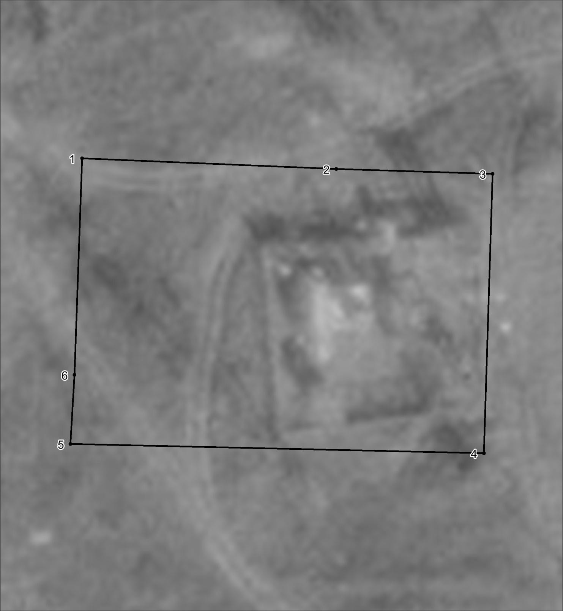
План границ объекта

Масштаб 1:300

Используемые условные знаки и обозначения:
Характерная точка границы объекта.
Граница объекта
Раздел 4
План границ объекта
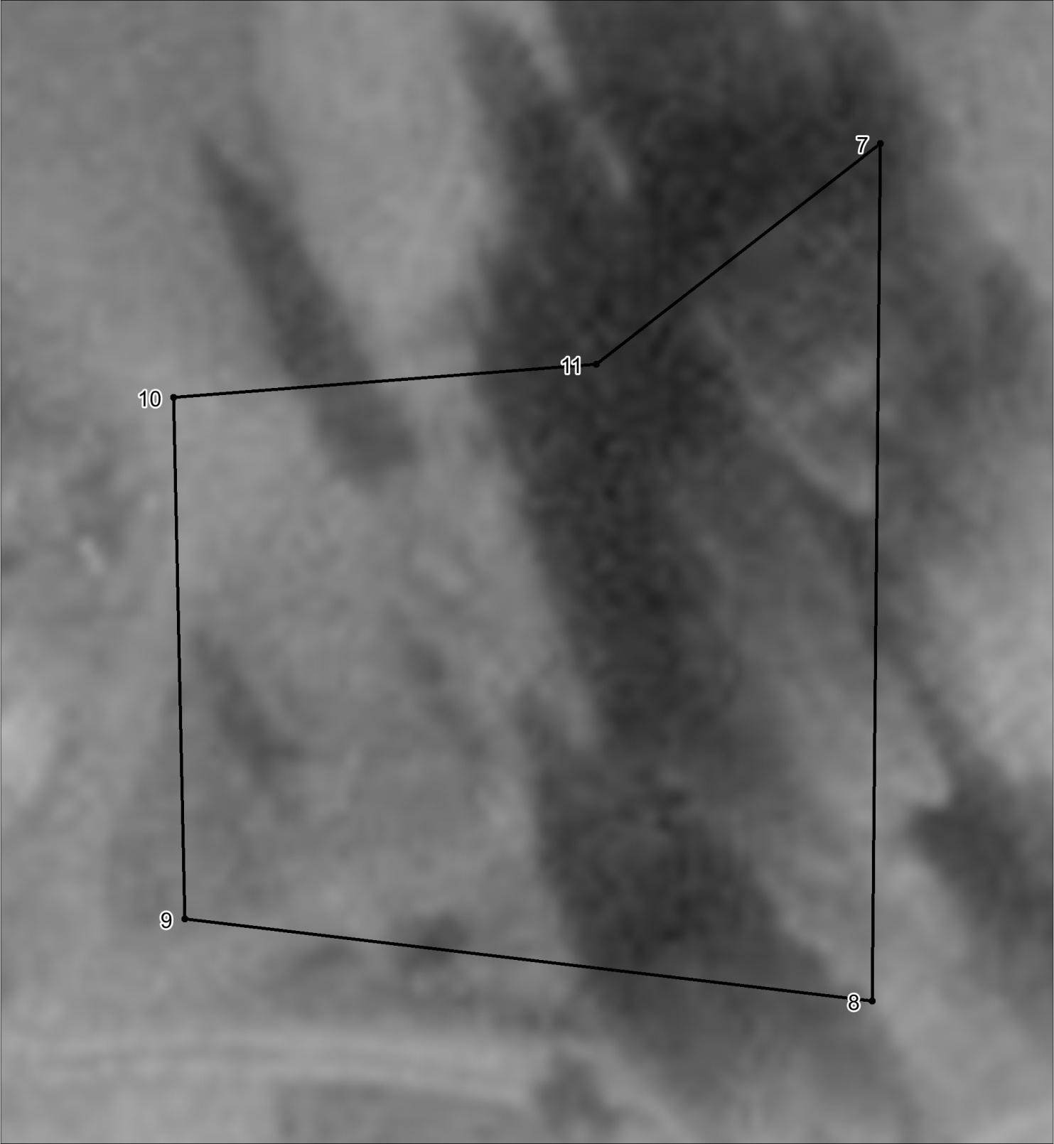
Масштаб 1:300
Используемые условные знаки и обозначения:
Характерная точка границы объекта.
Граница объекта
Подпись (Арлаков А.В) Дата «12» июля 2023г.
Место для оттиска печати (при наличии) лица, составившего описание местоположения границ объекта

Текстовое описание местоположения границ объекта
Прохождение границы |  | Описание прохождения границы
от точки | до точки | Описание прохождения границы
1 | 2 | 3
– | – | –

ОПИСАНИЕ МЕСТОПОЛОЖЕНИЯ ГРАНИЦ

Территориальная зона ОД-1 - зона делового общественно коммерческого назначения (наименование объекта, местоположение границ которого описано (далее - объект)

Раздел 1
Сведения об объекте
№ п/п | Характеристики объекта | Описание характеристик
1 | 2 | 3
1 | Местоположение объекта | Российская Федерация, Кировская область,  Кильмезский район, Селинское сельское поселение
2 | Площадь объекта +/- величина погрешности определения площади  (Р+/- Дельта Р) | –
3 | Иные характеристики объекта | –

Раздел 2
Сведения о местоположении границ объекта
1. Система координат МСК-43, зона 2
2. Сведения о характерных точках границ объекта
Обозначение характерных точек границ | Координаты, м |  | Метод определения координат  характерной точки | Средняя квадратическая погрешность  положения  характерной точки (М_{t}), м | Описание обозначения точкина местности (при наличии)
Обозначение характерных точек границ | Х | Y | Метод определения координат  характерной точки |  | Описание обозначения точкина местности (при наличии)
1 | 2 | 3 | 4 | 5 | 6
Зона1(1) | – | – | – | – | –
1 | 397914.85 | 2261270.10 | Картометрический  метод | 5.00 | –
2 | 397871.33 | 2261271.21 | Картометрический  метод | 5.00 | –
3 | 397870.52 | 2261246.08 | Картометрический  метод | 5.00 | –
4 | 397912.81 | 2261245.33 | Картометрический  метод | 5.00 | –
1 | 397914.85 | 2261270.10 | Картометрический  метод | 5.00 | –
Зона1(2) | – | – | – | – | –
5 | 397840.49 | 2260784.98 | Иное описание | 0.10 | отсутствует
6 | 397775.02 | 2260789.63 | Иное описание | 0.10 | отсутствует
7 | 397771.78 | 2260725.71 | Иное описание | 0.10 | отсутствует
8 | 397837.25 | 2260721.06 | Иное описание | 0.10 | отсутствует
5 | 397840.49 | 2260784.98 | Иное описание | 0.10 | отсутствует
Зона1(3) | – | – | – | – | –
9 | 397773.13 | 2261525.45 | Картометрический  метод | 5.00 | –
10 | 397729.04 | 2261531.45 | Картометрический  метод | 5.00 | –
11 | 397694.25 | 2261339.51 | Картометрический  метод | 5.00 | –
12 | 397756.93 | 2261334.71 | Картометрический  метод | 5.00 | –
13 | 397756.63 | 2261377.30 | Картометрический  метод | 5.00 | –
14 | 397769.83 | 2261479.87 | Картометрический  метод | 5.00 | –
9 | 397773.13 | 2261525.45 | Картометрический  метод | 5.00 | –
Зона1(4) | – | – | – | – | –
15 | 397687.03 | 2261416.15 | Иное описание | 12.50 | –
16 | 397642.25 | 2261418.24 | Картометрический  метод | 5.00 | –
17 | 397637.01 | 2261350.15 | Картометрический  метод | 5.00 | –
18 | 397671.91 | 2261347.46 | Картометрический  метод | 5.00 | –
15 | 397687.03 | 2261416.15 | Иное описание | 12.50 | –
3. Сведения о характерных точках части (частей) границы объекта
Обозначение характерных точек части границы | Координаты, м |  | Метод определения координат  характерной точки | Средняя квадратическая погрешность  положения  характерной точки (М_{t}), м | Описание обозначения точки на местности (при наличии)
Обозначение характерных точек части границы | Х | Y | Метод определения координат  характерной точки |  | Описание обозначения точки на местности (при наличии)
1 | 2 | 3 | 4 | 5 | 6

– | – | – | – | – | –

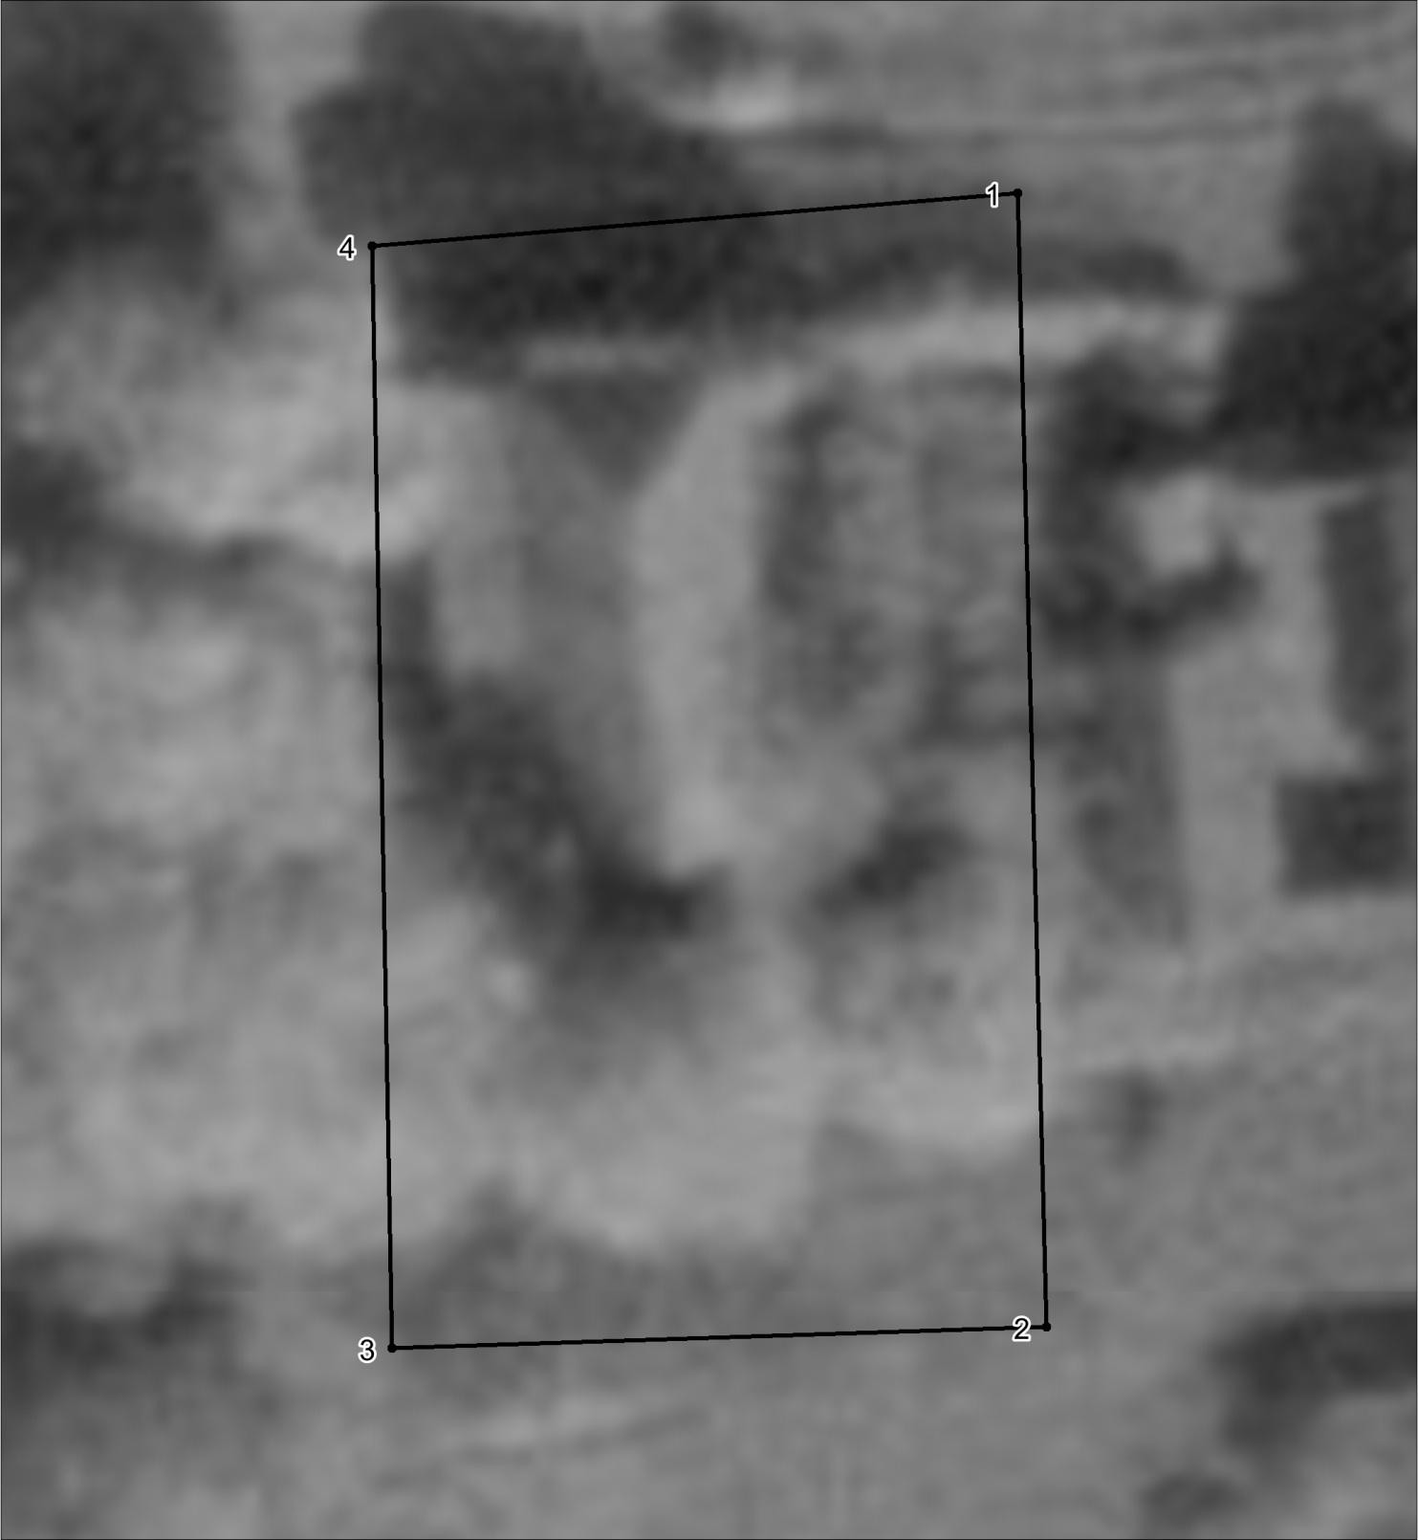

Масштаб 1:300

Используемые условные знаки и обозначения:
Характерная точка границы объекта.
Граница объекта
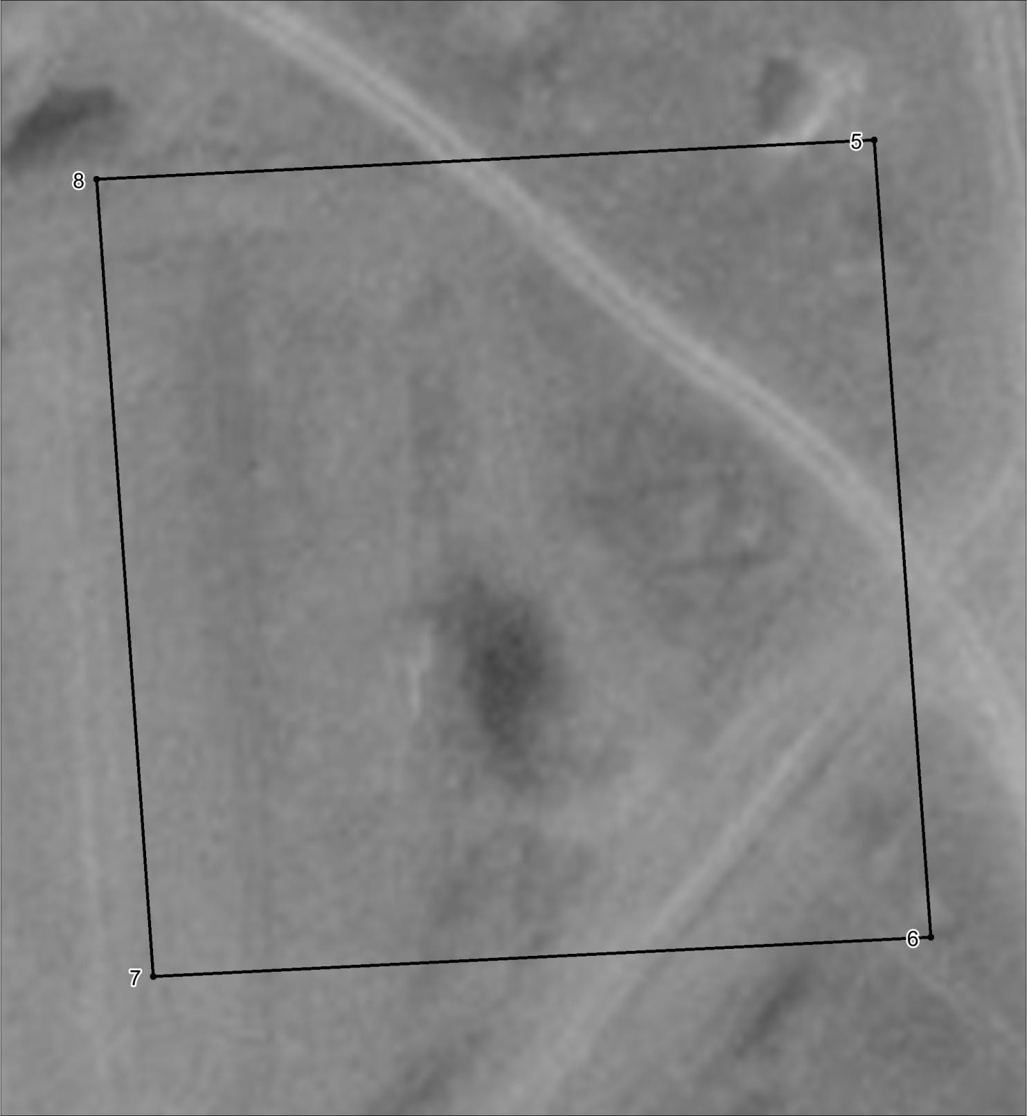

Масштаб 1:400

Используемые условные знаки и обозначения:
Характерная точка границы объекта.
Граница объекта
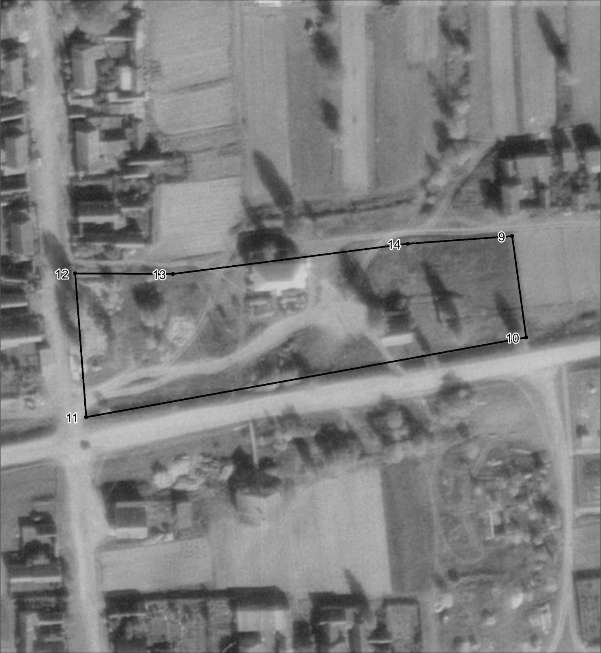

Масштаб 1:1400

Используемые условные знаки и обозначения:
Характерная точка границы объекта.
Граница объекта
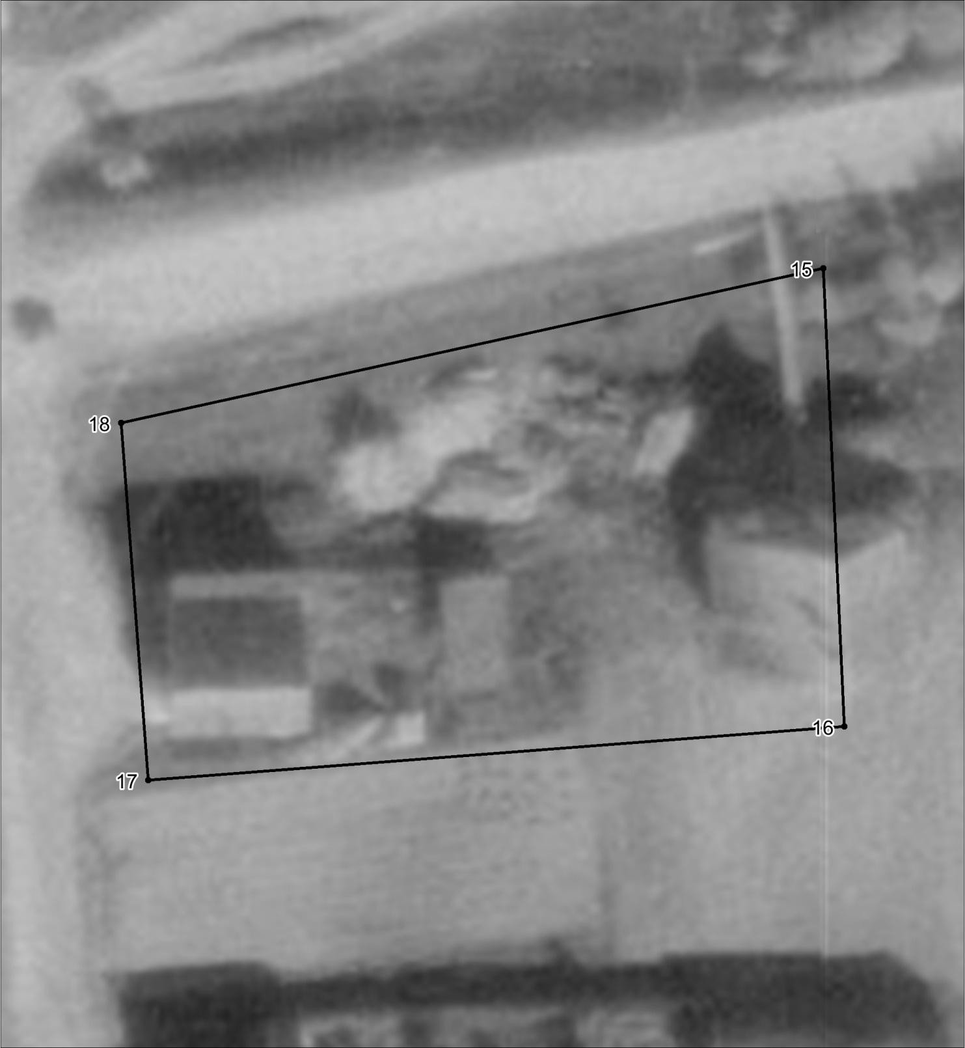

Масштаб 1:500

Используемые условные знаки и обозначения:
Характерная точка границы объекта.
Граница объекта

Подпись (Арлаков А.В) Дата «12» июля 2023г.
Место для оттиска печати (при наличии) лица, составившего описание местоположения границ объекта

Текстовое описание местоположения границ объекта
Прохождение границы |  | Описание прохождения границы
от точки | до точки | Описание прохождения границы
1 | 2 | 3
– | – | –

ОПИСАНИЕ МЕСТОПОЛОЖЕНИЯ ГРАНИЦ
Территориальная зона ОД-2 - зона объектов социального и коммунально-бытового назначения (наименование объекта, местоположение границ которого описано (далее - объект)

Раздел 1
Сведения об объекте
№ п/п | Характеристики объекта | Описание характеристик
1 | 2 | 3
1 | Местоположение объекта | Российская Федерация, Кировская область,  Кильмезский район, Селинское сельское поселение
2 | Площадь объекта +/- величина погрешности определения площади  (Р+/- Дельта Р) | –
3 | Иные характеристики объекта | –

Раздел 2
Сведения о местоположении границ объекта
1. Система координат МСК-43, зона 2
2. Сведения о характерных точках границ объекта
Обозначение характерных точек границ | Координаты, м |  | Метод определения координат характерной точки | Средняя квадратическая погрешность положения характерной точки (М_{t}), м | Описание обозначения точкина местности (при наличии)
Обозначение характерных точек границ | Х | Y | Метод определения координат характерной точки |  | Описание обозначения точкина местности (при наличии)
1 | 2 | 3 | 4 | 5 | 6
Зона1(1) | – | – | – | – | –
1 | 397910.93 | 2261224.87 | Картометрический  метод | 5.00 | –
2 | 397840.52 | 2261228.92 | Картометрический  метод | 5.00 | –
3 | 397838.13 | 2261185.58 | Картометрический  метод | 5.00 | –
4 | 397878.99 | 2261183.04 | Картометрический  метод | 5.00 | –
5 | 397879.81 | 2261193.68 | Картометрический  метод | 5.00 | –
6 | 397908.60 | 2261191.88 | Картометрический  метод | 5.00 | –
1 | 397910.93 | 2261224.87 | Картометрический  метод | 5.00 | –
Зона1(2) | – | – | – | – | –
7 | 397749.30 | 2261749.84 | Иное описание | 0.02 | Закрепление  отсутствует
8 | 397666.58 | 2261756.69 | Иное описание | 0.02 | Закрепление  отсутствует
9 | 397647.97 | 2261554.87 | Иное описание | 0.02 | Закрепление  отсутствует
10 | 397712.74 | 2261549.45 | Иное описание | 0.02 | Закрепление  отсутствует
7 | 397749.30 | 2261749.84 | Иное описание | 0.02 | Закрепление  отсутствует
3. Сведения о характерных точках части (частей) границы объекта
 | Координаты, м |  | Метод определения координат характерной точки | Средняя | Описание обозначения точки на местности (при наличии)
Обозначение |  |  | Метод определения координат характерной точки | квадратическая | Описание обозначения точки на местности (при наличии)
характерных |  |  | Метод определения координат характерной точки | погрешность | Описание обозначения точки на местности (при наличии)
точек части | Х | Y | Метод определения координат характерной точки | положения | Описание обозначения точки на местности (при наличии)
границы |  |  | Метод определения координат характерной точки | характерной точки | Описание обозначения точки на местности (при наличии)
 |  |  | Метод определения координат характерной точки | (М_{t}), м | Описание обозначения точки на местности (при наличии)
1 | 2 | 3 | 4 | 5 | 6
– | – | – | – | – | –

Раздел 4
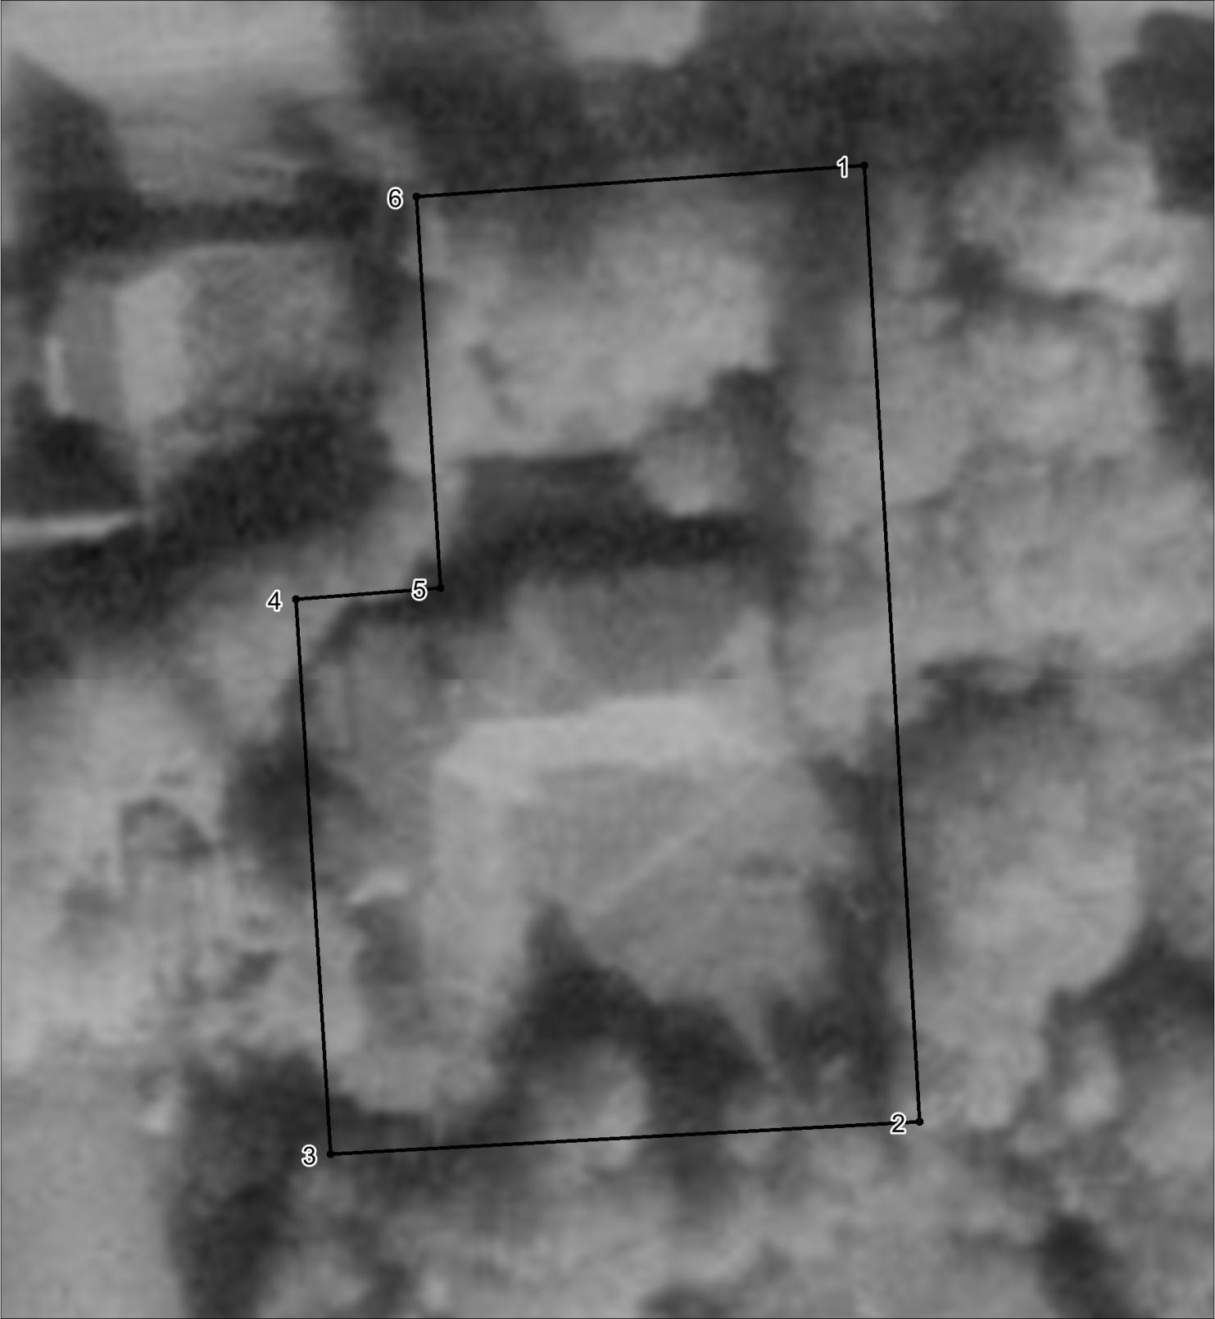
План границ объекта

Масштаб 1:500

Используемые условные знаки и обозначения:
Характерная точка границы объекта.
Граница объекта
Раздел 4
План границ объекта
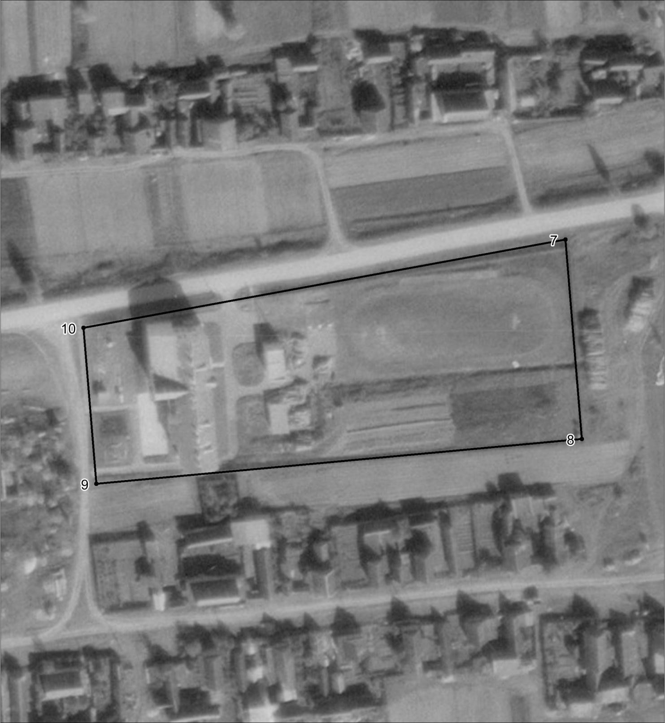
Масштаб 1:1500
Используемые условные знаки и обозначения:
Характерная точка границы объекта.
Граница объекта
Подпись (Арлаков А.В) Дата «12» июля 2023г.
Место для оттиска печати (при наличии) лица, составившего описание местоположения границ объекта
Текстовое описание местоположения границ объекта
Прохождение границы |  | Описание прохождения границы
от точки | до точки | Описание прохождения границы
1 | 2 | 3
– | – | –

ОПИСАНИЕ МЕСТОПОЛОЖЕНИЯ ГРАНИЦ
Территориальная зона П-1 - зона размещения производственных объектов V класса опасности (наименование объекта, местоположение границ которого описано (далее - объект)

Раздел 1
Сведения об объекте
№ п/п | Характеристики объекта | Описание характеристик
1 | 2 | 3
1 | Местоположение объекта | Российская Федерация, Кировская область,  Кильмезский район, Селинское сельское поселение
2 | Площадь объекта +/- величина погрешности определения площади  (Р+/- Дельта Р) | –
3 | Иные характеристики объекта | –

Раздел 2
Сведения о местоположении границ объекта
1. Система координат МСК-43, зона 2
2. Сведения о характерных точках границ объекта
Обозначение характерных точек границ | Координаты, м |  | Метод определения координат характерной точки | Средняя квадратическая погрешность положения характерной точки (М_{t}), м | Описание обозначения точкина местности (при наличии)
Обозначение характерных точек границ | Х | Y | Метод определения координат характерной точки |  | Описание обозначения точкина местности (при наличии)
1 | 2 | 3 | 4 | 5 | 6
Зона1(1) | – | – | – | – | –
1 | 397773.96 | 2260988.92 | Картометрический  метод | 5.00 | –
2 | 397772.46 | 2261009.61 | Картометрический  метод | 5.00 | –
3 | 397766.46 | 2261027.00 | Картометрический  метод | 5.00 | –
4 | 397743.96 | 2261051.90 | Картометрический  метод | 5.00 | –
5 | 397708.05 | 2261052.49 | Картометрический  метод | 5.00 | –
6 | 397691.26 | 2261058.79 | Картометрический  метод | 5.00 | –
7 | 397640.72 | 2261014.11 | Картометрический  метод | 5.00 | –
8 | 397660.81 | 2260957.43 | Картометрический  метод | 5.00 | –
9 | 397698.00 | 2260895.35 | Картометрический  метод | 5.00 | –
10 | 397747.18 | 2260910.04 | Картометрический  метод | 5.00 | –
11 | 397765.86 | 2260924.44 | Картометрический  метод | 5.00 | –
1 | 397773.96 | 2260988.92 | Картометрический  метод | 5.00 | –
Зона1(2) | – | – | – | – | –
12 | 397438.98 | 2263046.11 | Картометрический  метод | 5.00 | –
13 | 397434.28 | 2263119.48 | Картометрический  метод | 5.00 | –
14 | 397366.69 | 2263112.25 | Картометрический  метод | 5.00 | –
15 | 397371.75 | 2263038.16 | Картометрический  метод | 5.00 | –
12 | 397438.98 | 2263046.11 | Картометрический  метод | 5.00 | –
3. Сведения о характерных точках части (частей) границы объекта
 | Координаты, м |  | Метод определения координат характерной точки | Средняя | Описание обозначения точки на местности (при наличии)
Обозначение |  |  | Метод определения координат характерной точки | квадратическая | Описание обозначения точки на местности (при наличии)
характерных |  |  | Метод определения координат характерной точки | погрешность | Описание обозначения точки на местности (при наличии)
точек части | Х | Y | Метод определения координат характерной точки | положения | Описание обозначения точки на местности (при наличии)
границы |  |  | Метод определения координат характерной точки | характерной точки | Описание обозначения точки на местности (при наличии)
 |  |  | Метод определения координат характерной точки | (М_{t}), м | Описание обозначения точки на местности (при наличии)
1 | 2 | 3 | 4 | 5 | 6
– | – | – | – | – | –

Раздел 4
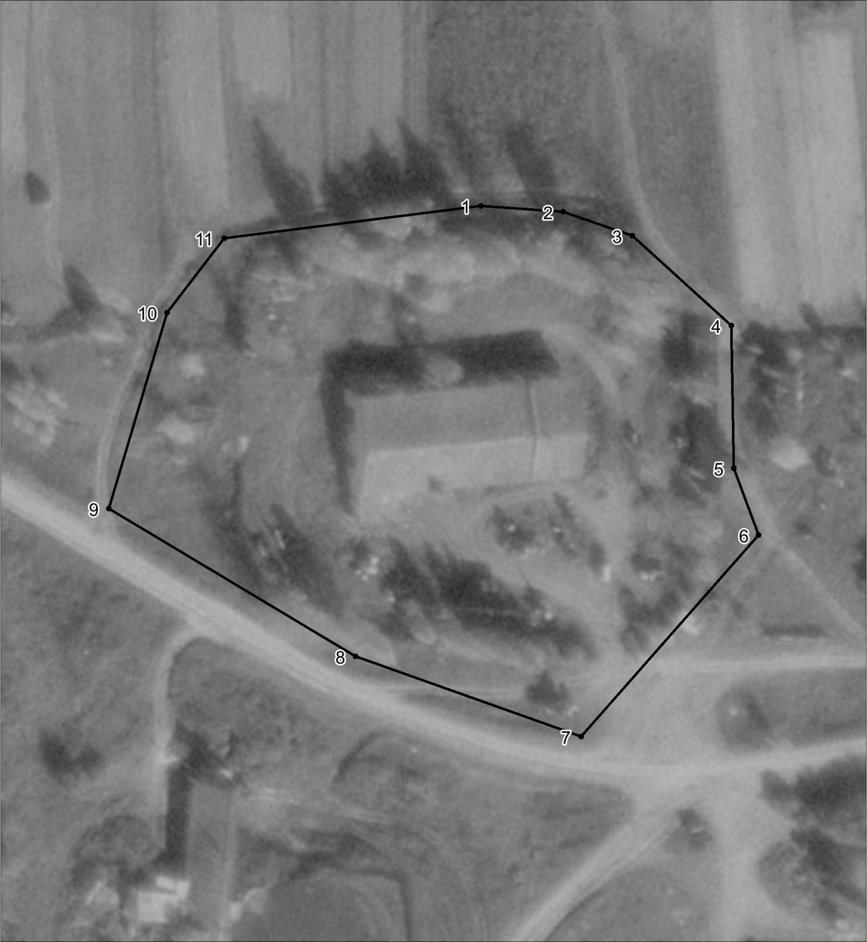
План границ объекта

Масштаб 1:1200

Используемые условные знаки и обозначения:
Характерная точка границы объекта.
Граница объекта
Раздел 4
План границ объекта
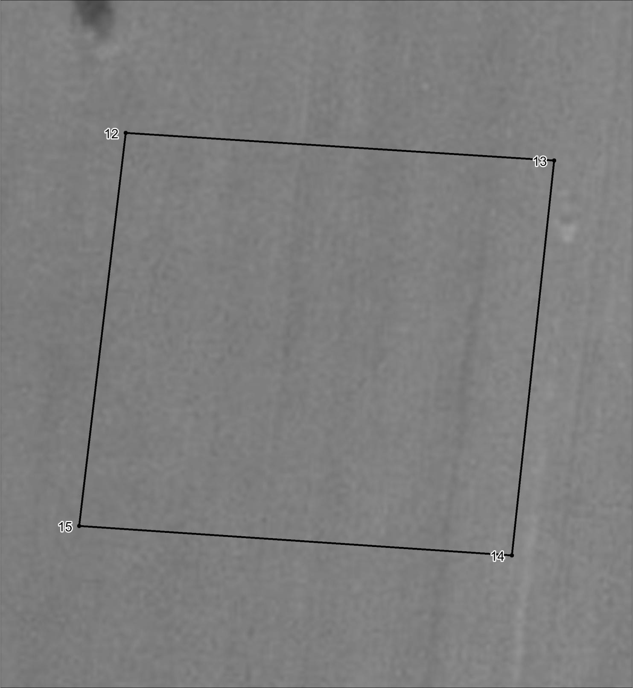
Масштаб 1:600
Используемые условные знаки и обозначения:
Характерная точка границы объекта.
Граница объекта
Подпись (Арлаков А.В) Дата «12» июля 2023г.
Место для оттиска печати (при наличии) лица, составившего описание местоположения границ объекта
Текстовое описание местоположения границ объекта
Прохождение границы |  | Описание прохождения границы
от точки | до точки | Описание прохождения границы
1 | 2 | 3
– | – | –

ОПИСАНИЕ МЕСТОПОЛОЖЕНИЯ ГРАНИЦ
Территориальная зона П-2 - зона размещения производственных объектов IV класса опасности (наименование объекта, местоположение границ которого описано (далее - объект)

Раздел 1
Сведения об объекте
№ п/п | Характеристики объекта | Описание характеристик
1 | 2 | 3
1 | Местоположение объекта | Российская Федерация, Кировская область,  Кильмезский район, Селинское сельское поселение
2 | Площадь объекта +/- величина погрешности определения площади  (Р+/- Дельта Р) | –
3 | Иные характеристики объекта | –

Раздел 2
Сведения о местоположении границ объекта
1. Система координат МСК-43, зона 2
2. Сведения о характерных точках границ объекта
Обозначение характерных точек границ | Координаты, м |  | Метод определения координат  характерной точки | Средняя квадратическая погрешность  положения  характерной точки (М_{t}), м | Описание обозначения точкина местности (при наличии)
Обозначение характерных точек границ | Х | Y | Метод определения координат  характерной точки |  | Описание обозначения точкина местности (при наличии)
1 | 2 | 3 | 4 | 5 | 6
1 | 397958.39 | 2260545.60 | Иное описание | 0.10 | Долговременный  межевой знак
2 | 397933.11 | 2260554.31 | Иное описание | 0.10 | Долговременный  межевой знак
3 | 397925.65 | 2260559.46 | Иное описание | 0.10 | Долговременный  межевой знак
4 | 397926.08 | 2260561.05 | Иное описание | 0.10 | Долговременный  межевой знак
5 | 397893.96 | 2260570.37 | Иное описание | 0.10 | Закрепление  отсутствует
6 | 397881.41 | 2260573.83 | Иное описание | 0.10 | Долговременный  межевой знак
7 | 397878.57 | 2260573.09 | Иное описание | 0.10 | Долговременный  межевой знак
8 | 397880.53 | 2260562.96 | Иное описание | 0.10 | Закрепление  отсутствует
9 | 397874.64 | 2260561.82 | Иное описание | 0.10 | Закрепление  отсутствует
10 | 397872.76 | 2260571.54 | Иное описание | 0.10 | Долговременный  межевой знак
11 | 397866.07 | 2260569.63 | Иное описание | 0.10 | Долговременный  межевой знак
12 | 397862.17 | 2260562.02 | Иное описание | 0.10 | Долговременный  межевой знак
13 | 397784.52 | 2260587.09 | Иное описание | 0.10 | Закрепление  отсутствует
14 | 397776.21 | 2260543.75 | Иное описание | 0.10 | Закрепление  отсутствует
15 | 397858.15 | 2260517.29 | Иное описание | 0.10 | Долговременный  межевой знак
16 | 397856.65 | 2260496.35 | Иное описание | 0.10 | Закрепление  отсутствует
17 | 397857.57 | 2260490.13 | Иное описание | 0.10 | Долговременный  межевой знак
18 | 397867.20 | 2260471.27 | Иное описание | 0.10 | Долговременный  межевой знак
19 | 397894.78 | 2260450.45 | Иное описание | 0.10 | Закрепление  отсутствует
20 | 397900.01 | 2260448.70 | Иное описание | 0.10 | Закрепление  отсутствует
21 | 397911.28 | 2260447.87 | Иное описание | 0.10 | Долговременный  межевой знак
22 | 397947.73 | 2260460.20 | Иное описание | 0.10 | Долговременный  межевой знак
1 | 397958.39 | 2260545.60 | Иное описание | 0.10 | Долговременный  межевой знак
3. Сведения о характерных точках части (частей) границы объекта
Обозначение характерных точек части | Координаты, м |  | Метод определения координат | Средняя квадратическая  погрешность | Описание обозначения  точки на
Обозначение характерных точек части | Х | Y | Метод определения координат | Средняя квадратическая  погрешность | Описание обозначения  точки на

границы |  |  | характерной точки | положения  характерной точки (М_{t}), м | местности (при наличии)
1 | 2 | 3 | 4 | 5 | 6
– | – | – | – | – | –

Текстовое описание местоположения границ объекта
Прохождение границы |  | Описание прохождения границы
от точки | до точки | Описание прохождения границы
1 | 2 | 3
– | – | –

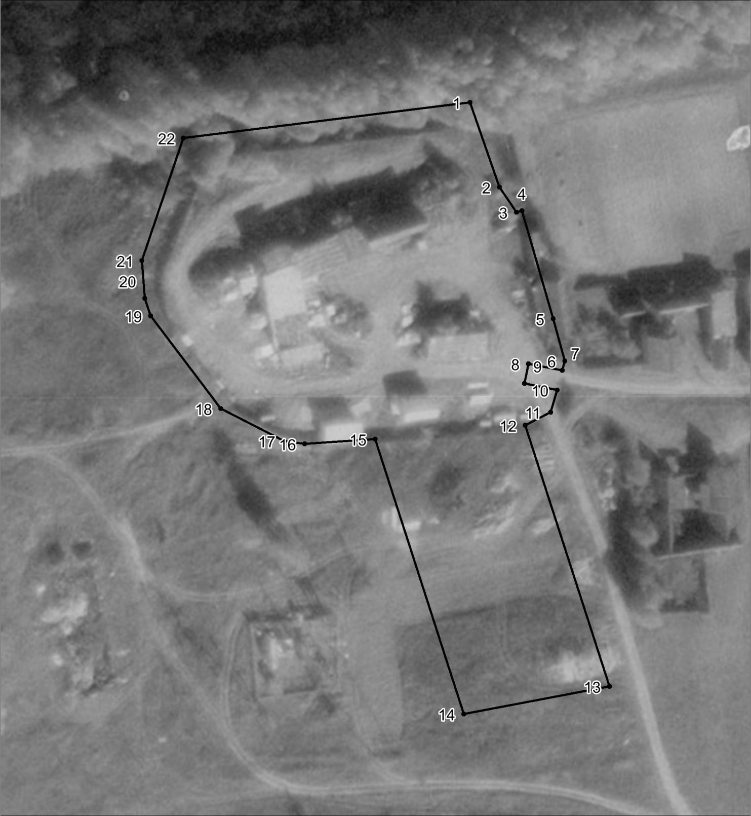
Раздел 4
План границ объекта

Масштаб 1:1200

Используемые условные знаки и обозначения:
Характерная точка границы объекта.
Граница объекта

Подпись (Арлаков А.В) Дата «12» июля 2023г.
Место для оттиска печати (при наличии) лица, составившего описание местоположения границ объекта

